

**"Жылжымайтын мүлікке құқықтарды тіркеу және міндетті мемлекеттік тіркеуге жатпайтын жылжымалы мүлік кепілін тіркеу мәселелері бойынша мемлекеттік көрсетілетін қызметтердің регламенттерін бекіту туралы" Қазақстан Республикасы Әділет министрінің міндетін атқарушының 2015 жылғы 28 мамырдағы № 300 бұйрығына өзгерістер енгізу туралы**

***Күшін жойған***

Қазақстан Республикасы Әділет министрінің 2016 жылғы 25 ақпандағы № 98 бұйрығы. Қазақстан Республикасының Әділет министрлігінде 2016 жылы 24 наурызда № 13515 болып тіркелді. Күші жойылды - Қазақстан Республикасы Әділет министрінің м.а. 2020 жылғы 29 мамырдағы № 67 бұйрығымен.

      Ескерту. Күші жойылды – ҚР Әділет министрінің м.а.29.05.2020 № 67 (алғашқы ресми жарияланған күнінен кейін күнтізбелік он күн өткен соң қолданысқа енгізіледі) бұйрығымен.

      "Мемлекеттік көрсетілетін қызметтер туралы" 2013 жылғы 15 сәуірдегі Қазақстан Республикасы Заңының 10-бабының 2) тармақшасына сәйкес **БҰЙЫРАМЫН:**

      1. "Жылжымайтын мүлікке құқықтарды тіркеу және міндетті мемлекеттік тіркеуге жатпайтын жылжымалы мүлік кепілін тіркеу мәселелері бойынша мемлекеттік көрсетілетін қызметтердің регламенттерін бекіту туралы" Қазақстан Республикасы Әділет министрінің міндетін атқарушының 2015 жылғы 28 мамырдағы № 300 бұйрығына (Нормативтік құқықтық актілерді мемлекеттік тіркеу тізілімінде № 11785 болып тіркелген, "Әділет" құқықтық-ақпараттық жүйесінде 2015 жылғы 3 қыркүйекте жарияланған) мынадай өзгерістер енгізілсін:

      "1) аталған бұйрықпен бекітілген "Жылжымайтын мүлiкке құқықтарды (ауыртпалықтарды) мемлекеттiк тiркеу" мемлекеттік көрсетілетін қызмет регламенті осы бұйрыққа 1-қосымшаға сәйкес жаңа редакцияда жазылсын;

      2) аталған бұйрықпен бекітілген "Мiндеттi мемлекеттiк тiркеуге жатпайтын жылжымалы мүлiк кепiлдігін тiркеу" мемлекеттік көрсетілетін қызмет регламенті осы бұйрыққа 2-қосымшаға сәйкес жаңа редакцияда жазылсын;

      3) аталған бұйрықпен бекітілген "Жылжымайтын мүлікке тіркелген құқықтар (ауыртпалықтар) және оның техникалық сипаттамалары туралы анықтама беру" мемлекеттік көрсетілетін қызмет регламенті осы бұйрыққа 3-қосымшаға сәйкес жаңа редакцияда жазылсын;

      4) аталған бұйрықпен бекітілген "Жылжымайтын мүлiк объектiлерi жоспарын (схемасын) қоса алғанда, тiркеу органы куәландырған тiркеу iсi құжаттарының көшiрмелерiн беру" мемлекеттік көрсетілетін қызмет регламенті осы бұйрыққа 4-қосымшаға сәйкес жаңа редакцияда жазылсын;

      5) аталған бұйрықпен бекітілген "Жылжымайтын мүлiктiң болмауы (болуы) туралы анықтама беру" мемлекеттік көрсетілетін қызмет регламенті осы бұйрыққа 5-қосымшаға сәйкес жаңа редакцияда жазылсын;

      6) аталған бұйрықпен бекітілген "Жылжымалы мүлік кепілінің тізілімінен үзінді беру" мемлекеттік көрсетілетін қызмет регламенті осы бұйрыққа 6-қосымшаға сәйкес жаңа редакцияда жазылсын;

      7) аталған бұйрықпен бекітілген "Жылжымайтын мүлiкке тiркелген құқықтар және тоқтатылған құқықтар туралы анықтамалар беру" мемлекеттік көрсетілетін қызмет регламенті осы бұйрыққа 7-қосымшаға сәйкес жаңа редакцияда жазылсын;

      8) аталған бұйрықпен бекітілген "Жылжымайтын мүлікке құқық белгілейтін құжаттың телнұсқасын беру" мемлекеттік көрсетілетін қызмет регламенті осы бұйрыққа 8-қосымшаға сәйкес жаңа редакцияда жазылсын;

      9) аталған бұйрықпен бекітілген "Жылжымайтын мүлiк объектiлерiнiң техникалық паспортын беру" мемлекеттік көрсетілетін қызмет регламенті осы бұйрыққа 9-қосымшаға сәйкес жаңа редакцияда жазылсын;

      10) аталған бұйрықпен бекітілген "Жылжымайтын мүлік объектілерінің техникалық паспортының телнұсқасын беру" мемлекеттік көрсетілетін қызмет регламенті осы бұйрыққа 10-қосымшаға сәйкес жаңа редакцияда жазылсын;

      11) аталған бұйрықпен бекітілген "Жылжымайтын мүлік иесі (құқық иеленушісі) туралы мәліметті қамтитын техникалық паспортқа қосымшаны беру" мемлекеттік көрсетілетін қызмет регламенті осы бұйрыққа 11-қосымшаға сәйкес жаңа редакцияда жазылсын.".

      2. Қазақстан Республикасы Әділет министрлігінің Тіркеу қызметі және заң қызметін ұйымдастыру департаменті (В.Қ. Калимова) заңнамада белгіленген тәртіппен:

      1) осы бұйрықтың Қазақстан Республикасы Әділет министрлігінде мемлекеттік тіркелуін;

      2) осы бұйрық Қазақстан Республикасы Әділет министрлігінде мемлекеттік тіркелгеннен кейін күнтізбелік он күн ішінде оның мерзімді баспасөз басылымдарында және "Әділет" ақпараттық-құқықтық жүйесінде ресми жариялауға жіберілуін;

      3) осы бұйрық Қазақстан Республикасы Әділет министрлігінде мемлекеттік тіркелгеннен кейін бес жұмыс күні ішінде Қазақстан Республикасының Нормативтік құқықтық актілерінің эталондық бақылау банкіне орналастыру үшін оның "Қазақстан Республикасы Әділет министрлігінің "Республикалық құқықтық ақпарат орталығы" шаруашылық жүргізу құқығындағы республикалық мемлекеттік кәсіпорнына жіберілуін;

      4) осы бұйрықтың Қазақстан Республикасы Әділет министрлігінің интернет-ресурсында орналастырылуын қамтамасыз етсін.

      3. Осы бұйрықтың орындалуын бақылау жетекшілік ететін Қазақстан Республикасы Әділет министрінің орынбасарына жүктелсін.

      4. Осы бұйрық алғашқы ресми жарияланған күнінен кейін күнтізбелік он күн өткен соң қолданысқа енгізіледі.

|  |  |
| --- | --- |
| Қазақстан Республикасының |  |
| Әділет министрі | Б. Имашев |

|  |  |
| --- | --- |
|  | Қазақстан Республикасы Әділет министрінің 2016 жылғы 25 ақпандағы № 98 бұйрығына 1-қосымша |
|  | Қазақстан Республикасы Әділет министрінің м.а. 2015 жылғы 28 мамырдағы № 300 бұйрығына 1-қосымша |

**"Жылжымайтын мүлікке құқықтарды (ауыртпалықтарды) мемлекеттік тіркеу" мемлекеттік көрсетілетін қызмет регламенті**  
**1. Жалпы ережелер**

      1. Мемлекеттік көрсетілетін қызметті Қазақстан Республикасы Әділет министрінің 2015 жылғы 28 сәуірдегі № 246 бұйрығымен бекітілген (Нормативтік құқықтық актілерді мемлекеттік тіркеу тізілімінде № 11408 болып тіркелген) "Жылжымайтын мүлікке құқықтарды тіркеу және міндетті мемлекеттік тіркеуге жатпайтын жылжымалы мүлік кепілін тіркеу мәселелері бойынша мемлекеттік көрсетілетін қызметтердің стандарттарын бекіту туралы" мемлекеттік көрсетілетін қызмет стандарты (бұдан әрі - Стандарт) негізінде аумақтық әділет органдары (бұдан әрі – көрсетілетін қызметті беруші) көрсетеді.

      2. Көрсетілетін қызмет нысаны - электрондық (ішінара автоматтандырылған) және (немесе) қағаз жүзінде.

      3. Көрсетілген мемлекеттік қызметтің нәтижесi:

      1) "Азаматтарға арналған үкімет" Мемлекеттік корпорациясы" коммерциялық емес акционерлік қоғамына (бұдан әрі – Мемлекеттік корпорация) жүгінген кезде жүргізілген жылжымайтын мүлiкке құқықтарды (ауыртпалықтарды) мемлекеттiк тiркеу туралы белгісі бар құқық белгілеуші құжат не тіркеуді тоқтата тұру немесе Стандарттың 10-тармағында көзделген жағдайларда және негіздер бойынша мемлекеттік қызмет көрсетуден бас тарту туралы жазбаша дәлелді жауап, сондай-ақ Қазақстан Республикасының заңнамалық актiлерiнде көзделген жағдайларда мемлекеттiк тiркеу туралы куәлiк (қағаз жеткізгіште) беру болып табылады;

      порталға электрондық тіркеу үшін жүгінген кезде уәкілетті лауазымды адамның электрондық цифрлық қолтаңбасымен (бұдан әрі – ЭЦҚ) куәландырылған электрондық құжаттар нысанында тіркеу туралы не тіркеуді тоқтата тұру немесе Cтандарттың 10-тармағында көзделген жағдайларда және негіздер бойынша мемлекеттік қызмет көрсетуден бас тарту туралы жазбаша дәлелді жауап хабарлама жолдау болып табылады.

      Мемлекеттік қызмет көрсетуден бас тарту туралы дәлелді жауап берген кезде тіркеу үшін алымның төленгені туралы құжатты көрсетілетін қызметті алушы құжаттарды тіркеуге қайта берген кезде ұсынады (Стандарттың 6-тармағы).

**2. Мемлекеттік қызмет көрсету процесіндегі көрсетілетін қызметті берушінің құрылымдық бөлімшелерінің (қызметкерлерінің) әрекеттері тәртібінің сипаттамасы**

      4. Жеке және заңды тұлғалар үшін жылжымайтын мүлікке құқықтарды (құқықтық ауыртпалықтарды) мемлекеттік тіркеу туралы өтініш (бұдан әрі - өтініш) көрсетілетін қызметті берушінің мемлекеттік қызметті көрсету бойынша рәсімдерді (әрекеттерді) бастауы үшін негіз болып табылады:

      көрсетілетін қызметті алушы:

      1) Мемлекеттік корпорацияға жүгінген кезде - Стандарттың 9-тармағында көзделген құжаттар тізбесіне сәйкес.

      5. Көрсетілетін қызметті берушінің қызметкері өзінің функционалдық міндеттеріне сәйкес құжаттарды есепке алу кітабы бойынша Мемлекеттік корпорациядан құжаттарды қабылдауды жүзеге асырады, кейіннен жұмыс күні ішінде қабылданған құжаттар топтамасын көрсетілетін қызметті берушінің жауапты орындаушысының мұрағатына тапсырады, ол 3 жұмыс күні ішінде тіркеу істерін іздестіруді және оларды жылжымайтын мүлікке құқықтарды тіркеу бөліміне тапсыруды жүзеге асырады, орындалған құжаттарды есепке алу кітабы бойынша Мемлекеттік корпорацияға тапсыруды жүзеге асырады; көрсетілетін қызметті берушінің жылжымайтын мүлікке құқықтарды тіркеу бөлімінің қызметкері – өтінішті қарауды және орындауды жүзеге асырады.

**3. Мемлекеттік қызмет көрсету процесіндегі құрылымдық бөлімшелердің (қызметкерлердің) іс-қимылы тәртібінің сипаттамасы**

      6. Мемлекеттік қызмет көрсету процесіне қатысатын көрсетілетін қызметті берушінің құрылымдық бөлімшелерінің (қызметкерлерінің) тізбесі:

      1) Мемлекеттік корпорация инспекторы – құжаттарды қабылдау және беру;

      2) Мемлекеттік корпорация инспекторы – көрсетілетін қызметті берушіден құжаттарды алу және жіберу;

      3) көрсетілетін қызметті берушінің қызметкері – құжаттарды есепке алу кітабы бойынша Мемлекеттік корпорациядан құжаттарды қабылдау, тіркеу істерін іздестіру және жылжымайтын мүлікке құқықтарды тіркеу бөліміне беру, орындалған құжаттарды есепке алу кітабы бойынша Мемлекеттік корпорация инспекторына беру;

      4) көрсетілетін қызметті берушінің жылжымайтын мүлікке құқықтарды тіркеу бөлімінің қызметкері – жеке және заңды тұлғалар үшін жылжымайтын мүлікке құқықтарды (құқықтық ауыртпалықтарды) мемлекеттік тіркеу туралы өтініштерді қарау және орындау.

      7. Құрылымдық бөлімшелердің (әрбір рәсімдердің (әрекеттердің) ұзақтығын көрсете отырып, қызметкерлердің) арасындағы рәсімдер (әрекеттер) реттілігінің сипаттамасы осы регламенттің 1-қосымшасына сәйкес мемлекеттік қызмет көрсетуге қатысатын тараптардың әрекеттерінің сипаттамасына және осы регламенттің 2-қосымшасына сәйкес функционалдық өзара іс-қимыл схемасында көрсетілген.

**4. Мемлекеттік корпорациямен және (немесе) өзге де көрсетілетін қызметті берушілермен өзара іс-қимыл тәртібінің, сондай-ақ мемлекеттік қызмет көрсету процесіндегі ақпараттық жүйелерді пайдалану тәртібінің сипаттамасы**

      8. Мемлекеттік корпорацияда құжаттарды қабылдау "кедергісіз қызмет көрсету" арқылы операциялық залда жүзеге асырылады, онда Мемлекеттік корпорация қызметкерінің тегі, аты, әкесінің аты (бар болса) және лауазымы көрсетіледі.

      Көрсетілетін қызметті алушының құжаттарды тапсыруы үшін рұқсат берілетін ең ұзақ күту уақыты – 20 минуттан аспайды;

      Көрсетілетін қызметті алушыға қызмет көрсетуге рұқсат берілетін ең ұзақ уақыт – 20 минуттан аспайды;

      Мемлекеттік көрсетілетін қызметті алу үшін көрсетілетін қызметті алушы стандарттың 9-тармағында көрсетілген құжаттарды ұсынады.

      Мемлекеттік корпорацияда құжаттарды қабылдау кезінде мемлекеттік көрсетілетін қызметті алушыға стандарттың 9-тармағына сәйкес тиісті құжаттардың қабылданғандығы туралы қолхат беріледі.

      9. Мемлекеттік корпорацияда көрсетілетін қызметті алушыға дайын құжаттарды беруді Мемлекеттік корпорация қызметкері "терезе" арқылы күн сайын онда мерзімі көрсетілген қолхат негізінде жүзеге асырады.

      Көрсетілетін қызметті алушының құжаттарды алу үшін рұқсат берілетін ең ұзақ күту уақыты – 20 минуттан аспайды.

      Көрсетілетін қызметті алушыға қызмет көрсетуге рұқсат берілетін ең ұзақ уақыт – 20 минуттан аспайды.

      10. Жылжымайтын мүлікке құқықтарды БНАЖ арқылы электрондық тіркеу кезінде көрсетілетін қызметті берушінің және көрсетілетін қызметті алушының өтініш беру тәртібі мен рәсімдердің (әрекеттердің) реттілігі тәртібінің сипаттамасы осы регламенттің 3 және 4-қосымшаларына сәйкес мемлекеттік қызмет көрсету кезіндегі бизнес-процестердің өзара іс-қимылының анықтамалығында көрсетілген:

      1) жылжымайтын мүлік объектісінің мәмілесі мен осы әрекеттің БНАЖ-да тіркелгенін нотариус куәландырғаннан кейін нотариус өтінімді электрондық тіркеуді ресімдейді;

      2) нотариус құқықты тіркеуге өтінімді ашу үшін БНАЖ-да жылжымайтын мүлік объектісін табады және таңдайды;

      3) құқықты тіркеуге өтінімді толтыру кезінде нотариус өтінімнің бірегей кодына назар аударарып көрсетілетін қызметті алушының жеке сәйкестендіру нөмірін (бұдан әрі – ЖСН) немесе бизнес-сәйкестендіру нөмірін (бұдан әрі – БСН) және азаматтық жағдайын көрсетеді, электрондық поштасы бар болған және хабарламаны пошта арқылы алуға ниеті болған кезде – көрсетілетін қызметті алушының электрондық поштасының мекенжайын, осы нотариустың БНАЖ тіркелімінде тіркелген жылжымайтын мүлік объектісі мәмілесінің нөмірін, осы нотариустың БНАЖ тіркелімінде жылжымайтын мүлік объектісі мәмілесінің тіркелген күнін, құқық белгілеуші құжатты қоса береді; көрсетілетін қызметті алушы мемлекеттік бажды төлеуден босатылған адамдардың санатына тиесілігі кезінде – адамның қандай жеңілдікті санатқа жататынын көрсетеді;

      4) нотариус толтырылған өтінімге ЭЦҚ қояды;

      5) нотариус құқықты (ауыртпалықты) тіркеуге өтінімді сәтті жібергені туралы хабарламаны басып шығарады және көрсетілетін қызметті алушыға береді;

      6) көрсетілетін қызметті алушы электрондық үкімет порталында авторландырылады және құқықты тіркеуге өтінімнің бірегей кодын енгізеді;

      7) көрсетілетін қызметті алушы мемлекеттік баждың қажетті сомасын төлейді және қалыптасқан электрондық чекті алады;

      8) көрсетілетін қызметті алушы БНАЖ-дан құқықты тіркеуге өтінімді және мемлекеттік баждың төленгені туралы растауды алады және жылжымайтын мүлік объектісіне құқықты тіркеу туралы немесе тоқтата тұру немесе бас тарту себептерін көрсете отырып, жылжымайтын мүлік объектісіне құқықты тіркеуді жүргізуді тоқтата тұру немесе бас тарту туралы шешім қабылдайды;

      9) құқықты сәтті тіркеу туралы хабарлама БНАЖ-ға және көрсетілетін қызметті алушының құқықты тіркеуге өтінімінде электрондық поштаның мекенжайы көрсетілген жағдайда көрсетілетін қызметті алушының жеке поштасына жіберіледі.

|  |  |
| --- | --- |
|  | "Жылжымайтын мүлікке құқықтарды (ауыртпалықтарды) мемлекеттік тіркеу" мемлекеттік көрсетілетін қызмет регламентіне 1-қосымша |

**Мемлекеттік қызмет көрсетуге қатысатын тараптардың әрекеттерінің сипаттамасы**

|  |  |  |  |  |  |  |  |  |
| --- | --- | --- | --- | --- | --- | --- | --- | --- |
| Негізгі процестің (жұмыстар барысының, ағынының) әрекеттері | | | | | | | | |
| 1 | Әрекет (жұмыстар барысының, ағынының) № | 1 | 2 | 3 | 4 | 5 | 6 | 7 |
| 2 | Қатысушы тараптың атауы | Мемлекеттік корпорация инспекторы | Мемлекеттік корпорация жинақтау бөлімінің инспекторы | Әділет органының қызметкері (тіркеуші) | БНАЖ | ЖМТ МД АЖ | ЭҮП және ЭҮПШ, ӨДАҚ электрондық үкіметтің құрамдастары | Мемлекеттік корпорацияның беру бөлімінің инспекторы |
| 3 | Әрекеттің (процестің, ресімдеудің, операцияның) атауы және олардың сипаттамасы | Құжаттарды қабылдау және тексеру, құжаттарды есепке алу кітабына  қабылдау туралы жазбаларды енгізу және көрсетілетін қызметті алушыға қолхат беру | Құжаттарды қабылдау және оларды тіркеушіге әділет органына жіберу; көрсетілетін қызметті берушіден орындалған құжаттарды қабылдау. | Құжаттарды есепке алу кітабы бойынша қабылдау; құжаттарды ЖМТ МДҚ-дан тіркеуге қабылдау. | Мәмілені куәландыру; өтінімді толтыру және тіркеуге жіберу; ЖМТ МДҚ АЖ-ге құқық белгілеуші құжаттың электрондық нұсқасын жіберу; қызмет көрсету нәтижесін алу | Тіркеуге түскен өтінімдер туралы Мемлекеттік корпорациядан және БНАЖ-дан мәліметтерді алу; өтінім мәртебесінің өзгеруі туралы мәліметтерді жіберу | Өтінім берушінің жеке кабинетінде көрсетілетін қызметті алғаны фактісін белгілеу; төлемді алу; көрсетілетін қызметті алу туралы ақпаратты көрсету | Өтініш берушіге беру үшін орындалған құжаттарды қабылдау |
| 4 | Аяқтау нысаны (деректер, құжат, ұйымдық-өкімдік шешімі) | Орталықтың жинақтау бөліміне беру | Орындалған құжаттарды Мемлекеттік корпорацияның беру бөлімінің инспекторына беру | Тіркеу ісін іздестіру және орындау үшін беру;  тіркеу бойынша іс-шараларды жүзеге асыру;  ЖМТ МД АЖ-ге тиісті өзгертулер енгізу | Өтінімді сәтті жіберу туралы хабарлама | Тіркеу бойынша жұмыстардың аяқталғаны туралы хабарлама | Электрондық чек; өтініш берушінің жеке кабинетінде көрсетілетін қызметтерді алу тарихындағы мемлекеттік көрсетілетін қызмет | Құжаттарды өтініш берушіге қолхат және құжаттарды есепке алу кітабы бойынша беру |
| 5 | Орындау мерзімдері | 20 минут | Күніне 2 рет | Бір тіркеу ісін іздестіруге және беруге 30 минут; құжаттарды орындауға қабылдағаннан кейін тіркеуге 1 тәулік | Өтінімді толтыруға және жіберуге 30-40 минут | 10 минут | 10 минут | 10 минут |
| 6 | Келесі әрекеттің нөмірі | 2 | 3, 7 | 2, 5 | 6 | 3 | 5 | - |
| 7 | Пайдалану нұсқасы | Негізгі процесс | Негізгі процесс | Негізгі процесс, баламалы процесс | Баламалы процесс | Негізгі процесс, баламалы процесс | Баламалы процесс | Негізгі процесс |

      Пайдалану нұсқалары. Негізгі процесс

|  |  |  |  |
| --- | --- | --- | --- |
| Негізгі процесс (жұмыс барысы, ағыны) | | | |
| Мемлекеттік корпорация | Көрсетілетін қызметті беруші | Көрсетілетін қызметті беруші (мұрағат) | Көрсетілетін қызметті беруші (тіркеу бөлімі) |
| 1. Құжаттарды тексеру | 4. Құжаттарды есепке алу кітабы бойынша құжаттарды қабылдау | 5. Тіркеу ісін іздестіру және орындау үшін беру | 6. Өтінішті қарау және тіркеу |
| 2. Құжаттарды есепке алу кітабына қабылдау туралы жазбаны енгізу | 7. Құжаттарды есепке алу кітабы бойынша орындалған құжаттарды Мемлекеттік корпорацияға беру |  |  |
| 3. Қолхат беру |  |  |  |
| 8. Орындалған құжаттарды қолхат және құжаттарды есепке алу кітабы бойынша өтініш берушіге беру |  |  |  |

      Пайдалану нұсқалары. Баламалы процесс

|  |  |  |  |
| --- | --- | --- | --- |
| Баламалы процесс жұмыс барысы, ағыны, немесе кеңейтулер | | | |
| БНАЖ | ЭҮП және ЭҮПШ, *ӨДАҚ,* электрондық үкіметтің құрамдастары | ЖМТ МДҚ АЖ | Әділет органының қызметкері (тіркеуші) |
| 1) Нотариус мәмілені куәландырады | 3) Өтініш беруші ЭҮП/ӨДАҚ-да тіркеу қызметін алуға өтінімді табады | 5) Өтінім және мемлекеттік баж төлемі қабылданады | 6) Тіркеуші өтінімді тіркеуге қабылдайды және қажетті іс-шараларды жүзеге асырады |
| 2) Нотариус жылжымайтын мүлікке құқықтарды (ауыртпалықтарды) тіркеуге өтінімді толтырады және ЖМТ МД АЖ-ге жібереді | 4) ЭҮПШ тіркеу үшін мемлекеттік баж төлемін қабылдайды | 8) БНАЖ-ға мемлекеттік көрсетілетін қызметтің нәтижесі туралы ақпарат жіберіледі | 7) тіркеуші тиісті мәліметтерді ЖМТ МД АЖ-ге енгізеді |
| 9) БНАЖ қызмет көрсету нәтижесін нотариустың жеке кабинетінде көрсетеді |  |  |  |

|  |  |
| --- | --- |
|  | "Жылжымайтын мүлікке құқықтарды (ауыртпалықтарды) мемлекеттік тіркеу" мемлекеттік көрсетілетін қызмет регламентіне 2-қосымша |

**Функционалдық іс-қимыл схемасы**

|  |  |  |  |
| --- | --- | --- | --- |
| Мемлекеттік корпорация | Көрсетілетін қызметті беруші | Көрсетілетін қызметті беруші (мұрағат) | Көрсетілетін қызметті беруші (тіркеу бөлімі) |
| |  | | --- | | О-1. Құжаттарды тексеру |      |  | | --- | | Құжаттардың толық топтамасы |      |  | | --- | | О-2  Құжаттарды қабылдау, есепке алу кітабына қабылдау туралы жазба енгізу |      |  | | --- | | О-3. Қолхат беру |      |  | | --- | | О-8. Қолхат бойынша орындалған құжаттарды беру |      |  | | --- | | А-8. Бас тарту себептерін көрсете отырып, хабарламаны беру | | |  | | --- | | О-4. Есепке алу кітабы бойынша құжаттарды қабылдау |      |  | | --- | | О-7. Есепке алу кітабы бойынша құжаттарды күніне 2 рет беру |      |  | | --- | | А-7. Бас тарту себептерін көрсете отырып, Мемлекеттік корпорацияға хабарламаны беру | | |  | | --- | | О-5. Тіркеу ісін іздестіру және орындаушыға беру | | |  | | --- | | О-6. Өтінішті қарау және тіркеу |      |  | | --- | | А-6. Өтінішті қарау және бас тарту себептерін көрсете отырып, хабарламаны дайындау | |

|  |  |
| --- | --- |
|  | "Жылжымайтын мүлікке құқықтарды (ауырпалықтарды) мемлекеттік тіркеу" мемлекеттік көрсетілетін қызмет регламентіне 3-қосымша |

**Мемлекеттік қызметті көрсету кезіндегі бизнес-процестердің іс-қимылының анықтамасы**

      Мемлекеттік корпорацияның құжаттарды қабылдау және жіберу арқылы мемлекеттік қызмет көрсетуі:

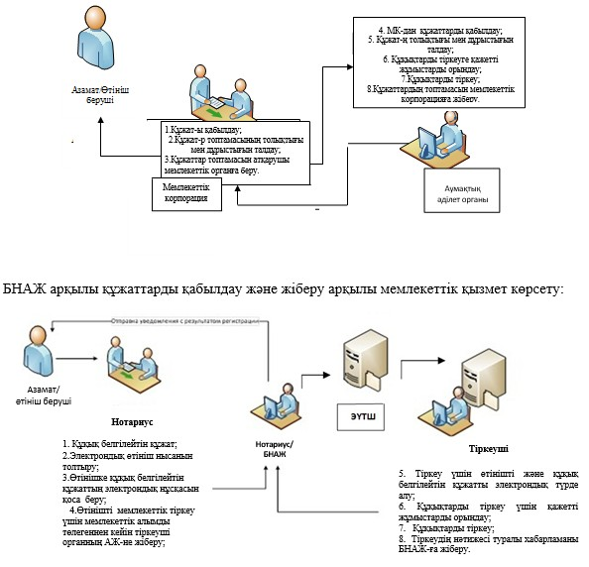

|  |  |
| --- | --- |
|  | "Жылжымайтын мүлікке құқықтарды (ауырпалықтарды) мемлекеттік тіркеу" мемлекеттік көрсетілетін қызмет регламентіне 4-қосымша |

**Мемлекеттік қызмет көрсету бизнес-процестерінің анықтамасы**  
**"Жылжымайтын мүлікке құқықтарды (ауыртпалықтарды) мемлекеттік тіркеу"**

*\*Мемлекеттік корпорация арқылы қызмет көрсету кезінде*

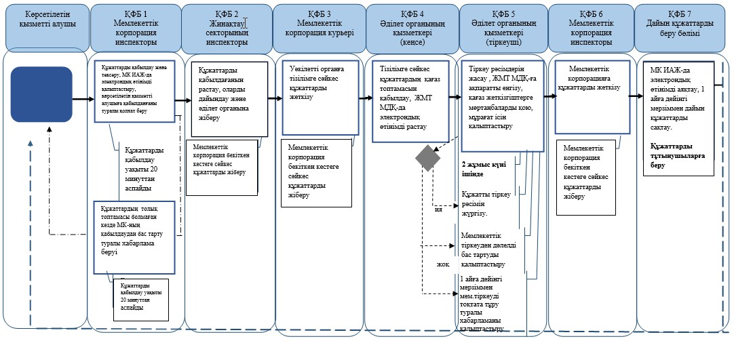

*\*\* БНАЖ ақпараттық жүйесі арқылы электрондық форматта көрсетілетін қызметті беру кезінде*

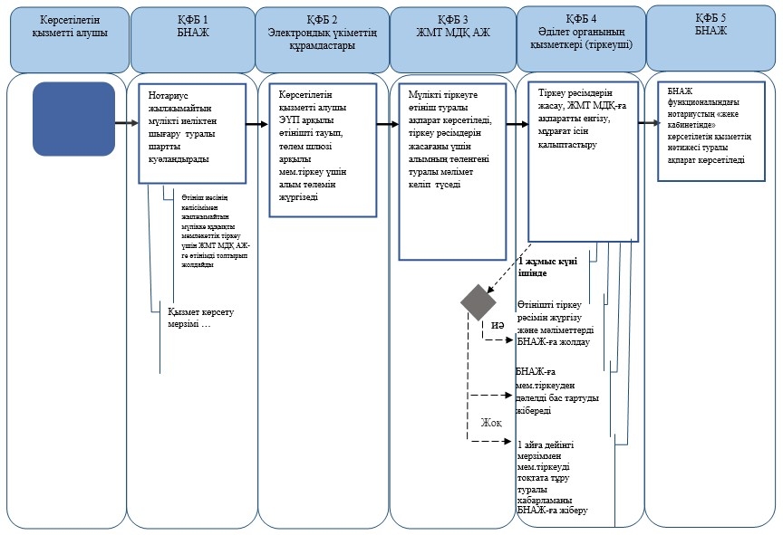

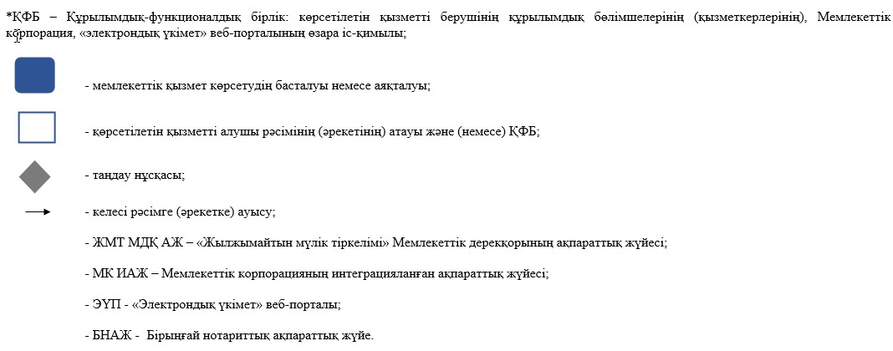

|  |  |
| --- | --- |
|  | Қазақстан Республикасы Әділет министрінің 2016 жылғы 25 ақпандағы № 98 бұйрығына 2-қосымша |
|  | Қазақстан Республикасы Әділет министрінің м.а. 2015 жылғы 28 мамырдағы № 300 бұйрығына 2-қосымша |

**"Міндетті мемлекеттік тіркеуге жатпайтын жылжымалы мүлік кепілдігін тіркеу" мемлекеттік көрсетілетін қызмет регламенті**  
**1. Жалпы ережелер**

      1. "Міндетті мемлекеттік тіркеуге жатпайтын жылжымалы мүлік кепілін тіркеу" мемлекеттік көрсетілетін қызметті (бұдан әрі – мемлекеттік көрсетілетін қызмет) "Азаматтарға арналған үкімет" Мемлекеттік корпорациясы коммерциялық емес акционерлік қоғамы (бұдан әрі – көрсетілетін қызметті беруші) көрсетеді.

      Өтініштерді қабылдау және мемлекеттік қызметті көрсету нәтижелерін беру:

      1) көрсетілетін қызметті алушының тіркелген жері бойынша көрсетілетін қызмет беруші арқылы;

      2) екінші деңгейдегі банк кепіл туралы мәліметтерді қамтитын кепіл туралы шартты немесе өзге де шартты жеке немесе заңды тұлғалармен жасасқан жағдайда "Екінші деңгейдегі банктер" ақпараттық жүйесімен (бұдан әрі - ЕДБ АЖ) өзара іс-қимыл арқылы www.e.gov.kz "электрондық үкіметтің" веб-порталы (бұдан әрі - портал) арқылы (бұдан әрі - электрондық тіркеу) жүзеге асырылады.

      Мемлекеттік көрсетілетін қызмет Қазақстан Республикасы Әділет министрінің 2015 жылғы 28 сәуірдегі № 246 бұйрығымен бекітілген (Нормативтік құқықтық актілерді мемлекеттік тіркеу тізілімінде № 11408 тіркелген) "Жылжымайтын мүлікке құқықтарды тіркеу және міндетті мемлекеттік тіркеуге жатпайтын жылжымалы мүлік кепілін тіркеу мәселелері бойынша мемлекеттік көрсетілетін қызметтердің стандарттарын бекіту туралы" мемлекеттік көрсетілетін қызмет стандарты (бұдан әрі – Стандарт) негізінде көрсетіледі.

      2. Көрсетілетін қызмет нысаны - электрондық (ішінара автоматтандырылған) және (немесе) қағаз түрінде.

      3. Мемлекеттiк қызмет көрсету нәтижесiн көрсетілетін қызмет беруші қағаз жеткізгіште:

      1) кепіл шартын немесе тіркеу туралы белгiсi бар кепіл талаптарын және мiндеттi мемлекеттiк тiркеуге жатпайтын жылжымалы мүлiк кепілін тіркеу туралы куәлікті қамтитын өзге де шартты немесе осы Мемлекеттік қызмет көрсету стандарттың 10-тармағында көзделген жағдайларда және негіздер бойынша мемлекеттік қызмет көрсетуден бас тарту туралы жазбаша дәлелді жауабын;

      2) берілетін куәліктерге қатысты жоғалғанның орнына жылжымалы мүлiк кепiлiн тiркеу туралы куәлiктiң телнұсқасын;

      ЕДБ АЖ көмегімен электрондық нысанда портал арқылы:

      1) көрсетілетін қызметті берушінің электрондық-цифрлық қолтаңбасымен (бұдан әрі – ЭЦҚ) куәландырылған жылжымалы мүлік кепілін тіркеу туралы куәлікті;

      2) көрсетілетін қызметті берушінің ЭЦҚ-мен куәландырылған, осы мемлекеттік көрсетілетін қызмет стандартының 10-тармағында көзделген жағдайларда және негіздер бойынша мемлекеттік көрсетілетін қызметті көрсетуден бас тарту туралы жазбаша дәлелді жауабын береді.

**2. Мемлекеттік қызмет көрсету процесінде көрсетілетін қызметті берушінің құрылымдық бөлімшелерінің (қызметкерлерінің) әрекет ету тәртібінің сипаттамасы**

      4. Көрсетілетін қызметті берушінің мемлекеттік қызмет көрсету бойынша рәсімдерін (әрекеттерді) бастауына жылжымалы мүлік кепілін тіркеу туралы өтініш (бұдан әрі-өтініш) негіз болып табылады:

      көрсетілетін қызметті алушы:

      1) қағаз жеткізгіште - Стандарттың 9-тармағында көзделген құжаттар тізбесіне сәйкес көрсетілетін қызмет берушіге жүгінген кезде.

      5. Қызмет берушінің қызметкері өзінің функционалдық міндеттеріне сәйкес көрсетілетін қызметті алушыдан құжаттар қабылдауды жүзеге асырады, бір сағат ішінде көрсетілетін қызмет берушінің жауапты орындаушысына қабылдаған құжаттарды тапсырады, бір жұмыс күні ішінде өтініштерді қарауды жүзеге асырады және мемлекеттік қызмет көрсету нәтижесін немесе дәлелді бас тартуды дайындайды, осыдан кейін орындалған құжаттарды кейіннен беру үшін жауапты орындаушыға береді.

      6. Келесі рәсімді (әрекетті) орындауды бастау үшін негіз болатын мемлекеттік қызмет көрсету бойынша рәсім (әрекет) нәтижесі ұсынылған құжаттардың Қазақстан Республикасы заңнамасында белгіленген талаптарға сәйкестігі және жылжымалы мүлік кепілін тіркеуді немесе жылжымалы мүлік кепілін тіркеу туралы куәліктің телнұсқасын беруді жүзеге асырғаны үшін төлем төлеу болып табылады.

**3. Мемлекеттік қызмет көрсету процесіндегі көрсетілетін қызметті берушінің құрылымдық бөлімшелерінің (қызметкерлерінің) өзара іс-қимыл жасау тәртібінің сипаттамасы**

      7. Мемлекеттік қызмет көрсету процесіне қатысатын көрсетілетін қызметті берушінің құрылымдық бөлімшелерінің (қызметкерлерінің) тізбесі:

      1) "Азаматтарға арналған үкімет" Мемлекеттік корпорациясы коммерциялық емес акционерлік қоғамы (бұдан әрі – Мемлекеттік корпорация) инспекторы – құжаттарды қабылдау және беру;

      2) Мемлекеттік корпорация жинақтау бөлімінің инспекторы – көрсетілетін қызметті берушіге құжаттарды жіберу және одан алу;

      3) көрсетілетін қызметті берушінің қызметкері – Мемлекеттік корпорациядан құжаттарды қабылдау және беру үшін орындалған құжаттарды беру;

      4) көрсетілетін қызметті берушінің міндетті мемлекеттік тіркеуге жатпайтын жылжымалы мүлік кепілін тіркеу немесе міндетті мемлекеттік тіркеуге жатпайтын жылжымалы мүлік кепілін тіркеу туралы куәліктің телнұсқасын беру жөніндегі қызметкері – өтінішті қарау және орындау;

      5) ЕДБ АЖ операторы.

      Ақпараттық өзара iс-қимылға қатысушылар – жүйелері:

      1) ЕДБ АЖ;

      2) "Жылжымалы мүлiк тiзiлiмi" АЖ (бұдан әрi – ЖМТ АЖ);

      3) интеграцияланған салық ақпараттық жүйесi (бұдан әрi - ИСАЖ);

      4) Денсаулық сақтау және әлеуметтiк даму министрлiгiнің ақпараттық жүйесі (бұдан әрi – ДСӘДМ АЖ);

      5) электрондық үкiметтiң төлем шлюзi (бұдан әрi – ЭҮТШ);

      6) электрондық үкiметтің шлюзі (бұдан әрi – ЭҮШ);

      7) портал.

      8. Құрылымдық бөлімшелердің (әрбір рәсімнің (әрекеттердің) ұзақтығын көрсете отырып қызметкерлерінің) арасындағы рәсімдердің сипаттамасы (әрекеттердің реттілігінің сипаттамасы) осы регламенттің 1-қосымшасына сәйкес, құрылымдық-функционалдық бірліктер-әрекетінің сипаттамасында және осы регламенттің 2-қосымшасында функционалдық өзара іс-қимыл схемасында көрсетілген.

**4. Мемлекеттiк қызмет көрсету процесiнде көрсетілетін қызметті берушілермен өзара іс-қимыл жасау тәртібінің, сондай-ақ ақпараттық жүйелердi пайдалану тәртібінің сипаттамасы**

      9. Көрсетілетін қызметті беруші құжаттар қабылдауды "кедергісіз қызмет көрсету" арқылы операциялық залда жүзеге асырады, онда орталық қызметкерінің тегі, аты, әкесінің аты (бар болған жағдайда) және лауазымы көрсетіледі.

      Көрсетілетін қызметті алушының құжаттарды тапсыру үшін рұқсат етілген ең ұзақ уақыт – 20 минуттан аспайды;

      Көрсетілетін қызметті алушыға қызмет көрсетуге рұқсат етілген ең ұзақ уақыт – 20 минуттан аспайды.

      10. ЕДБ АЖ–мен өзара іс-қимыл жолымен "электрондық үкімет" веб-порталы арқылы мемлекеттік қызмет көрсету кезінде көрсетілетін қызметті беруші мен көрсетілетін қызметті алушының жүгіну тәртібін және рәсімдерінің (әрекеттерінің) реттілігін сипаттау:

      1) өтініш беруші Стандарттың 9-тармағында көзделген қажетті құжаттарды ЕДБ-ге тапсырады;

      2) өтінішке, Салық комитетінің ақпараттық жүйесінен және Мемлекеттік зейнетақы төлеу орталығының ақпараттық жүйесінен ақпаратқа сұрау салуға келісімге қол қояды;

      3) ЕДБ қызметкерлері көрсетілетін қызметті алушының электрондық өтінішін ресімдейді;

      4) көрсетілетін қызметті алушының электрондық өтінішіне электрондық шарт және төлегені туралы сканерленген түбіртек қоса беріледі;

      5) электрондық өтінішке ЕДБ-нің ЭЦҚ-ы және көрсетілетін қызметті алушының ЭЦҚ-ы қойылады;

      6) электрондық өтініш ЖМКТ АЖ-ға келіп түседі;

      7) көрсетілетін қызметті берушінің қызметкерлері өтінішті қарайды және кепілді тіркеу туралы шешім қабылдайды;

      8) қызмет көрсету нәтижесі порталдың жеке кабинетінде және ЕДБ АЖ-де қолжетімді.

      11. Мемлекеттік қызмет көрсетуге жұмылдырылған ақпараттық жүйелердің функционалдық өзара іс-қимылының диаграммасы графикалық нысанда осы регламенттің 3-қосымшасына сәйкес ЕДБ арқылы "Міндетті мемлекеттік тіркеуге жатпайтын жылжымалы мүлік кепілін тіркеу" бизнес-процесі диаграммасында және осы регламенттің 4-қосымшасына сәйкес мемлекеттік қызмет көрсету бизнес-процестердің анықтамасында көрсетілген.

|  |  |
| --- | --- |
|  | "Міндетті мемлекеттік тіркеуге жатпайтын жылжымалы мүлік кепілін тіркеу" мемлекеттік көрсетілетін қызмет регламентіне 1-қосымша |

**Құрылымдық-функционалдық - бірліктер іс-қимылдарының сипаттамасы**

|  |  |  |  |
| --- | --- | --- | --- |
| Негізгі процесс әрекеті (жүріс, жұмыстың ағымы) | | | |
| 1 | Іс-қимыл № (жұмыстың барысы, ағымы) | 1 | 2 |
| 2 | Құрылымдық-функционалдық – бірлік атауы (бұдан әрі - ҚФБ) | Мемлекеттік корпорация инспекторы | Көрсетілетін қызметті беруші |
| 3 | Іс- қимыл (процесс, рәсім, операция барысы) және олардың сипаттамасы | Өтініштерді қабылдау, құжаттардың толықтығын тексеру, қабылдау | құжаттарды қабылдау кезінде құжаттардың толықтығын тексеру |
| 4 | Аяқтау нысаны (деректер, құжат, ұйымдық басқару шешімі) | Есепке алу кітабында тіркеу және қолхат беру | Келіп түскен өтінішті қоса берілген құжаттармен тіркеу бөліміне жібереді |
| 5 | Орындау мерзімі | 20 минут | Бір өтінішті өңдеуге 20 минут  Құжаттарды тапсыру күніне 2 рет |
| 6 | Келесі іс-қимыл нөмірі | 2 | 3 |

      кестенің жалғасы

|  |  |  |
| --- | --- | --- |
| 3 | 4 | 5 |
| Көрсетілетін қызметті беруші | Көрсетілетін қызметті беруші | Мемлекеттік корпорация инспекторы |
| Құжаттарды өңдеу, талдау, тіркеу  телнұсқаны өңдеу және дайындау | Мемлекеттік корпорацияға беру үшін құжаттарды жинау | Есепке алу кітабындағы көрсетілетін қызметті алушының қолтаңбасы |
| Тіркеуші органның қабылдау – тапсыру бөліміне орындалған құжаттарды және ЖМКТК телнұсқасын тапсыру | Орталыққа есепке алу кітабы бойынша ЖМКТК-ның тіркелген құжаттарын және телнұсқасын тапсыру | Қолхат бойынша құжаттарды беру |
| Өтінішті өңдеуге және орындауға 1 күн  Бір өтінішті өңдеуге және орындауға 6 күн  Құжаттарды тапсыру күніне 2 рет | 5 минут | 2 минут |
| 4 | 5 |  |

      Пайдалану нұсқалары. Негізгі процесс

|  |  |
| --- | --- |
| Негізгі процесс (жұмыстың барысы, ағымы) | |
| Мемлекеттік корпорация инспекторы | Көрсетілетін қызметті беруші |
| 1. Өтінішті қабылдау, құжатардың толықтығын тексеру | 2. Құжатардың толықтығын тексеру |
|  | 3. Өңдеу және орындау |
| 5. Қолхат бойынша құжаттарды беру | 4. Құжаттарды Мемлекеттік корпорация инспекторына жібереді |

      Пайдалану нұсқалары. Баламалы процесс

|  |  |
| --- | --- |
| Негізгі процесс (жұмыстың барысы, ағымы) | |
| 1. Өтінішті қабылдау, құжатардың толықтығын тексеру | 2. Құжатардың толықтығын тексеру |
|  | 3. Өңдеу және дәлелді кері қайтару |
| 5. Дәлелді бас тартуды беру | 4. Құжаттарды Мемлекеттік корпорация инспекторына жібереді |

|  |  |
| --- | --- |
|  | "Міндетті мемлекеттік тіркеуге жатпайтын жылжымалы мүлік кепілін тіркеу" мемлекеттік көрсетілетін қызмет регламентіне 2-қосымша |

**Функционалдық өзара іс-қимыл сызбасы**

|  |  |
| --- | --- |
| Мемлекеттік корпорация | Көрсетілетін қызметті беруші |
| |  | | --- | | О-1. Құжаттарды тексеру |      |  | | --- | | Құжаттардың толық топтамасы |      |  | | --- | | О-2. Құжаттарды қабылдау, есепке алу кiтабына қабылдау туралы жазбаны енгізу |      |  | | --- | | О-3. Қолхат беру |      |  | | --- | | О-8. Орындалған құжаттарды қолхат бойынша беру |      |  | | --- | | А-8. Бас тартудың себебі көрсетілген хабарламаны беру | | |  | | --- | | О-4.Құжаттарды есепке алу кiтабы бойынша қабылдау |      |  | | --- | | О-6. Өтінішті қарау және тіркеу |      |  | | --- | | О-7. Орталыққа есепке алу кітапшасы бойынша ЖМКТК-ның тіркелген құжаттарын және телнұсқасын тапсыру |      |  | | --- | | А-6. Өтінішті қарау және бас тартудың себебі көрсетілген хабарламаны дайындау |      |  | | --- | | А-7. Бас тартудың себебі көрсетілген хабарламаны Мемлекеттік корпорацияға тапсыру | |

|  |  |
| --- | --- |
|  | "Міндетті мемлекеттік тіркеуге жатпайтын жылжымалы мүлік кепілін тіркеу" мемлекеттік көрсетілетін қызмет регламентіне 3-қосымша |

**1-Сурет. ЕДБ арқылы "Міндетті мемлекеттік тіркеуге жатпайтын жылжымалы мүлік кепілін тіркеу" бизнес-процесі диаграммасы**

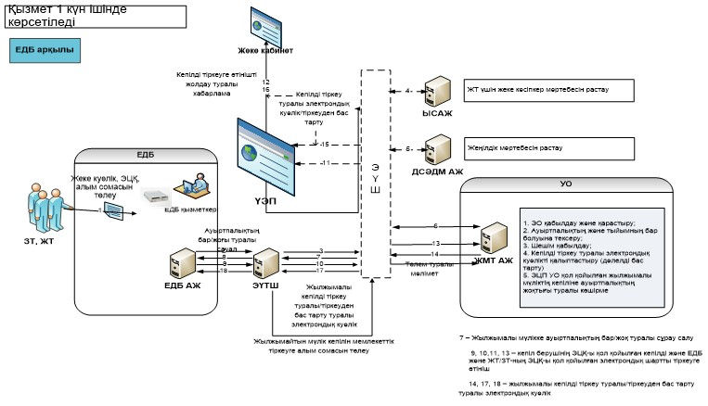

**2-Сурет. ЕДБ арқылы Өтініш беруші туралы деректер жинау реттілігінің диаграммасы**

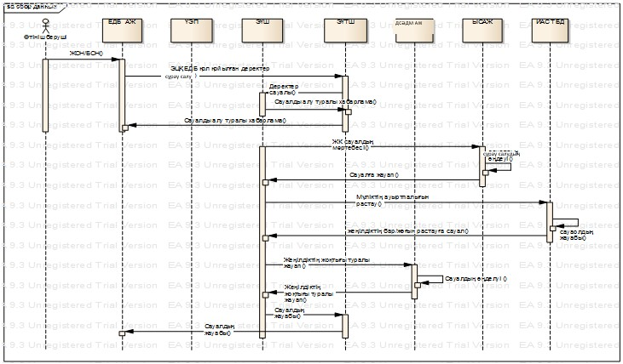

**3-Сурет. Тізілімнен жылжымалы мүлік кепілінің ауырпалық туралы үзінді көшірмені беру және мемлекеттік қызмет көрсетуге төлемдерді жинау реттілігінің диаграммасы**

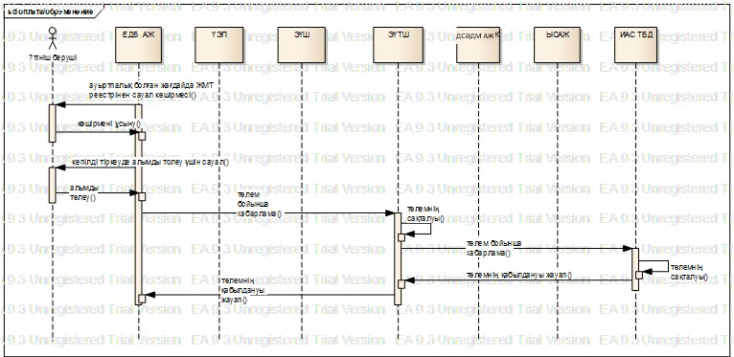

*\*\**ЖМКТ *ақпараттық жүйесі арқылы электрондық формата қызмет көрсету негізінде*

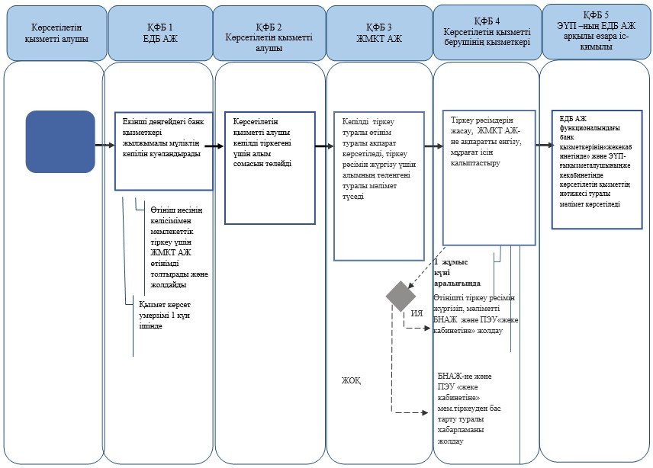

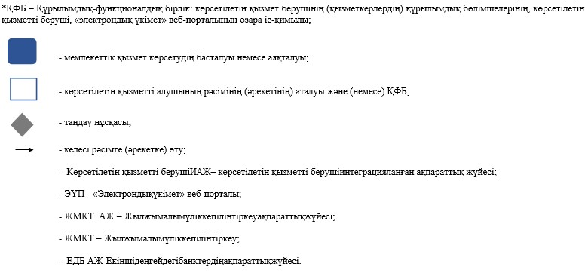

|  |  |
| --- | --- |
|  | Қазақстан Республикасы Әділет министрінің 2016 жылғы 25 ақпандағы № 98 бұйрығына 3-қосымша |
|  | Қазақстан Республикасы Әділет министрінің м.а. 2015 жылғы 28 мамырдағы № 300 бұйрығына 3-қосымша |

**"Жылжымайтын мүлікке тіркелген құқықтар (ауыртпалықтар) және оның техникалық сипаттамалары туралы анықтама беру" мемлекеттік көрсетілетін қызмет регламенті**  
**1. Жалпы ережелер**

      1. Мемлекеттік көрсетілетін қызметті Қазақстан Республикасы Әділет министрінің 2015 жылғы 28 сәуірдегі № 246 бұйрығымен бекітілген (Нормативтік құқықтық актілерді мемлекеттік тіркеу тізілімінде № 11408 болып тіркелген) "Жылжымайтын мүлікке құқықтарды тіркеу және міндетті мемлекеттік тіркеуге жатпайтын жылжымалы мүлік кепілін тіркеу мәселелері бойынша мемлекеттік көрсетілетін қызметтердің стандарттарын бекіту туралы" мемлекеттік көрсетілетін қызмет стандарты (бұдан әрі – Стандарт) негізінде аумақтық әділет органдары (бұдан әрі – көрсетілетін қызметті беруші) көрсетеді.

      2. Көрсетілетін қызмет нысаны – электрондық (толық автоматтандырылған) (Стандарттың 5-тармағы).

      3. Жылжымайтын мүлікке тіркелген құқықтар (ауыртпалықтар) және оның техникалық сипаттамалары туралы анықтама мемлекеттік қызметті көрсетудің аяқталу нәтижесі болып табылады (Стандарттың 6-тармағы).

**2. Мемлекеттік қызмет көрсету процесіндегі көрсетілетін қызметті берушінің құрылымдық бөлімшелерінің (қызметкерлерінің) әрекеттері тәртібінің сипаттамасы**

      4. Стандарттың 1-қосымшасына сәйкес құқықтық кадастрден жылжымайтын мүлікке құқықтарды (ауыртпалықтарды) мемлекеттік тіркеу туралы ақпаратты алуға сұрау салу (бұдан әрі – сұрау салу) мемлекеттік қызмет көрсету бойынша көрсетілетін қызметті берушінің рәсімдерді (әрекеттерді) бастауы үшін негіз болып табылады.

      5. Көрсетілетін қызметті алушы сұрау салуды "Азаматтарға арналған үкімет" Мемлекеттік корпорациясы" коммерциялық емес акционерлік қоғамына (бұдан әрі – Мемлекеттік корпорация) береді.

      1) мемлекеттік ақпараттық жүйеде мәліметтер болған кезде мемлекеттік корпорация инспекторы ЭҮП арқылы мемлекеттік қызмет көрсету нәтижесін 20 (жиырма) минут ішінде береді;

      2) мемлекеттік ақпараттық жүйеде деректер болмаған жағдайда Мемлекеттік корпорация инспекторы көрсетілетін қызметті берушіге сұрау салу жібереді.

      Кейіннен көрсетілетін қызметті берушінің қызметкері өзінің функционалдық міндеттеріне сәйкес құжаттарды есепке алу кітабы бойынша Мемлекеттік корпорациядан құжаттар қабылдауды жүзеге асырады.

      Мемлекеттік ақпараттық жүйеде деректер болмаған жағдайларда Мемлекеттік корпорацияда мемлекеттік қызмет көрсету мерзімі бір жұмыс күніне дейін ұзартылады (қабылдау күні мемлекеттік қызмет көрсету мерзіміне кірмейді, бұл ретте көрсетілетін қызметті беруші мемлекеттік қызмет көрсету нәтижесін қызмет көрсету мерзімі аяқталғанға дейін бір күн бұрын ұсынады).

      Көрсетілетін қызметті беруші орындалған құжаттарды Мемлекеттік корпорацияға беруді құжаттарды есепке алу кітабы бойынша жүргізеді.

**3. Мемлекеттік қызмет көрсету процесіндегі құрылымдық бөлімшелердің (қызметкерлердің) өзара іс-қимылы тәртібінің сипаттамасы**

      6. Мемлекеттік қызмет көрсету процесіне қатысатын көрсетілетін қызметті берушінің құрылымдық бөлімшелерінің (қызметкерлерінің) тізбесі:

      1) Мемлекеттік корпорация инспекторы – құжаттарды қабылдау және беру;

      2) Мемлекеттік корпорация жинақтау бөлімінің инспекторы – көрсетілетін қызметті берушіден құжаттарды алу және жіберу;

      3) көрсетілетін қызметті берушінің қызметкері – құжаттарды есепке алу кітабы бойынша Мемлекеттік корпорациядан құжаттарды қабылдау, жылжымайтын мүлікке құқықтарды тіркеу бөліміне сұрау салуларды беру, құжаттарды есепке алу кітабы бойынша орындалған құжаттарды Мемлекеттік корпорацияға беру;

      4) көрсетілетін қызметті берушінің жылжымайтын мүлікке құқықтарды тіркеу бөлімінің қызметкері – сұрау салуды қарау және анықтаманы дайындау.

      Мемлекеттік қызмет көрсетуге қатыстырылған ақпараттық жүйелер:

      1) ЭҮП;

      2) Қазақстан Республикасы Мобильдік үкіметінің ақпараттық жүйесі (бұдан әрі – М-GOV);

      3) электрондық үкімет шлюзі (бұдан әрі – ЭҮШ);

      4) "Жылжымайтын мүлік тіркелімі" мемлекеттік дерекқорының ақпараттық жүйесі (бұдан әрі – ЖМТ МД АЖ);

      5) Мемлекеттік корпорация ақпараттық жүйесінің автоматтандырылған жұмыс орны (бұдан әрі – МК АЖ АЖО);

      6) "Жеке тұлғалар" мемлекеттік дерекқоры (бұдан әрі – ЖТ МД);

      7) "Заңды тұлғалар" мемлекеттік дерекқоры (бұдан әрі – ЗТ МД);

      8) Бірыңғай нотариаттық ақпараттық жүйе (бұдан әрі – БНАЖ).

      7. Құрылымдық бөлімшелердің (қызметкерлердің) арасындағы рәсімдер (әрекеттер) реттілігінің сипаттамасы осы регламенттің 1-қосымшасына сәйкес құрылымдық-функционалдық бірліктер әрекеттерінің сипаттамасында көрсетілген.

**4. Мемлекеттік корпорациямен және (немесе) өзге де көрсетілетін қызметті берушілермен өзара іс-қимыл тәртібінің, сондай-ақ мемлекеттік қызмет көрсету процесіндегі ақпараттық жүйелерді пайдалану тәртібінің сипаттамасы**

      8. Мемлекеттік корпорацияда құжаттарды қабылдау "кедергісіз қызмет көрсету" арқылы операциялық залда жүзеге асырылады, онда Мемлекеттік корпорация қызметкерінің тегі, аты, әкесінің аты (бар болса) және лауазымы көрсетіледі.

      Мемлекеттік көрсетілетін қызметті алу үшін көрсетілетін қызметті беруші Стандарттың 9-тармағында көрсетілген құжаттарды ұсынады.

      9. Көрсетілетін қызметті берушінің және көрсетілетін қызметті алушының ЭҮП арқылы мемлекеттік қызметті көрсету кезіндегі өтініш беру тәртібі мен рәсімдерінің (әрекеттерінің) реттілігін сипаттау:

      1) көрсетілетін қызметті алушы компьютерінің интернет-браузерінде сақталатын электрондық-цифрлық қолтаңбасымен (бұдан әрі - ЭЦҚ) өзінің тіркеу куәлігінің көмегімен ЭҮП-да тіркеуді көрсетілетін қызметті алушы жүзеге асырады (ЭҮП-да тіркелмеген көрсетілетін қызметті алушылар үшін жүзеге асырылады);

      2) 1-процесс – көрсетілетін қызметті алушы компьютерінің интернет-браузеріне ЭЦҚ тіркеу куәлігін бекіту, көрсетілетін қызметті алушының мемлекеттік көрсетілетін қызметті алу үшін ЭҮП-ға пароль енгізу процесі (авторландыру процесі);

      3) 1-шарт – ЭҮП-да жеке сәйкестендіру нөмірінің (бұдан әрі – ЖСН) немесе бизнес сәйкестендіру нөмірінің (бұдан әрі – БСН) логині және пароль арқылы тіркелген көрсетілетін қызметті алушы туралы деректердің дұрыстығын тексеру;

      4) 2-процесс – көрсетілетін қызметті алушының деректерінде болған бұзушылықтарға байланысты авторландырудан бас тарту туралы хабарламаны ЭҮП-да қалыптастыру;

      5) 3-процесс – көрсетілетін қызметті алушының осы Регламентте көрсетілген қызметті таңдауы, қызмет көрсету үшін сұрау салу нысанын экранға шығару және көрсетілетін қызметті алушының сұрау салу нысанына Стандарттың 9-тармағында көрсетілген электрондық түрдегі қажетті құжаттарды қоса тіркей отырып, оның құрылымы мен форматтық талаптарын ескере отырып, нысандарды толтыру (деректер енгізу);

      6) 4-процесс – көрсетілетін қызметті алушының сұрау салуды куәландыру (қол қою) үшін ЭЦҚ тіркеу куәлігін таңдауы;

      7) 2-шарт – ЭЦҚ тіркеу куәлігінің қолданылу мерзімін ЭҮП-да және кері қайтарылған (жойылған) тіркеу куәліктерінің тізімінде жоқтығын, сондай-ақ сұрау салуда көрсетілген ЖСН мен ЭЦҚ тіркеу куәлігінде көрсетілген ЖСН арасындағы сәйкестендіру деректерінің сәйкестігін тексеру;

      8) 5-процесс – көрсетілетін қызметті алушының ЭЦҚ түпнұсқалығының расталмауына байланысты сұрау салынатын көрсетілетін қызметтен бас тарту туралы хабарламаны қалыптастыру;

      9) 6-процесс – қызмет көрсетуге сұрау салудың толтырылған нысанын (енгізілген деректерді) көрсетілетін қызметті алушының ЭЦҚ арқылы куәландыруы (қол қоюы);

      10) 7-процесс – электрондық құжатты (көрсетілетін қызметті алушының сұрау салуын) ЖМТ МД АЖ-да тіркеу және ЖМТ МД АЖ-да сұрау салуды өңдеу;

      11) 3-шарт – көрсетілетін қызметті берушінің Стандарттың 9-тармағында көрсетілген қоса берілген құжаттардың қызмет көрсету негіздемелеріне сәйкестігін тексеруі (өңдеуі);

      12) 8-процесс – "Жылжымайтын мүлік тіркелімі" МД АЖ-да көрсетілетін қызметті алушының деректерінде бұзушылықтардың болуына байланысты сұрау салынатын қызмет көрсетуден бас тарту туралы хабарламаны қалыптастыру;

      13) 9-процесс – көрсетілетін қызметті алушының көрсетілетін қызметтің нәтижесін (көрсетілетін қызметті берушінің уәкілетті адамының ЭЦҚ қойылған, электрондық құжат нысанындағы жылжымайтын мүлікке тіркелген құқықтар (ауыртпалықтар) және оның техникалық сипаттамалары туралы анықтама не электрондық құжат нысанында мемлекеттік қызметті беруден бас тарту туралы дәлелді жауап беруі) алуы. Электрондық құжат көрсетілетін қызметті берушінің уәкілетті адамының ЭЦҚ-сы пайдаланыла отырып, қалыптастырылады.

      10. Көрсетілетін қызметті берушінің МК арқылы қадам сайынғы әрекеттері және шешімдері осы регламенттің 2-қосымшасына сәйкес мемлекеттік қызмет көрсету бизнес-процесінің анықтамалығында.

      1) 1-процесс – Мемлекеттік корпорация операторының қызмет көрсету үшін МК АЖ АЖО-да логин мен парольді енгізуі (авторландыру процесі);

      2) 2-процесс – Мемлекеттік корпорация операторының осы Регламентте көрсетілген көрсетілетін қызметті таңдауы, қызмет көрсету үшін сұрау салу нысанын экранға шығару және Мемлекеттік корпорация операторының көрсетілетін қызметті алушының деректерін, сондай-ақ көрсетілетін қызметті алушы өкілінің сенімхаты бойынша деректерді енгізуі (нотариат куәландырған сенімхат болған кезде, сенімхат өзгеше куәландырылған кезде – сенімхат деректері толтырылмайды);

      3) 3-процесс – ЭҮШ арқылы ЖТ МД-ға/ЗТ МД-ға көрсетілетін қызметті алушының деректері туралы, сондай-ақ БНАЖ-ға – көрсетілетін қызметті алушы өкілінің сенімхаты деректері туралы сұрау салуды жіберу;

      4) 1-шарт – ЖТ МД-да/ЗТ МД-да көрсетілетін қызметті алушы деректерінің, БНАЖ-да сенімхат деректерінің болуын тексеру;

      5) 4-процесс – ЖТ МД-да/ЗТ МД-да көрсетілетін қызметті алушы деректерінің, БНАЖ-да сенімхат деректерінің болмауына байланысты деректерді алудың мүмкін еместігі туралы хабарламаны қалыптастыру;

      6) 1-шарт – ЖТ МД-да/ЗТ МД-да көрсетілетін қызметті алушы деректерінің, БНАЖ-да сенімхат деректерінің болуын тексеру;

      7) 4-процесс – ЖТ МД-да/ЗТ МД-да көрсетілетін қызметті алушы деректерінің, БНАЖ-да сенімхат деректерінің болмауына байланысты деректерді алудың мүмкін еместігі туралы хабарламаны қалыптастыру;

      8) 5-процесс – Мемлекеттік корпорация операторының қағаз нысанында құжаттардың болуы туралы белгі қою бөлігінде сұрау салу нысанын толтыруы және көрсетілетін қызметті алушы ұсынған құжаттарды сканерлеу, оларды сұрау салу нысанына тіркеу және ЭЦҚ арқылы қызмет көрсетуге сұрау салудың толтырылған нысанын (енгізілген деректерді) куәландыру;

      9) 6-процесс – ЭҮШ арқылы Мемлекеттік корпорация операторының ЭЦҚ-мен куәландырылған (қол қойылған) электрондық құжатты (көрсетілетін қызметті алушының сұрау салуын) ЖМТ МД АЖ-ға жіберуі;

      10) 7-процесс – электрондық құжатты ЖМТ МДҚ АЖ-да тіркеу;

      11) 2-шарт – стандартта көрсетілген және қызмет көрсету негіздеріне көрсетілетін қызметті алушы қоса берген құжаттардың сәйкестігін көрсетілетін қызметті берушінің тексеруі (өңдеуі);

      12) 8-процесс – көрсетілетін қызметті алушының құжаттарында бұзушылықтардың болуына байланысты сұрау салынатын қызмет көрсетуден бас тарту туралы хабарламаны қалыптастыру;

      13) 9-процесс – көрсетілетін қызметті алушының Мемлекеттік корпорацияның операторы арқылы ЖМТ МД АЖ-да қалыптастырылған көрсетілетін қызмет нәтижесін (жылжымайтын мүліктің жоғы (бары) туралы анықтама (электрондық және қағаз жеткізгіште) не қызмет көрсетуден бас тарту туралы жазбаша дәлелді (жауап) алуы;

      11. Сұрау салу өңделгеннен кейін көрсетілетін қызметті алушыға сұрау салуды өңдеу нәтижелерін мынадай түрде қарап шығу мүмкіндігі беріледі:

      "ашу" түймешесін басқаннан кейін – сұрау салу нәтижесі дисплей экранына шығарылады;

      "сақтау" түймешесін басқаннан кейін – сұрау салу нәтижесі көрсетілетін қызметті алушы белгілеген магниттік жеткізгіште Adobe Acrobat форматында сақталады.

|  |  |
| --- | --- |
|  | "Жылжымайтын мүлікке тіркелген құқықтар (ауыртпалықтар) және оның техникалық сипаттамалары туралы анықтама беру" мемлекеттік көрсетілетін қызмет регламентіне 1-қосымша |

**Негізгі процесс. Құрылымдық-функционалдық бірліктердің іс-қимылдарының сипаттамасы**

|  |  |  |  |  |
| --- | --- | --- | --- | --- |
| 1 | Әрекеттің № (жұмыс барысының, ағынының) | 1 | 2 | 3 |
| 2 | Құрылымдық-функционалдық бірліктің (бұдан әрі – ҚФБ) атауы | Мемлекеттік корпорация инспекторы | Мемлекеттік корпорация жинақтау бөлімінің инспекторы | Көрсетілетін қызметті берушінің  қызметкері |
| 3 | Әрекеттің (процестің, рәсімнің, операцияның) атауы және олардың сипаттамасы | Құжаттарды тексеру, қабылдау, құжаттарды есепке алу кітабына қабылдағаны туралы жазба енгізу және қолхат беру | Көрсетілетін қызметті берушіге беру үшін құжаттарды жинау | Құжаттарды есепке алу кітабы бойынша құжаттарды қабылдау |
| 4 | Аяқтау нысаны (деректер, құжат, ұйымдастырушылық- өкімдік шешім) | Мемлекеттік корпорацияның жинақтау бөліміне беру | Көрсетілетін қызметті берушіге құжаттарды жіберу | Орындау үшін құжаттарды беру |
| 5 | Орындау мерзімі | 20 минут | күніне 2 рет | күніне 2 рет |
| 6 | Келесі әрекеттің нөмірі | 2 | 3 | 4 |

      кестенің жалғасы

|  |  |  |  |
| --- | --- | --- | --- |
| 4 | 5 | 6 | 7 |
| Тіркеу бөлімінің қызметкері | Көрсетілетін қызметті берушінің  қызметкері | Мемлекеттік корпорация жинақтау бөлімінің инспекторы | Мемлекеттік корпорацияның беру бөлімінің инспекторы |
| Сұрау салуды қарау және орындау | Мемлекеттік корпорацияға беру үшін құжаттарды жинау | Көрсетілетін қызметті берушіден орындалған құжаттарды қабылдау | Көрсетілетін қызметті алушыға беру үшін орындалған құжаттарды қабылдау |
| Мемлекеттік корпорацияға беру үшін орындалған құжаттарды беру | Мемлекеттік корпорацияның жинақтау бөліміне құжаттарды беру | Мемлекеттік корпорацияның беру бөлімінің инспекторына орындалған құжаттарды беру | Көрсетілетін қызметті алушыға құжаттарды есепке алу кітабы бойынша құжаттарды беру |
| Бір анықтаманы орындауға 2 күн | күніне 2 рет | күніне 2 рет | 3 минут |
| 5 | 6 | 7 |  |

      Пайдалану нұсқалары. Негізгі процесс

|  |  |  |  |
| --- | --- | --- | --- |
| Негізгі процесс (жұмыс барысы, ағыны) | | | |
| Мемлекеттік корпорация | Көрсетілетін қызметті беруші | Көрсетілетін қызметті беруші | Көрсетілетін қызметті беруші |
| 1. Құжаттарды тексеру | 4. Құжаттарды есепке алу кітабы бойынша құжаттарды қабылдау | 5. Құжаттарды орындаушыға орындау үшін беру | 6. Сұрау салуды қарау және орындау |
| 2. Құжаттарды есепке алу кітабына қабылдағаны туралы жазба енгізу | 7. Құжаттарды есепке алу кітабы бойынша Мемлекеттік корпорацияға орындалған құжаттарды беру |  |  |
| 3. Қолхат беру |  |  |  |
| 8. Орындалған құжаттарды көрсетілетін қызметті алушыға құжаттарды есепке алу кітабы бойынша беру |  |  |  |

|  |  |
| --- | --- |
|  | "Жылжымайтын мүлікке тіркелген құқықтар (ауыртпалықтар) және оның техникалық сипаттамалары туралы анықтама беру" мемлекеттік қызмет көрсету регламентіне № 2 қосымша |

**Мемлекеттік қызмет көрсету бизнес-процесінің анықтамасы**  
**"Жылжымайтын мүлікке тіркелген құқықтар (ауыртпалықтар) және оның техникалық сипаттамалары туралы анықтама беру"**

*\** "Электрондық үкімет" порталы *арқылы қызмет көрсету кезінде*

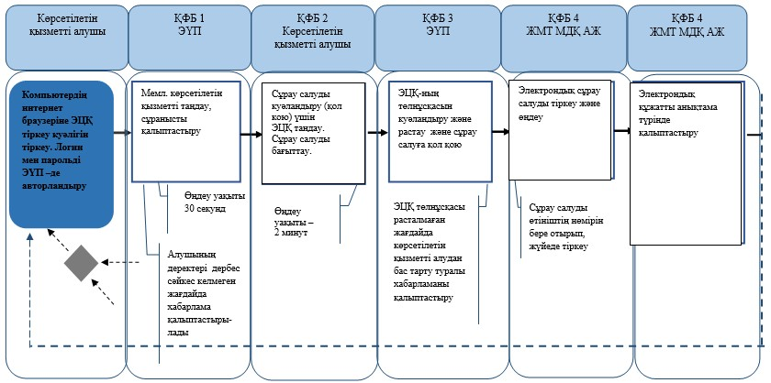

*\*\** *Мемлекеттік корпорация* *арқылы электрондық форматта көрсетілетін қызметті беру кезінде*

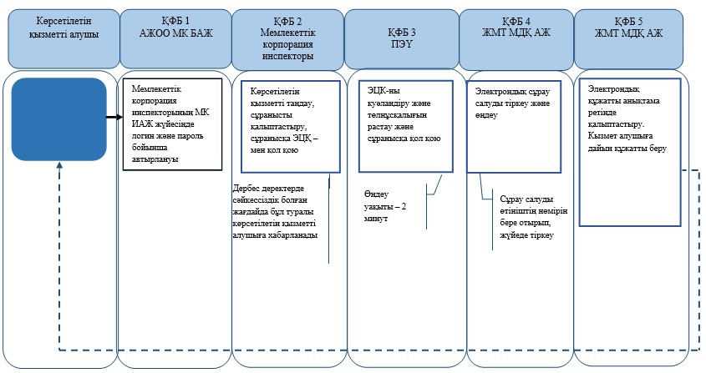

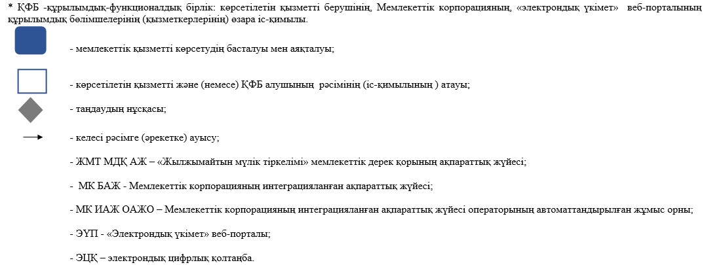

|  |  |
| --- | --- |
|  | Қазақстан Республикасы Әділет министрінің 2016 жылғы 25 ақпандағы № 98 бұйрығына 4-қосымша |
|  | Қазақстан Республикасы Әділет министрінің м.а. 2015 жылғы 28 мамырдағы № 300 бұйрығына 4-қосымша |

**"Жылжымайтын мүлік объектілері жоспарын (схемасын) қоса алғанда, тіркеу органы куәландырған тіркеу ісі құжаттарының көшірмелерін беру" мемлекеттік көрсетілетін қызмет регламенті**  
**1. Жалпы ережелер**

      1. Мемлекеттік көрсетілетін қызмет Қазақстан Республикасы Әділет Министрінің 2015 жылғы 28 сәуірдегі № 246 бұйрығымен бекітілген "Жылжымайтын мүлікке құқықтарды тіркеу және міндетті мемлекеттік тіркеуге жатпайтын жылжымалы мүлік кепілін тіркеу мәселелері бойынша мемлекеттік көрсетілетін қызметтердің стандарттарын бекіту туралы" мемлекеттік қызмет стандарты (Нормативтік құқықтық актілердің мемлекеттік тіркеу тізілімінде № 11408 тіркелген) (одан әрі - Стандарт) негізінде аумақтық әділет органдары (бұдан әрі – көрсетілетін қызметті беруші) көрсетеді.

      2. Мемлекеттік көрсетілетін қызмет нысаны: электрондық (ішінара автоматтандырылған) және (немесе) қағаз жүзінде (Стандарттың 5-тармағы).

      3. Тіркеу органы куәландырған жылжымайтын мүлік объектілерінің жоспарын (сызбасын) қоса алғанда, тіркеу органы куәландырған тіркеу ісі құжаттарының көшірмелерін беру (Стандарттың 6-тармағы) көрсетілетін қызметтің аяқталу нәтижесі болып табылады.

**2. Көрсетілетін қызметті берушінің құрылымдық бөлімшелерінің мемлекеттік көрсетілетін қызмет процесіндегі (қызметкерлерінің) әрекеттері тәртібінің сипаттамасы**

      4. Стандарттың 1-қосымшасына сәйкес, құқықтық кадастрдан жылжымайтын мүлікке құқықтарды (құқықтық ауырпалықтарды) мемлекеттік тіркеу туралы ақпарат алуға сұрау салу (бұдан әрі – сұрау салу) көрсетілетін қызметті берушінің мемлекеттік көрсетілетін қызмет бойынша рәсімдерінің (әрекеттерінің) басталуы үшін негіз болып табылады.

      Көрсетілетін қызметті берушінің қызметкері өзінің функционалдық міндеттеріне сәйкес, "Азаматтарға арналған үкімет" Мемлекеттік корпорациясы" коммерциялық емес акционерлік қоғамының құжаттарды есепке алу кітабы бойынша (бұдан әрі – Мемлекеттік корпорация) стандарттың 9-тармағында көзделген құжаттарды қабылдауды жүзеге асырады, кейіннен жұмыс күні ішінде қабылданған құжаттар пакетін көрсетілетін қызметті берушінің жауапты орындаушысына береді, ол 1 жұмыс күні ішінде орындауды жүзеге асырады.

      5. Ұсынылған құжаттардың Қазақстан Республикасының заңнамасында белгіленген талаптарға сәйкестігі және қызмет көрсетуі келесі рәсімдерді (әрекеттерді) бастауға негіз болатын мемлекеттік көрсетілетін қызмет бойынша рәсім (әрекеттер) нәтижесі болып табылады.

**3. Құрылымдық бөлімшелердің мемлекеттік көрсетілетін қызмет процесіндегі (қызметкерлердің) өзара әрекет ету тәртібінің сипаттамасы**

      6. Мемлекеттік көрсетілетін қызмет процесінде қатысатын көрсетілетін қызметті берушінің құрылымдық бөлімшелерінің (жұмыскерлерінің) тізбесі:

      1) Мемлекеттік корпорация инспекторы – құжаттарды қабылдауы және беруі – 20 минут;

      2) Мемлекеттік корпорацияның жинақтау бөлімінің инспекторы – қызмет берушіден құжаттарды алуы және жіберуі – 20 минут;

      3) көрсетілетін қызметті берушінің қызметкері – құжаттарды есепке алу кітабы бойынша Мемлекеттік корпорацияға құжаттарды қабылдауы, жылжымайтын мүлікке құқықтарды тіркеу бөліміне тіркеу істерін беруі, орындалған құжаттарды есепке алу кітабы бойынша беруі – 15 минут;

      4) көрсетілетін қызметті берушінің жылжымайтын мүлікке құқықтарды тіркеу бөлімінің қызметкері – өтінішті қарауы және орындауы – бір күні жұмыс ішінде.

      7. Құрылымдық бөлімшелер арасындағы (әрбір рәсімнің (әрекеттің) ұзақтығын көрсете отырып қызметкерлер) кезектілігінің сипаттамасы осы регламенттің 1-қосымшасына сәйкес, құрылымдық-функционалдық бірліктердің іс-қимыл әрекеттерінің сипаттамаларында және осы регламенттің 2-қосымшасына сәйкес функционалдық өзара әрекет ету сызбанұсқасында, 3-қосымшаға сәйкес мемлекеттік көрсетілетін қызмет барысындағы бизнес-процестер анықтамалығында көрсетілген.

**4. Мемлекеттік корпорация және (немесе) өзге де көрсетілетін қызметті берушілермен өзара әрекет ету тәртібінің, сондай-ақ мемлекеттік қызметтерді көрсету процесіндегі ақпараттық жүйелерді пайдалану тәртібінің сипаттамасы**

      8. Мемлекеттік корпорацияға құжаттарды қабылдау "кедергісіз қызмет көрсету" арқылы операциялық залда жүзеге асырылады, онда Мемлекеттік корпорация қызметкерінің тегі, аты, әкесінің аты (бар болған жағдайда) және лауазымы көрсетіледі.

      Мемлекеттік көрсетілетін қызметті алу үшін көрсетілетін қызметті алушы Стандарттың 9-тармағында көрсетілген құжаттарды ұсынады.

|  |  |
| --- | --- |
|  | Жылжымайтын мүлік объектілері жоспарын (схемасын) қоса алғанда, тіркеу органы куәландырған тіркеу ісі құжаттарының көшірмелерін беру" мемлекеттік көрсетілетін қызмет регламеттеріне 1-қосымша |

**Құрылымдық-функционалдық бірліктері әрекеттерінің сипаттамасы**

|  |  |  |  |  |
| --- | --- | --- | --- | --- |
| Негізгі процестің іс-қимылдары (жұмыс барысы, ағыны) | | | |  |
| 1 | Іс-әрекеттің № (жұмыс барысы, ағыны) | 1 | 2 | 3 |
| 2 | Құрылымдық-функционалдық бірліктің (бұдан әрі – ҚФБ атауы | Мемлекеттік корпорация инспекторы | Мемлекеттік корпорацияның жинақтау бөлімінің инспекторы | Көрсетілетін қызмет берушінің қызметкері |
| 3 | Іс-қимылдарының (процес, рәсім, операция) атауы және олардың сипаттамасы | Құжаттарды тексеру, қабылдау, құжаттарды есепке алу кітабына қабылдау туралы жазбаны енгізу және қолхатты беру | Көрсетілетін қызметті берушіге тапсыру үшін құжаттарды жинау | Құжаттарды есепке алу кітабы бойынша құжаттарды қабылдау |
| 4 | Аяқталу нысаны (мәліметтер, құжат, ұйымдастыру-өкімі шешім) | Мемлекеттік корпорацияның жинақтау бөліміне табыстау | Қызмет берушіге құжаттарды жіберу | Тіркеу ісін іздестіру және орындау үшін табыстау |
| 5 | Орындау мерзімі | 20 минут | Күніне 2 рет | Бір тіркеу ісін іздестіруге және беру үшін 30 минут |
| 6 | Келесі іс-қимылдың нөмірі | 2 | 3 | 4 |

      кестенің жалғауы

|  |  |  |  |
| --- | --- | --- | --- |
| 4 | 5 | 6 | 7 |
| Тіркеу бөлімінің қызметкері | Көрсетілетін қызмет берушін қызметкері | Мемлекеттік корпорацияның  жинақтау бөлімінің инспекторы | Мемлекеттік корпорацияның тапсыру бөлімінің инспекторы |
| Сұранысты қарау және орындау | Мемлекеттік корпорацияға тапсыру үшін құжаттарды жинау | Құжаттарды есепке алу кітабы бойынша көрсетілетін қызмет берушіден орындалған құжаттарды қабылдау | Көрсетілетін қызмет алушыға тапсыру үшін орындалған құжаттарды қабылдау |
| Мемлекеттік корпорацияға жіберу үшін орындалған құжаттарды тапсыру | Мемлекеттік корпорацияның жинақтау бөліміне құжаттарды тапсыру | Мемлекеттік корпорацияның тапсыру бөлімінің инспекторына орындалған құжаттарды тапсыру | Қызмет алушыға құжаттарды есепке алу кітабы бойынша құжаттарды тапсыру |
| Бір сұранысты орындау үшін 2 күн | күніне 2 рет | күніне 2 рет | 3 минут |
| 5 | 6 | 7 | 8 |

      Пайдалану нұсқалары. Негізгі процесс

|  |  |  |  |
| --- | --- | --- | --- |
| Негізгі процес (жұмыс барысы, ағыны) | | | |
| Мемлекеттік корпорация | Көрсетілетін қызметті беруші | Көрсетілетін қызметті беруші | Көрсетілетін қызметті беруші |
| 1. Құжаттарды тексеру | 4. Құжаттарды есепке алу кітабы бойынша Мемлекеттік корпорациядан құжаттарды қабылдау | 5. Тіркеу ісін іздестіру және орындау үшін орындаушыға тапсыру | 6. Сұранысты қарау және орындау |
| 2. Құжаттарды есепке алу кітабына қабылдау туралы жазбаны енгізу | 7. Орындалған құжаттарды Мемлекеттік корпорацияға құжаттарды есепке алу кітабы бойынша беру |  |  |
| 3. Қолхат беру |  |  |  |
| 8. Орындалған құжаттарды көрсетілетін қызметті алушыға құжаттарды есепке алу кітабы бойынша беру |  |  |  |

|  |  |
| --- | --- |
|  | "Жылжымайтын мүлік объектілері жоспарын (схемасын) қоса алғанда, тіркеу органы куәландырған тіркеу ісі құжаттарының көшірмелерін беру" мемлекеттік көрсетілетін қызмет регламентіне 2-қосымша |

**Функционалдық өзара іс-қимыл сызбанұсқасы**

|  |  |
| --- | --- |
| Мемлекеттік корпорация | Көрсетілетін қызметті беруші |
| |  | | --- | | О-1. Құжаттарды тексеру |      |  | | --- | | Құжаттардың толық пакеті |      |  | | --- | | О-2. Құжаттарды есепке алу кітабына қабылдау туралы жазбаны енгізу және қабылдау |      |  | | --- | | О-3. Қолхат беру |      |  | | --- | | О-9. Қолхат бойынша орындалған құжаттарды тапсыру | | |  | | --- | | О-4. Есепке алу кітабы бойынша құжаттарды қабылдау |      |  | | --- | | О-5. Тіркеу ісін іздестіру және орындау үшін орындаушыға беру |      |  | | --- | | О-6. Сұранысты қарау және орындау |      |  | | --- | | О-7. Мемлекеттік корпорацияға тапсыру үшін құжаттарды жинау |      |  | | --- | | О-8. Есепке алу кітабы бойынша орындалған құжаттарды Мемлекеттік корпорацияға тапсыру | |

|  |  |
| --- | --- |
|  | "Жылжымайтын мүлік объектілері жоспарын (схемасын) қоса алғанда, тіркеу органы куәландырған тіркеу ісі құжаттарының көшірмелерін беру" мемлекеттік көрсетілетін қызмет регламентіне 3-қосымша |

**"Жылжымайтын мүлiк объектiлерi жоспарын (схемасын) қоса алғанда, тіркеу органы куәландырған тiркеу iсi құжаттарынын көшiрмелерiн беру"**  
**мемлекеттік көрсетілетін қызмет бизнес-процесінің анықтамасы**

*\*Мемлекеттік корпорация арқылы қызмет көрсету барысында*

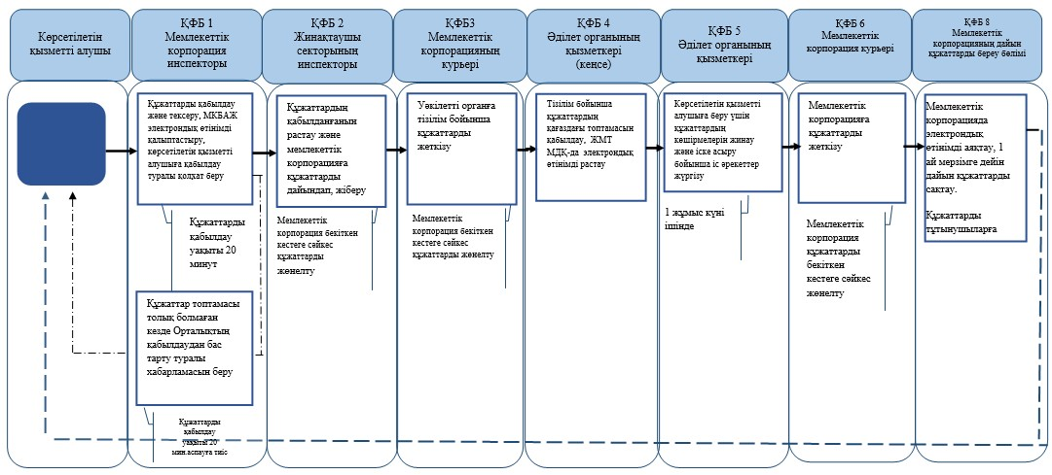

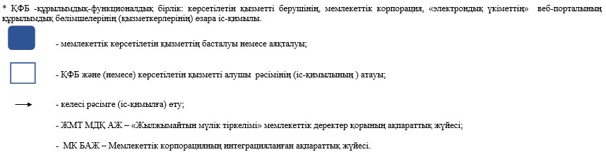

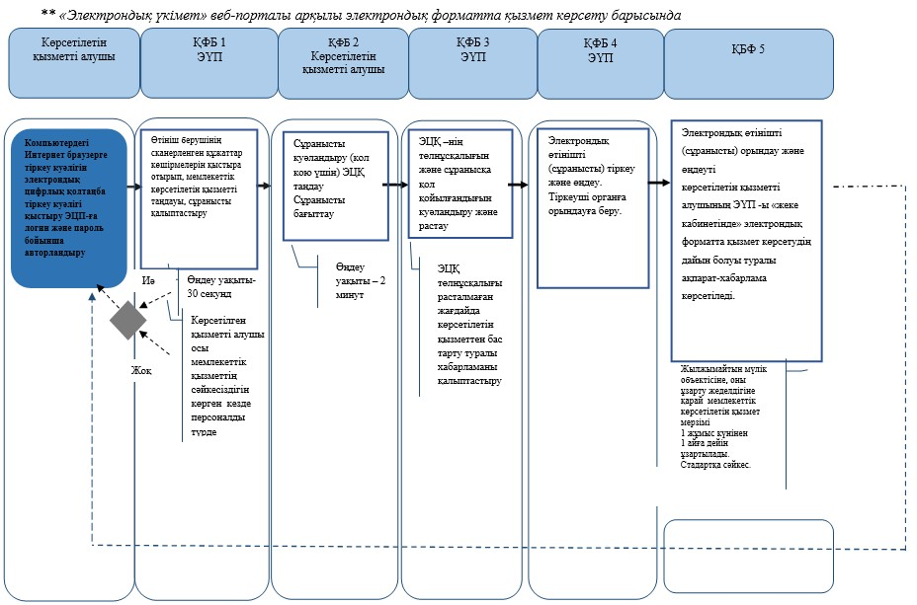

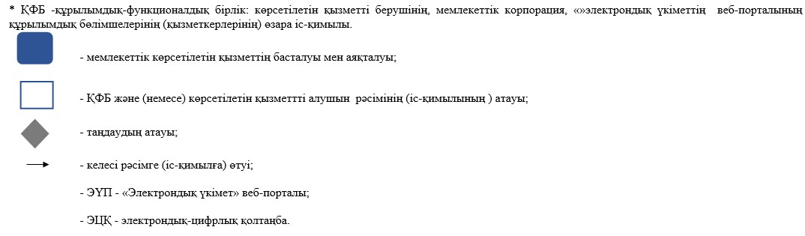

|  |  |
| --- | --- |
|  | Қазақстан Республикасы Әділет министрінің 2016 жылғы 25 ақпандағы № 98 бұйрығына 5-қосымша |
|  | Қазақстан Республикасы Әділет министрінің м.а. 2015 жылғы 28 мамырдағы № 300 бұйрығына 5-қосымша |

**"Жылжымайтын мүліктің болмауы (болуы) туралы анықтама беру" мемлекеттік көрсетілетін қызмет регламенті**  
**1. Жалпы ережелер**

      1. Мемлекеттік көрсетілетін қызметті Қазақстан Республикасы Әділет министрлігінің 2015 жылғы 28 сәуірдегі № 246 бұйрығымен бекітілген "Жылжымайтын мүлікке құқықтарды тіркеу және міндетті мемлекеттік тіркеуге жатпайтын жылжымалы мүлік кепілін тіркеу мәселелері бойынша мемлекеттік көрсетілетін қызметтердің стандарттарын бекіту туралы" мемлекеттік көрсетілетін қызмет стандартының (Нормативтік құқықтық актілерді мемлекеттік тіркеу тізілімінде № 11408 тіркелген) (бұдан әрі – Стандарт) негізінде аумақтық әділет органдары (бұдан әрі – көрсетілетін қызметті беруші) көрсетеді.

      2. Мемлекеттік қызмет көрсету нысаны – электрондық (толық автоматтандырылған) (Стандарттың 5-тармағы).

      3. Мемлекеттік қызмет көрсетудің нәтижесі – жылжымайтын мүліктің болмауы (болуы) туралы анықтама (Стандарттың 6-тармағы).

**2. Мемлекеттік қызметті көрсету процесінде көрсетілетін қызметті берушінің құрылымдық бөлімшелерінің (жұмыскерлерінің) іс-әрекеттері тәртібінің сипаттамасы**

      4. Стандарттың 1-қосымшасына сәйкес нысанда құқықтық кадастрдан жылжымайтын мүлікке құқықтарды (құқық ауырпалықтарын) мемлекеттік тіркеу туралы ақпарат алуға сұрау салу (бұдан әрі – сұрау салу) көрсетілетін қызметті берушінің мемлекеттік қызмет көрсету бойынша рәсімдерін (іс-әрекеттерін) бастау үшін негіз болып табылады.

      5. Көрсетілетін қызметті алушы жылжымайтын мүліктің болмауы (болуы) туралы анықтама алу туралы сұрау салуды "Азаматтарға арналған үкімет" Мемлекеттік корпорациясы" коммерциялық емес акционерлік қоғамына (бұдан әрі – Мемлекеттік корпорация) береді.

      1) Мемлекеттік корпорация жұмыскері мемлекеттік ақпараттық жүйеде мәліметтер бар болған кезде 20 (жиырма) минуттың ішінде ЭҮП арқылы мемлекеттік қызметті көрсетудің нәтижесін береді;

      2) Мемлекеттік корпорация жұмыскері мемлекеттік ақпараттық жүйеде деректер болмаған жағдайларда көрсетілетін қызметті берушіге сұрау салу жібереді.

      Содан кейін, көрсетілетін қызметті берушінің жұмыскері өзінің функционалдық міндеттеріне сәйкес құжаттарды есепке алу кітабы бойынша Мемлекеттік корпорациядан құжаттарды қабылдауды жүзеге асырады.

      Мемлекеттік ақпараттық жүйеде деректер болмаған жағдайларда Мемлекеттік корпорация мемлекеттік қызмет көрсетудің мерзімі бір жұмыс күніне дейін ұзартылады (қабылдау күні мемлекеттік қызмет көрсету мерзіміне кірмейді, бұл ретте мемлекеттік қызмет көрсетудің нәтижесін көрсетілетін қызметті беруші көрсету мерзімі аяқталғанға дейін бір күн бұрын береді);

**3. Мемлекеттік қызметті көрсету процесіндегі көрсетілетін қызметті берушінің құрылымдық бөлімшелерінің (жұмыскерлерінің) өзара іс-қимылы тәртібінің сипаттамасы**

      7. Мемлекеттік қызметті көрсету процесіне қатысатын көрсетілетін қызметті берушінің құрылымдық бөлімшелерінің (жұмыскерлерінің) тізбесі:

      1) Мемлекеттік корпорация инспекторы – құжаттарды қабылдау және беру;

      2) Мемлекеттік корпорацияның жинақтау бөлімінің инспекторы – көрсетілетін қызметті берушіден құжаттарды алу және жолдау;

      3) көрсетілетін қызметті берушінің жұмыскері – құжаттарды есепке алу кітабы бойынша Мемлекеттік корпорациянан құжаттарды қабылдау, жылжымайтын мүлікке құқықтарды тіркеу бөліміне сұрау салуларды тапсыру, орындалған құжаттарды құжаттарды есепке алу кітабы бойынша Мемлекеттік корпорацияға тапсыру;

      4) көрсетілетін қызметті берушінің жылжымайтын мүлікке құқықтарды тіркеу бөлімінің жұмыскері – сұрау салуды қарау және анықтаманы дайындау.

      Мемлекеттік қызметті көрсетуге іске қосылған ақпараттық жүйелер:

      1) ЭҮП;

      2) Қазақстан Республикасы Үкіметінің мобильдік ақпараттық жүйесі (бұдан әрі – М-GOV);

      3) электрондық үкімет шлюзі (бұдан әрі – ЭҮШ);

      4) "Жылжымайтын мүлік тіркелімі" мемлекеттік деректер қорының ақпараттық жүйесі (бұдан әрі – ЖМТ МДҚ АЖ);

      5) Мемлекеттік корпорацияның ақпараттық жүйесінің автоматтандырылған жұмыс орны (бұдан әрі – МК АЖ АЖО);

      6) "Жеке тұлғалар" мемлекеттік деректер қоры (бұдан әрі – ЖТ МДҚ);

      7) "Заңды тұлғалар" мемлекеттік деректер қоры (бұдан әрі – ЗТ МДҚ);

      8) Бірыңғай нотариалдық ақпараттық жүйе (бұдан әрі – БНАЖ).

      8. Құрылымдық бөлімшелер арасындағы рәсім (іс-әрекет) (әрбір рәсімнің (іс-әрекеттің) ұзақтығын көрсете отырып жұмыскерлер) кезектілігінің сипаттамасы осы регламенттің 1-қосымшасына сәйкес құрылымдық-функционалдық бірліктердің сипаттамаларында көрсетілген.

      9. Көрсетілетін қызметті алушы жылжымайтын мүліктің болмауы (болуы) туралы анықтама алу жөніндегі сұрау салуды Мемлекеттік корпорацияға береді.

      1) Мемлекеттік корпорация жұмыскері мемлекеттік ақпараттық жүйеде мәліметтер бар болған кезде 20 (жиырма) минуттың ішінде ЭҮП арқылы мемлекеттік қызмет көрсетудің нәтижесін береді;

      2) Мемлекеттік корпорацияның жұмыскері мемлекеттік ақпараттық жүйеде деректер болмаған жағдайларда көрсетілетін қызметті берушіге сұрау салуды жолдайды.

**4. Мемлекеттік корпорация және (немесе) өзге де көрсетілетін қызметті берушілермен өзара іс-қимыл тәртібінің, сондай-ақ мемлекеттік көрсетілетін қызмет көрсету процесінде ақпараттық жүйелерді пайдалану тәртібінің сипаттамасы**

      10. Мемлекеттік корпорацияда құжаттарды қабылдау "кедергісіз қызмет көрсету" арқылы операция залында жүзеге асырылады, онда Мемлекеттік корпорация жұмыскерлерінің тегі, аты, әкесінің аты (бар болған жағдайда) және лауазымы көрсетіледі.

      Мемлекеттік көрсетілетін қызметті алу үшін көрсетілетін қызметті алушы Стандарттың 9-тармағында көрсетілген құжаттарды ұсынады.

      11. Өтініш беру тәртібі және ЭҮП арқылы мемлекеттік көрсетілетін қызметтерді көрсету кезінде көрсетілетін қызметті беруші мен көрсетілетін қызметті алушының рәсімдері (іс-әрекеттері) кезектілігінің сипаттамасы осы Регламентке 2-қосымшаға сәйкес мемлекеттік көрсетілетін қызметті көрсету кезіндегі функционалдық іс-қимыл диаграммасында көрсетілген:

      1) көрсетілетін қызметті алушы өзінің тіркеу куәлігінің көмегімен көрсетілетін қызметті алушы компьютерінің интернет-браузерінде сақталатын көрсетілетін қызметті алушының электрондық цифрлық қолтаңбасымен (бұдан әрі – ЭЦҚ) ЭҮП-ге тіркеуді жүзеге асырады (ЭҮП тіркеуден өтпеген көрсетілетін қызметті алушылар үшін жүзеге асырылады);

      2) 1-процесс – көрсетілетін қызметті алушы компьютерінің интернет-браузеріне ЭЦҚ тіркеу куәлігін тіркеу, мемлекеттік көрсетілетін қызметті алу үшін ЭҮП көрсетілетін қызметті алушының құпия сөзін енгізу процесі (авторизациялау процесі);

      3) 1-шарт – ЭҮП-де жеке сәйкестендіру нөмірінің (бұдан әрі – ЖСН) немесе бизнес сәйкестендіру нөмірінің (бұдан әрі – БСН) логині мен құпиясөз арқылы тіркелген көрсетілетін қызметті алушы туралы деректердің түпнұсқалығын тексеру;

      4) 2-процесс – көрсетілетін қызметті алушының деректерінде бұзушылықтардың болуына байланысты ЭҮП-да авторизациядан бас тарту туралы хабарлама қалыптастыруы;

      5) 3-процесс – көрсетілетін қызметті алушының осы Регламентте көрсетілген көрсетілетін қызметті таңдауы, қызмет көрсетуге арналған сұрау салу нысанын экранға шығару және сұрау салу нысанына көрсетілетін қызметті алушының осы Стандарттың 9-тармағында көрсетілген қажетті құжаттарды электрондық түрде тіркей отырып, оның құралымы мен форматтық талаптарын ескере отырып сұрау салу нысанын (деректерді енгізу) толтыруы;

      6) 4-процесс – көрсетілетін қызметті алушының сұрау салуды куәландыру (қол қою) үшін ЭЦҚ тіркеу куәлігін таңдауы;

      7) 2-шарт – ЭҮП-да ЭЦҚ тіркеу куәлігінің қолданылу мерзімін және кері қайтарылған (жойылған) тіркеу куәліктерінің тізімінде жоқтығын, сондай-ақ сәйкестендіру деректерінің сұрау салуда көрсетілген ЖСН-нің және ЭЦҚ тіркеу куәлігінде көрсетілген ЖСН-ге сәйкес келуін тексеру;

      8) 5-процесс – көрсетілетін қызметті алушының ЭЦҚ түпнұсқалығының расталмауына байланысты сұрау салынатын қызметтен бас тарту туралы хабарламаны қалыптастыру;

      9) 6-процесс – қызмет көрсету үшін толтырылған сұрау салу нысанын (енгізілген деректерді) көрсетілетін қызметті алушының ЭЦҚ-сы арқылы куәландыру (қол қою);

      10) 7-процесс – электрондық құжатты (көрсетілетін қызметті алушының сұранысын) ЖМТ МДҚ АЖ-да) тіркеу және ЖМТ МДҚ АЖ-да сұранысты өңдеу;

      11) 3-шарт – көрсетілетін қызметті берушінің стандартта көрсетілген және қызмет көрсетудің негіздеріне қоса берілген құжаттардың сәйкестігін тексеруі (өндеуі);

      12) 8-процесс – ЖМТ МДҚ АЖ-да көрсетілетін қызметті алушының деректерінде бұзушылықтардың болуына байланысты сұрау салынған көрсетілетін қызметтен бас тарту туралы хабарлама қалыптастыру;

      13) 9-процесс – көрсетілетін қызметті алушының ЖМТ МДҚ АЖ-да қалыптастырылған көрсетілетін қызмет нәтижесін (көрсетілетін қызметті берушінің уәкілетті тұлғасының ЭЦҚ қойылған электрондық құжат нысанындағы жылжымайтын мүліктің болмауы (болуы) туралы анықтама не бас тарту туралы дәлелді жауап) бас тарту туралы дәлелді жазбаша хабарлама) алуы. Электрондық құжат көрсетілетін қызметті берушінің уәкілетті тұлғасының ЭЦҚ-сын пайдалана отырып қалыптастырылады.

      12. БАЖҚ арқылы мемлекеттік қызметтерді көрсету кезінде өтініш беру тәртібі және көрсетілетін қызметті беруші мен көрсетілетін қызметті алушының рәсімдері (іс-әрекеттері) кезектілігінің сипаттамасы.

      1) 1-процесс – көрсетілген қызметті алушы жеке сәйкестендіру нөмірінің (одан әрі – ЖСН) логині және құпиясөз арқылы БАЖҚ-ны авторизациялауды жүзеге асырады;

      2) 1-шарт – тіркелген көрсетілетін қызметті алушы туралы деректердің түпнұсқалығын БАЖҚ-да ЖСН логині мен құпиясөз арқылы тексеру.

      3) 2-процесс – көрсетілетін қызметті алушының деректерінде бұзушылықтардың болуына байланысты авторизациядан бас тарту туралы хабарламаны БЖҚ-да қалыптастыру;

      4) 3-процесс – көрсетілетін қызметті алушының осы Регламентте көрсетілген көрсетілетін қызметті таңдауы, қызмет көрсетуге арналған сұрау салу нысанын экранға шығару және сұрау салу нысанына көрсетілетін қызметті алушының осы Стандарттың 9-тармағында көрсетілген қажетті құжаттарды электрондық түрде тіркей отырып, оның құралымы мен форматтық талаптарын ескере отырып сұрау салу нысанын (деректерді енгізу) толтыруы;

      5) 4-процесс – көрсетілетін қызметті алушының сұрау салуды куәландыру (қол қою) үшін ЭЦҚ тіркеу куәлігін таңдауы;

      6) 2-шарт – БАЖҚ-да ЭЦҚ тіркеу куәлігінің қолданылу мерзімін және кері қайтарылған (жойылған) тіркеу куәліктерінің тізімінде жоқтығын, сондай-ақ сәйкестендіру деректерінің сұрау салуда көрсетілген ЖСН-ға және ЭЦҚ тіркеу куәлігінде көрсетілген ЖСН-ге сәйкес келуін тексеру;

      7) 5-процесс – көрсетілетін қызметті алушының ЭЦҚ түпнұсқалығының расталмауына байланысты сұрау салынатын көрсетілетін қызметтен бас тарту туралы хабарлама қалыптастыру;

      8) 6-процесс – қызмет көрсету үшін толтырылған сұрау салу нысанын (енгізілген деректерді) көрсетілетін қызметті алушының ЭЦҚ-сы арқылы куәландыру (қол қою);

      9) 7-процесс – электрондық құжатты тіркеу (көрсетілетін қызметті алушының сұрау салуы) ЖМТ МДҚ АЖ-де) және ЖМТ МДҚ АЖ-де сұрау салуды өңдеу;

      10) 3-шарт – көрсетілетін қызметті берушінің стандартта көрсетілген және қызмет көрсетудің негіздеріне қоса берілген құжаттардың сәйкестігін тексеруі (өндеуі);

      11) 8-процесс – ЖМТ МДҚ АЖ-да көрсетілетін қызметті алушының деректерінде бұзушылықтардың болуына байланысты сұрау салынған көрсетілетін қызметтен бас тарту туралы хабарлама қалыптастыру;

      12) 9-процесс – көрсетілетін қызметті алушының ЖМТ МДҚ АЖ қалыптастырылған көрсетілетін қызметтің нәтижесін (көрсетілетін қызметті алушы көрсетілетін қызметті берушінің уәкілетті тұлғасы ЭЦҚ-сы қойылған электрондық құжат нысанында жылжымайтын мүліктің болмауы (болуы) туралы анықтама) не бас тарту туралы дәлелді жазбаша хабарлама) не дәлелді жазбаша бас тарту) алуы. Электрондық құжат көрсетілетін қызметті берушінің уәкілетті тұлғасының ЭЦҚ-сы пайдаланыла отырып қалыптастырылады.

      13. Көрсетілетін қызметті берушінің ЭҮП арқылы мемлекеттік қызмет көрсету кезінде кезекті іс-әрекеттері және шешімдері функционалдық өзара іс-қимылдары № 1 диаграммада осы Регламентке 2-қосымшаға сәйкес:

      1) 1-процесс – орталық операторының қызмет көрсету үшін МК АЖ АЖО-ға логинді және құпиясөзді енгізуі (авторизациялау процесі);

      2) 2-процесс – Мемлекеттік корпорация операторының осы Регламентте көрсетілген қызметті таңдауы, қызметті көрсету үшін сұрау салу нысанын экранға шығару және Мемлекеттік корпорация операторының көрсетілетін қызметті алушының деректерін, сондай-ақ көрсетілетін қызметті алушы өкілінің сенімхаты бойынша көрсетілетін қызмет (сенімхат нотариалдық куәландырылған кезде, сенімхат басқаша куәландырған кезде – сенімхаттың деректері толтырылмайды) деректерін енгізуі;

      3) 3-процесс – ЭҮШ арқылы көрсетілетін қызметті алушының деректері туралы ЖТ МДҚ/ ЗТ МДҚ-ға, сондай-ақ БНАЖ-ға көрсетілетін қызметті алушы өкілі сенімхатының деректері туралы сұрау салуды жіберу;

      4) 1-шарт – көрсетілетін қызметті алушы деректерінің ЖТ МДҚ/ЗТ МДҚ-да болуын, сенімхат деректерін БНАЖ-да тексеру;

      5) 4-процесс – көрсетілетін қызметті алушы деректерінің ЖТ МДҚ/ЗТ МДҚ-да, сенімхат деректерінің БНАЖ-да болмауына байланысты деректерді алудың мүмкін еместігі туралы хабарлама қалыптастыру;

      6) 5-процесс – Мемлекеттік корпорация операторының қағаз нысанында құжаттардың болуы жөнінде сұрау салуды белгілеу бөлігінде және көрсетілетін қызметті алушы ұсынған құжаттарды сканерден өткізуі, оларды сұрау салу нысанына қоса тіркеу және қызмет көрсетуге толтырылған сұрау салу нысанын (енгізілген деректерді) ЭЦҚ арқылы куәландыруы;

      7) 6-процесс – Мемлекеттік корпорация операторының ЭЦҚ куәландырылған (қол қойылған) электрондық құжатты (көрсетілетін қызметті алушының сұрау салуын) ЭҮШ арқылы ЖМТ МДҚ АЖ-ға жіберу;

      8) 7-процесс – электрондық құжатты ЖМТ МДҚ АЖ-ға тіркеу;

      9) 2-шарт – көрсетілетін қызметті берушінің стандартта көрсетілген және қызмет көрсетудің негіздеріне қоса берілген құжаттардың сәйкестігін тексеруі (өндеуі);

      10) 8-процесс – көрсетілетін қызметті алушының құжаттарында бұзушылықтардың болуына байланысты сұрау салып отырған көрсетілетін қызметтен бас тарту туралы хабарлама қалыптастыру;

      11) 9-процесс – көрсетілетін қызметті алушының Мемлекеттік корпорация операторы арқылы ЖМТ МДҚ АЖ-де қалыптастырылған қызмет нәтижесін (жылжымайтын мүліктің болмауы (болуы) туралы анықтаманы (электрондық және қағаз жеткізгіште) не қызмет көрсетуден бас тарту туралы дәлелді жауапты) алуы;

      14. Сұрау салу өңделгеннен кейін көрсетілетін қызметті алушыға сұрау салуды өңдеудің нәтижелерін көру мүмкіндігі мынадай түрде беріледі:

      "ашу" батырмасын басқаннан кейін – сұрау салу нәтижесі дисплей экранына шығарылады;

      "сақтау" батырмасын басқаннан кейін – сұрау салу нәтижесі көрсетілетін қызметті алушы белгілеген магниттік жеткізгіште Adobe Acrobat форматында сақталады.

      15. Іс-әрекеттер (рәсімдер, функциялар, операциялар) кезектілігінің мәтіндік кестелік сипаттамасы әрбір іс-әрекеттің орындалу мерзімі көрсетіле отырып осы регламентке 3-қосымшаға сәйкес ЭҮП арқылы құрылымдық-функционалдық бірліктер іс-әрекеттерінің сипаттамаларында, сондай-ақ осы регламентке 4-қосымшаға сәйкес мемлекеттік қызмет көрсетудің бизнес-процестерінің анықтамалығында берілген.

|  |  |
| --- | --- |
|  | "Жылжымайтын мүліктің болмауы (болуы) туралы анықтама беру" мемлекеттік көрсетілетін қызмет регламентіне 1-қосымша |

**Құрылымдық-функционалдық бірліктердің Мемлекеттік корпорация арқылы іс-әрекеттерінің сипаттамасы**

|  |  |  |  |  |  |  |  |  |  |  |
| --- | --- | --- | --- | --- | --- | --- | --- | --- | --- | --- |
| 1 | Іс-әрекеттің (жұмыстар барысы, ағыны) № | 1 | 2 | 3 | 4 | 5 | 6 | 7 | 8 | 9 |
| 2 | Құрылымдық-функционалдық бірліктердің (бұдан әрі – ҚФБ) атауы | МК АЖ АЖО | Мемлекеттік корпорацияның инспекторы | Мемлекеттік корпорацияның инспекторы | ЖТ МДҚ | Мемлекеттік корпорацияның инспекторы | Мемлекеттік корпорацияның инспекторы | ЖМТ МДҚ АЖ | ЖМТ МДҚ АЖ | ЖМТ МДҚ АЖ |
| 3 | Іс-әрекеттің (процестің, рәсімнің, операцияның) атауы және олардың сипаттамасы | Орталық операторы логин және құпиясөз арқылы авторизациядан өтеді | Көрсетілетін қызметті таңдайды және сұрау салу деректерін қалыптастырады | Сұрау салуды ЖТ МДҚ-ға жібереді | Тұтынушы деректерінің болмауына байланысты деректерді алудың мүмкін еместігі туралы хабарлама қалыптастырады | Сұрау салу нысанына қажетті құжаттарды қоса тіркеумен сұрау салуды толтыру және ЭЦҚ-ны куәландыру | ЭЦҚ арқылыкуәландырылған (қолқойылған) құжатты ЭҮШАЖО-ғажіберу | Құжатты тіркеу | Тұтынушының құжаттарында бұзушылықтардың болуына байланысты, бас тарту туралы хабарлама қалыптастыру | Электрондық құжат |
| 4 | Аяқтау нысаны (деректер, құжат,ұйымдастыру-өкімдік шешім) | Өтінішке нөмір беру арқылы сұрау салуды  жүйеге тіркеу | Сұрау салудыңсәтті қалыптастырылғаны туралы хабарламаны көрсету | Сұрау салуды бағыттау | Дәлелді бас тартуды қалыптастыру | Сұрау салудын сәтті қалыптастырылуы туралы хабарламаны көрсету | Сұрау салуды бағыттау | Өтінішке  нөмір бере  отырып сұрау салуды тіркеу | Дәлелді бас тартуды қалыптастыру | Анықтама |
| 5 | Орындау мерзімдері | 30 сек-1 мин | 30 сек | 1,5 мин | 1,5 мин | 30 сек –1 мин | 1 минут | - | - | 1 жұмыс күні |
| 2 | Келесі іс-әрекеттің нөмірі | 2 | 3 | 4 – егер тұтынушының деректерінде бұзушылықтар бар болса;  5 – егер бұзушылықтар жоқ болса | - | - | - | 8-егер бұзушылық бар  болса;  9 егер бұзушылық  жоқ болса | - | - |

|  |  |
| --- | --- |
|  | "Жылжымайтын мүліктің болмауы (болуы) туралы анықтама беру" мемлекеттік көрсетілетін қызмет регламентіне 2-қосымша |

      ЭҮП арқылы мемлекеттік қызмет көрсету кезіндегі функционалдық өзара іс-қимылдың № 1 диаграммасы

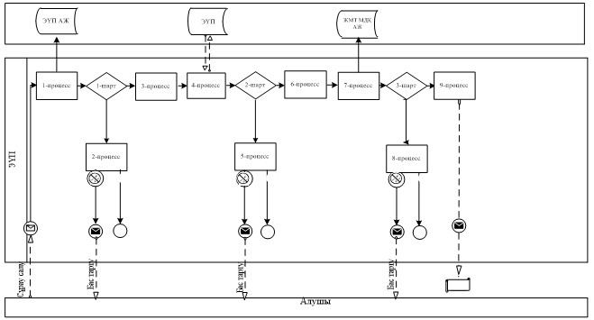

      Мемлекеттік корпорация арқылы мемлекеттік қызмет көрсету кезінде функционалдық өзара іс-қимылдың № 2 диаграммасы

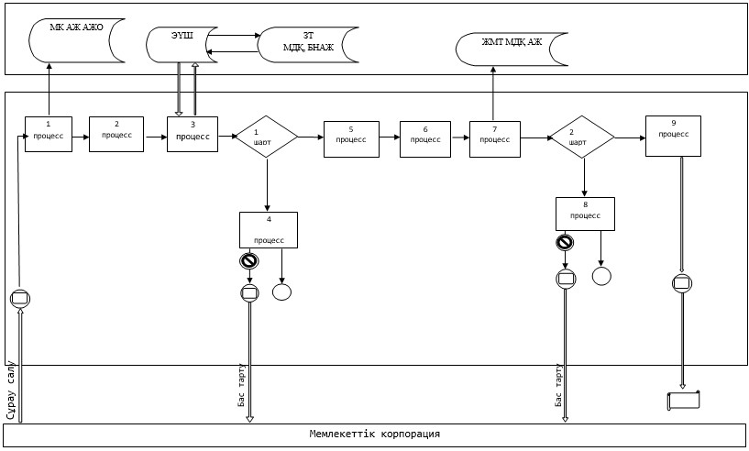

      Шартты белгілер:

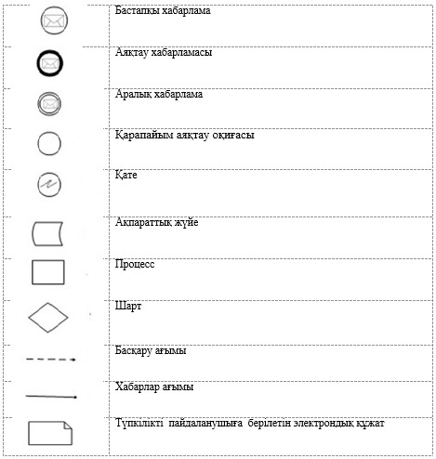

|  |  |
| --- | --- |
|  | "Жылжымайтын мүліктің болмауы (болуы)туралы анықтама беру" мемлекеттік көрсетілетін қызмет регламентіне 3-қосымша |

      Құрылымдық-функционалдық бірліктердің ЭҮП арқылы іс-әрекеттерінің сипаттамасы

|  |  |  |  |  |  |  |  |  |  |  |
| --- | --- | --- | --- | --- | --- | --- | --- | --- | --- | --- |
| 1. | Іс-әрекет (жұмыстар барысы, ағыны) № | 1 | 2 | 3 | 4 | 5 | 6 | 7 | 8 | 9 |
| 2. | ҚФБ атауы | Көрсетілетін қызметті алушы | ЭҮП | ЭҮП | Көрсетілетін қызмет алушы | ЭҮП | Көрсетілетін қызметті алушы | ЖМТ МДҚ  АЖ | ЖМТ МДҚ  АЖ | ЖМТ МДҚ  АЖ |
| 3. | Іс-әрекеттің  (процестің,  рәсімнің,  операцияның)  атауыжәне  олардың  сипаттамасы | Көрсетілетін қызметті алушының компьютердегі интернет-браузеріне ЭЦҚ тіркеу куәлігін тіркеу | Көрсетілетін қызметті алушының деректеріндегі бұзушылықтардың болуына байланысты бас тарту туралы хабарлама қалыптастырады | Бас тарту туралы хабарлама қалыптастырады | Сұрау салуды куәландыру (қол қою) үшін ЭЦҚ таңдау | Көрсетілетін қызметті алушының ЭЦҚ түпнұсқалығының расталмауына байланысты бас тарту туралы хабарлама қалыптастырады | Сұрау салуды ЭЦҚ арқылы куәландыру (қол қою) | Көрсетілетін қызметті алушының электрондық құжатын, өтінішін (сұрау салуын) тіркеу және сұрау салуды өндеу | Көрсетілетін қызметті алушы деректеріндегі бұзушылықтардың болуына байланысты бас тарту туралы хабарлама қалыптастырады | Электрондық құжат |
| 4. | Аяқтау  нысаны  (деректер,  құжат, ұйымдастыру  өкімдік шешімі) | Сұрау  салудың  сәтті  қалыптастырылғаны туралы хабарламаны  көрсету | Сұрау салынған мемлекеттік көрсетілетін қызметтен бас тарту туралы хабарлама қалыптастыру | Сұрау салынған көрсетілетін мемлекеттік қызметтен бас тарту туралы хабарлама қалыптастыру | Сұрау салуды бағыттау | Сұрау салынған көрсетілетін мемлекеттік қызметтен бас тарту туралы хабарламаны қалыптастыру | Сұрау салуды бағыттау | Өтінішке  нөмір  бере  отырып  сұрау салуды  тіркеу | Сұрау салынған көрсетілетін мемлекеттік қызметтен бас тарту туралы хабарлама қалыптастыру | Анықтама |
| 5. | Орындау  мерзімдері | 10-15сек | 20 сек | 20 сек | 10-15 сек | 10-15 сек | 1,5 мин | 1,5 мин | 20 сек | 1 жұмыс  күні |
| 6. | Келесі  іс-әрекеттің нөмірі | 2-егер алушының деректерінде бұзушылықтар бар болса, 3-егер авторизациялау сәтті өткен болса | - | - | 5-егер ЭЦҚ қате болса, 6-егер ЭСҚ қатесіз болса | - | 9 | 8-егер бұзушылықтар бар  болса;  9-егер  бұзушылық жоқ  болса | - | - |

|  |  |
| --- | --- |
|  | "Жылжымайтын мүліктің болмауы (болуы)туралы анықтама беру" мемлекеттік көрсетілетін қызмет регламентіне 4-қосымша |

**"Жылжымайтын мүлiктiң болмауы (болуы) туралы анықтама беру" мемлекеттік қызмет көрсету бизнес-процестерінің анықтамалығы**

      (мемлекеттік көрсетілетін қызметтің атауы)

*\*Электрондық үкімет порталы арқылы қызмет көрсету кезінде*

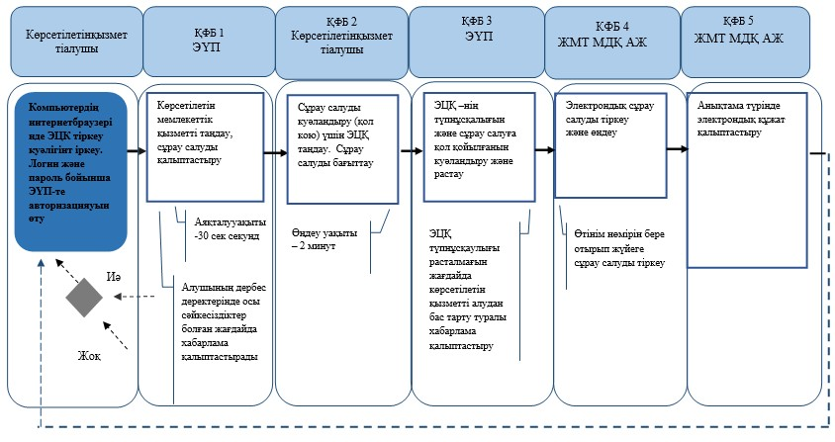

*\*\*Мемлекеттік корпорация арқылы электрондық форматта қызмет көрсету барысында*

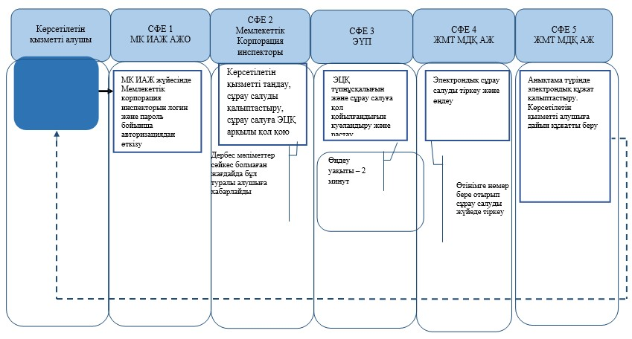

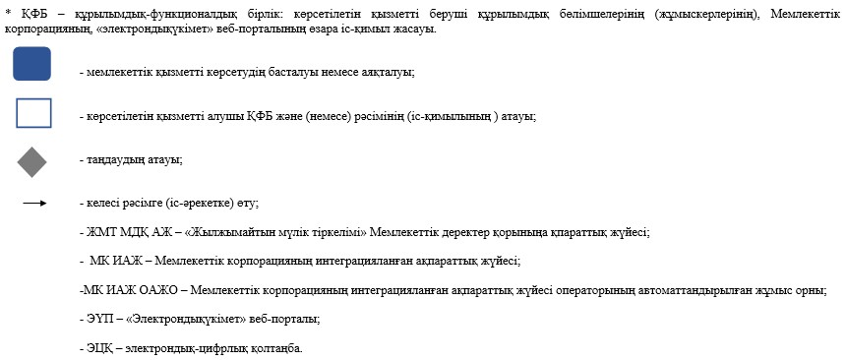

|  |  |
| --- | --- |
|  | Қазақстан Республикасы Әділет министрінің 2016 жылғы 25 ақпандағы № 98 бұйрығына 6-қосымша |
|  | Қазақстан Республикасы Әділет министрінің м.а. 2015 жылғы 28 мамырдағы № 300 бұйрығына 6-қосымша |

**"Жылжымалы мүлік кепілінің тізілімінен үзінді беру" мемлекеттік көрсетілетін қызмет регламенті**  
**1. Жалпы ережелер**

      1. Мемлекеттік көрсетілетін қызметті Қазақстан Республикасы Әділет министрінің 2015 жылғы 28 сәуірдегі № 246 бұйрығымен бекітілген (Нормативтік құқықтық актілерді мемлекеттік тіркеу тізілімінде № 11408 тіркелген) "Жылжымайтын мүлікке құқықтарды тіркеу және міндетті мемлекеттік тіркеуге жатпайтын жылжымалы мүлік кепілін тіркеу мәселелері бойынша мемлекеттік көрсетілетін қызметтердің стандарттарын бекіту туралы" мемлекеттік көрсетілетін қызмет стандарты (бұдан әрі – Стандарт) негізінде "Азаматтарға арналған үкімет" Мемлекеттік корпорациясы" коммерциялық емес акционерлік қоғамы (бұдан әрі – көрсетілетін қызметті беруші) көрсетеді.

      2. Мемлекеттік көрсетілетін қызмет нысаны - электрондық (толық автоматтандырылған) (Стандарттың 5-тармағы).

      3. Мемлекеттік көрсетілетін қызметтің аяқталу нәтижесі жылжымалы мүлiк кепiлiн тiркеу тiзiлiмiнен үзінді көшiрме беру болып табылады (Стандарттың 6-тармағы).

**2. Мемлекеттiк қызмет көрсету процесінде көрсетілетін қызметті берушінің құрылымдық бөлiмшелерiнің (қызметкерлерінің) әрекет ету тәртібінің сипаттамасы**

      4. Көрсетілетін қызметті алушы "Азаматтарға арналған Үкімет" Мемлекеттік корпорациясы коммерциялық емес акционерлік қоғамына (бұдан әрі – Мемлекеттік корпорация) жүгінген кезде Стандарттың 9-тармағында көзделген құжаттар топтамасын қоса бере отырып, Мемлекеттік көрсетілетін қызмет стандартының 1-қосымшасына сәйкес белгіленген нысандағы құқықтық кадастрдан жылжымайтын мүлікке құқықтарды (құқықтық ауыртпалықтарды) мемлекеттік тіркеу туралы ақпарат алуға сұрау салу (бұдан әрі – сұрау салу) көрсетілетін қызметті берушінің мемлекеттiк қызмет көрсету бойынша рәсімдерді (әрекеттерді) бастауы үшін негiз болып табылады.

      5. Мемлекеттік ақпараттық жүйеде деректер болмаған жағдайларда Мемлекеттік корпорациядағы мемлекетік қызмет көрсету мерзімі бір жұмыс күніне дейін ұзартылады (қабылдау күні мемлекеттік қызмет көрсету мерзіміне кірмейді, бұл ретте мемлекеттік қызмет көрсету нәтижесін көрсетілетін қызметті беруші қызмет көрсету мерзімі бітерден 1 күн бұрын ұсынады).

**3. Мемлекеттiк қызмет көрсету процесінде құрылымдық бөлiмшелердің (қызметкерлердің) өзара іс-қимыл жасау тәртiбінің сипаттамасы**

      6. Мемлекеттік қызмет көрсету процесіне қатысатын көрсетілетін қызметті берушінің құрылымдық бөлімшелерінің (қызметкерлерінің) тізбесі:

      1) Мемлекеттік корпорация инспекторы – құжаттарды қабылдау және беру – 20 минут;

      2) Мемлекеттік корпорациянын жинақтау бөлімінің инспекторы – көрсетілетін қызметті берушіге құжаттарды жіберу және одан алу – 20 минут;

      3) көрсетілетін қызметті берушінің қызметкері – құжаттарды есепке алу кітабы бойынша Мемлекеттік корпорациядан құжаттарды қабылдау, жылжымалы мүлік кепілін тіркеу бөліміне сұрау салуларды беру, құжаттарды есепке алу кітабы бойынша орындалған құжаттарды Мемлекеттік корпорацияға беру – 15 минут;

      4) көрсетілетін қызметті берушінің, міндетті мемлекеттік тіркеуге жатпайтын жылжымалы мүлік кепілін тіркеу бөлімінің қызметкері – сұрау салуды қарау және орындау – 15 минут.

      Мемлекеттік қызмет көрсетуге қатыстырылған ақпараттық жүйелер:

      1) ЭҮП;

      2) Қазақстан Республикасының Мобильдік үкіметінің ақпараттық жүйесі (бұдан әрі - М-GOV);

      3) электрондық үкімет шлюзі (бұдан әрі – ЭҮШ);

      4) "Жылжымалы мүлік тіркелімі" Мемлекеттік деректер қорының ақпараттық жүйесі (бұдан әрі – ЖМТ МДҚ АЖ);

      5) Мемлекеттік корпорация ақпараттық жүйесінің атвоматтандырылған жұмыс орны (бұдан әрі – ХҚКО АЖ АЖО);

      6) "Жеке тұлғалар" Мемлекеттік деректер қоры (бұдан әрі – ЖТ МДҚ);

      7) "Заңды тұлғалар" Мемлекеттік деректер қоры (бұдан әрі – ЗТ МДҚ);

      7. Құрылымдық бөлімшелердің (қызметкерлерінің) (әрбір рәсімнің (әрекеттің) ұзақтығы көрсетіле отырып) арасындағы рәсімдердің сипаттамасы (әрекеттердің реттілігінің сипаттамасы) осы регламенттің 1-қосымшасына сәйкес құрылымдық-функционалдық бірліктердің мемлекеттік қызмет көрсету кезіндегі әрекетінің сипаттамасында және осы регламенттің 2-қосымшасына сәйкес функционалдық өзара іс-қимыл схемасында және 3-қосымшаға сәйкес мемлекеттік қызмет көрсету бизнес-процесінің анықтамалығында көрсетілген.

**4. Мемлекеттік корпорация және (немесе) өзге де көрсетілетін қызметті берушілермен өзара іс-қимыл жасау тәртібінің, сондай-ақ мемлекеттiк қызмет көрсету процесiнде ақпараттық жүйелердi пайдалану тәртібінің сипаттамасы**

      8. Мемлекеттік корпорацияда құжаттарды қабылдау "кедергісіз қызмет көрсету" арқылы операциялық залда жүзеге асырылады, онда Мемлекеттік корпорация қызметкерінің тегі, аты, әкесінің аты (бар болған жағдайда) және лауазымы көрсетіледі.

      Мемлекеттік корпорацияға жүгінген кезде көрсетілетін қызметті алушы құжаттар топтамасын тапсырған кезден бастап – мемлекеттік ақпараттық жүйеде мәліметтер болған кезде 20 (жиырма) минут ішінде.

      Мемлекеттік көрсетілетін қызметті алу үшін көрсетілетін қызметті беруші Стандарттың 9-тармағында көрсетілген құжаттарды ұсынады.

      9. ЖЖАҚ арқылы мемлекеттік қызмет көрсету кезінде көрсетілетін қызметті беруші мен көрсетілетін қызметті алушының жүгіну тәртібін және рәсімдерінің (әрекеттерінің) реттілігін сипаттау:

      1) 1-процесс - көрсетілетін қызметті алушы ЖЖАҚ-да авторизациялауды жеке сәйкестендіру нөмірінің (бұдан әрі - ЖСН) логині мен құпиясөзі арқылы жүзеге асырады.

      2) 1-шарт - тіркелген көрсетілетін қызметті алушы туралы деректердің төлнұсқалылығын ЖСН логині мен құпиясөзі арқылы ЖЖАҚ-да тексеру.

      3) 2-процесс - көрсетілетін қызметті алушының деректерінде бар бұзушылықтарға байланысты авторизациялаудан бас тарту туралы хабарламаны ЖЖАҚ-да қалыптастыру;

      4) 3-процесс - көрсетілетін қызметті алушының осы Регламентте көрсетілген қызметті таңдауы, қызмет көрсету үшін сұрау салу нысанын экранға шығару және көрсетілетін қызметті алушының сұрау салу нысанына Стандарттың 9-тармағында көрсетілген электрондық түрдегі қажетті құжаттарды қоса тіркей отырып, оның құрылымы мен форматтық талаптарын ескере отырып, нысандарды толтыру (деректер енгізу);

      5) 4-процесс – көрсетілетін қызметті алушының сұрау салуды куәландыру (қол қою) үшін ЭЦҚ тіркеу куәлігін таңдауы;

      6) 2-шарт – ЖЖАҚ-да ЭЦҚ тіркеу куәлігінің қолданылу мерзімін және кері қайтарылған (жойылған) тіркеу куәліктерінің тізімінде болмауын, сондай-ақ сұрау салуда көрсетілген ЖСН мен ЭЦҚ тіркеу куәлігінде көрсетілген ЖСН арасындағы сәйкестендіру деректерінің сәйкестігін тексеру;

      7) 5-процесс – көрсетілетін қызметті алушының ЭЦҚ төлнұсқалығының расталмауына байланысты сұрау салынатын көрсетілетін қызметтен бас тарту туралы хабарламаны қалыптастыру;

      8) 6-процесс – қызмет көрсетуге арналған сұрау салудың толтырылған нысанын (енгізілген деректерді) көрсетілетін қызметті алушының ЭЦҚ-сы арқылы куәландыру (қол қою);

      9) 7-процесс – электрондық құжатты (көрсетілетін қызметті алушының сұрау салуын) ЖМТ МДҚ АЖ-да тіркеу және ЖМТ МДҚ АЖ-да сұрау салуды өңдеу;

      10) 3-шарт – көрсетілетін қызметті берушінің Стандартта көрсетілген қоса берілген құжаттардың қызмет көрсету негіздемелеріне сәйкестігін тексеруі (өңдеуі);

      11) 8-процесс – ЖМТ МДҚ АЖ-да көрсетілетін қызметті алушының деректерінде бұзушылықтар болуына байланысты сұрау салынатын қызмет көрсетуден бас тарту туралы хабарламаны қалыптастыру;

      12) 9-процесс – көрсетілетін қызметті алушының ЖМТ МДҚ АЖ-да қалыптастырылған қызмет көрсету нәтижесін (көрсетілетін қызметті берушінің уәкілетті адамының ЭЦҚ-ы қойылған жылжымалы мүлiктің болмауы (бар болуы) туралы электрондық құжат нысанындағы анықтама не бас тарту туралы жазбаша дәлелді хабарлама) алуы. Электрондық құжат көрсетілетін қызметті берушінің уәкілетті адамының ЭЦК-ы пайдаланыла отырып қалыптастырылады

      9. Сұрау салу өңделгеннен кейін көрсетілетін қызметті алушыға сұрау салуды өңдеу нәтижелерін мынадай түрде қарап шығу мүмкіндігі беріледі:

      "ашу" түймешесін басқаннан кейін – сұрау салу нәтижесі дисплей экранына шығарылады;

      "сақтау" түймешесін басқаннан кейін – сұрау салу нәтижесі көрсетілетін қызметті алушы белгілеген магнит жеткізгіште Adobe Acrobat форматында сақталады.

|  |  |
| --- | --- |
|  | "Жылжымалы мүлік кепілін тіркеу тізілімінен үзінді көшірме беру" мемлекеттік көрсетілетін қызмет регламентіне 1-қосымша |

**Мемлекеттік қызмет көсету кезіндегі құрылымдық-функционалдық-бірліктер әрекеттерінің қимылдарының сипаттамасы**

|  |  |  |  |
| --- | --- | --- | --- |
| Негізгі процесс әрекеті (жүріс, жұмыстың ағымы) | | | |
| 1 | Әрекет № (жұмыстың барысы, ағымы) | 1 | 2 |
| 2 | Құрылымдық-функционалдық – бірлік атауы (бұдан әрі - ҚФБ) | Мемлекеттік корпорация инспекторы | көрсетілетін қызметті беруші |
| 3 | Әрекет атауы процесс атауы, рәсім, операция және олардың сипаттамасы | Өтініштерді қабылдау, құжаттардың толықтығын тексеру | Мемлекеттік корпорациядан құжаттарды қабылдау және олардың толықтығын тексеру |
| 4 | Аяқтау нысаны (деректер, құжат, ұйымдық басқару шешімі) | Есепке алу кітабына тіркеу және қолхат беру | Келіп түскен өтінішті қоса берілген құжаттармен тіркеу бөліміне жібереді |
| 5 | Орындау мерзімі | 20 минут | Бір өтінішті өңдеуге 15 минут  Құжаттарды беру күніне 2 рет |
| 6 | Келесі әрекет нөмірі | 2 | 3 |

      Кестенің жалғасы

|  |  |  |
| --- | --- | --- |
| 3 | 4 | 5 |
| көрсетілетін қызметті беруші | көрсетілетін қызметті беруші | Мемлекеттік корпорация инспекторы |
| Өңдеу және орындау  Кепіл тізілімінен үзінді көшірме беру | Мемлекеттік корпорацияға беру үшін құжаттарды жинау | Есепке алу кітабындағы көрсетілетін  қызметті алушының қолтаңбасы |
| Тіркеуші органның қабылдау – тапсыру бөліміне жылжымалы мүлік кепілі тізілімінен үзінді көшірме беру | Кепіл тізілімінен үзінді көшірме тапсыру | Қолхат бойынша құжаттарды беру |
| Өтінішті өңдеуге және орындауға 1 күн  Құжаттарды беру күніне 2 рет | 5 минут | 2 минут |
| 4 | 5 |  |

      Пайдалану нұсқалары. Негізгі процесс

|  |  |
| --- | --- |
| Негізгі процесс (жұмыс барысы, ағымы) | |
| Мемлекеттік корпорация инспекторы | Көрсетілетін қызметті беруші |
| 1. Өтініштерді қабылдау және құжаттардың толықтығын тексеру | 2. Құжаттардың толықтығын тексеру. |
|  | 3. Өндеу, тізілімнен үзінді көшірмені дайындау |
| 5. Қолхат бойынша құжаттар беру | 4. Мемлекеттік корпорация инспекторына құжаттарды жібереді. |

|  |  |
| --- | --- |
|  | "Жылжымалы мүлік кепілін тіркеу тізілімінен үзінді көшірме беру" мемлекеттік көрсетілетін қызмет регламентіне 2-қосымша |

**Функционалдық өзара іс-қимыл сызбасы**

|  |  |
| --- | --- |
| Мемлекеттік корпорация | Көрсетілетін қызметті беруші |
| |  | | --- | | О-1. Құжаттарды тексеру |      |  | | --- | | Құжаттардың толық топтамасы |      |  | | --- | | О-2. Қабылдау, құжаттарды есепке алу кітабына қабылдау туралы жазу енгізу | | О-3. Қолхат беру | | О-8. Қолхат бойынша орындалған құжаттарды беру | | |  | | --- | | О-4. Есепке алу кітабы бойынша құжаттарды қабылдау |      |  | | --- | | О-5. Өңдеу және кепіл тізілімінен үзінді көшірмені орындау |      |  | | --- | | О-6. Мемлекеттік корпорацияға тапсыру үшін құжаттарды жинау |      |  | | --- | | О-7. Орындалған құжаттарды есепке алу кітабы бойынша Мемлекеттік корпорацияға тапсыру | |

|  |  |
| --- | --- |
|  | "Жылжымалы мүлік кепілін тіркеу тізілімінен үзінді көшірме беру" мемлекеттік көрсетілетін қызмет регламентіне 3-қосымша |

**"Жылжымалы мүлік кепілін тіркеу тізілімінен үзінді көшірме беру"**

      мемлекеттік қызмет көрсету бизнес-процестерінің анықтамасы

*\*Мемлекеттік корпорация арқылы қызмет көрсету барысында*

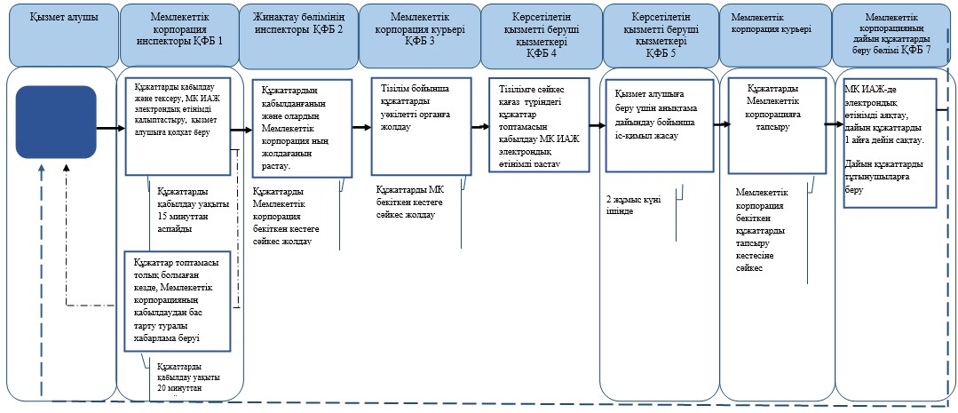

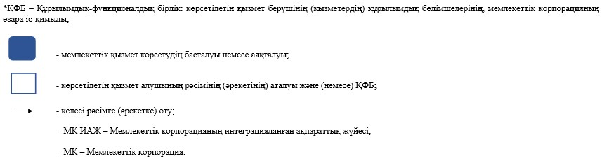

|  |  |
| --- | --- |
|  | Қазақстан Республикасы Әділет министрінің 2016 жылғы 25 ақпандағы № 98 бұйрығына 7-қосымша |
|  | Қазақстан Республикасы Әділет министрінің м.а. 2015 жылғы 28 мамырдағы № 300 бұйрығына 7-қосымша |

**"Жылжымайтын мүлікке тіркелген құқықтар және тоқтатылған құқықтар туралы анықтамалар беру" мемлекеттік көрсетілетін қызмет регламенті**  
**1. Жалпы ережелер**

      1. Мемлекеттік көрсетілетін қызмет Қазақстан Республикасы Әділет министрінің 2015 жылғы 28 сәуірдегі № 246 бұйрығымен бекітілген (Нормативтік құқықтық актілерді мемлекеттік тіркеу тізілімінде № 11408 тіркелген) "Жылжымайтын мүлікке құқықтарды тіркеу және міндетті мемлекеттік тіркеуге жатпайтын жылжымалы мүлік кепілін тіркеу мәселелері бойынша мемлекеттік көрсетілетін қызметтердің стандарттарын бекіту туралы" мемлекеттік көрсетілетін қызмет стандарты (бұдан әрі – Стандарт) негізінде аумақтық әділет органдары (бұдан әрі – көрсетілетін қызметті беруші) көрсетіледі.

      2. Көрсетілетін қызмет нысаны – электрондық (толық автоматтандырылған) (Стандарттың 5-тармағы).

      3. Жылжымайтын мүлiкке тiркелген және тоқтатылған құқықтар туралы анықтама мемлекеттік қызметті көрсетудің аяқталу нәтижесі болып табылады (стандарттың 6-тармағы).

**2. Көрсетілетін қызметті берушінің құрылымдық бөлімшелерінің (қызметкерлерінің) мемлекеттік қызметті көрсету барысындағы әрекеттері тәртібінің сипаттамасы**

      4. Стандарттың 9-тармағында көзделген құжаттар топтамасын қоса бере отырып, мемлекеттік көрсетілетін қызмет стандартының 1-қосымшасына сәйкес белгіленген нысандағы құқықтық кадастрдан жылжымайтын мүлікке құқықтарды (құқықтық ауыртпалықтарды) мемлекеттік тіркеу туралы ақпарат алуға сұрау салу (бұдан әрі – сұрау салу) көрсетілетін қызметті берушінің мемлекеттік қызмет көрсету бойынша рәсімдерінің (әрекеттерінің) басталуы үшін негіз болып табылады.

      5. Көрсетілетін қызметті алушы құқықтың кадастрдан жылжымайтын мүлікке құқықтарды (құқық ауыртпалықтарын) мемлекеттік тіркеу туралы ақпарат алуға жылжымайтын мүлiкке тiркелген және тоқтатылған құқықтар туралы анықтаманы алу туралы сұрау салуды (бұдан әрі – сұрау салу) "Азаматтарға арналған үкімет" Мемлекеттік корпорациясы" коммерциялық емес акционерлік қоғамына (бұдан әрі – Мемлекеттік корпорация) береді, содан кейін көрсетілетін қызметті берушінің қызметкері өзінің функционалдық міндеттеріне сәйкес құжаттарды есепке алу кітабы бойынша құжаттар қабылдауды жүзеге асырады, көрсетілетін қызметті беруші Мемлекеттік корпорациядан ұсынылған сұрау салулардың қаралуын жүзеге асырады, анықтаманы дайындайды, мемлекеттік көрсетілетін қызмет нәтижесін Мемлекеттік корпорацияға жолдайды, орындалған құжаттарды Мемлекеттік корпорацияға беру есепке алу кітабы бойынша жүргізіледі.

**3. Мемлекеттік қызметті көрсету барысында құрылымдық бөлімшелердің (қызметкерлердің) өзара әрекеттесу тәртібінің сипаттамасы**

      6. Мемлекеттік қызметті көрсету барысына қатысатын көрсетілетін қызметті берушінің құрылымдық бөлімшелерінің (жұмыскерлерінің) тізбесі:

      1) Мемлекеттік корпорация инспекторы – құжаттарды қабылдау және беру – 20 минут;

      2) Мемлекеттік корпорацияның жинақтау бөлімінің инспекторы – көрсетілетін қызметті берушіге құжаттарды жіберу және одан алу – 20 минут;

      3) көрсетілетін қызметті берушінің қызметкері – құжаттарды есепке алу кітабы бойынша Мемлекеттік корпорациядан құжаттарды қабылдау, жылжымайтын мүлікке құқықтарды тіркеу бөліміне сұрау салуларды беру, құжаттарды есепке алу кітабы бойынша орындалған құжаттарды Мемлекеттік корпорацияға беру – 15 минут;

      4) көрсетілетін қызметті берушінің жылжымайтын мүлікке құқықтарды тіркеу бөлімінің жұмыскері – сұрау салуды қарау және анықтаманы дайындау – 15 минут.

      Мемлекеттік қызмет көрсетуге қатыстырылған ақпараттық жүйелер:

      1) ЭҮП;

      2) Қазақстан Республикасы Мобильдік үкіметінің ақпараттық жүйесі (бұдан әрі – М-GOV);

      3) электрондық үкімет шлюзі (бұдан әрі – ЭҮШ);

      4) "Жылжымайтын мүлік тіркелімі" мемлекеттік деректер қорының ақпараттық жүйесі (бұдан әрі – ЖМТ МДҚ АЖ);

      5) Мемлекеттік корпорация ақпараттық жүйесінің атвоматтандырылған жұмыс орны (бұдан әрі – МК АЖ АЖО);

      6) "Жеке тұлғалар" мемлекеттік деректер қоры (бұдан әрі – ЖТ МДҚ);

      7) "Заңды тұлғалар" мемлекеттік деректер қоры (бұдан әрі – ЗТ МДҚ);

      8) Бірыңғай нотариалдық ақпараттық жүйе (бұдан әрі – БНАЖ).

      7. Әрбір рәсімнің (әрекеттің) ұзақтығы көрсетіле отырып, құрылымдық бөлімшелердің (қызметкерлердің) арасындағы рәсімдер (әрекеттер) кезектілігінің сипаттамасы осы регламенттің 1-қосымшасына сәйкес Мемлекеттік корпорация арқылы құрылымдық-функционалдық бірліктердің әрекеттерінің сипаттамасында көрсетілген.

**4. Мемлекеттік корпорациямен және (немесе) өзге де көрсетілетін қызметті берушілермен өзара әрекеттесу тәртібінің, сондай-ақ мемлекеттік қызмет көрсету процесіндегі ақпараттық жүйелерді пайдалану тәртібінің сипаттамасы**

      8. Мемлекеттік корпорацияда құжаттарды қабылдау "кедергісіз қызмет көрсету" арқылы операциялық залда жүзеге асырылады, онда Мемлекеттік корпорация қызметкерінің тегі, аты, әкесінің аты (бар болған жағдайда) және лауазымы көрсетіледі.

      Көрсетілетін қызметті алушы Мемлекеттік корпорацияға жүгінген кезде құжаттар топтамасын тапсырған уақыттан бастап – мемлекеттік ақпараттық жүйеде мәліметтер болған жағдайда 20 (жиырма) минут ішінде.

      Мемлекеттік көрсетілетін қызметті алу үшін көрсетілетін қызметті беруші стандарттың 9-тармағында көрсетілген құжаттарды ұсынады.

      9. Көрсетілетін қызметті берушінің және көрсетілетін қызметті алушының ЭҮП арқылы мемлекеттік қызметті көрсету кезіндегі өтініш беру тәртібі мен рәсімдерінің (әрекеттерінің) кезектілігін сипаттау осы регламенттің 2-қосымшасына сәйкес қызмет көрсету кезіндегі функционалдық өзара іс-әрекеттің № 1 и № 2 диаграммасында көрсетілген:

      1) көрсетілетін қызметті алушы компьютерінің интернет-браузерінде сақталатын электрондық-цифрлық қолтаңбасымен (бұдан әрі - ЭЦҚ) өзінің тіркеу куәлігінің көмегімен көрсетілетін қызметті алушы ЭҮП-да тіркеуді жүзеге асырады (ЭҮП-да тіркелмеген көрсетілетін қызметті алушылар үшін жүзеге асырылады);

      2) 1-процесс – көрсетілетін қызметті алушы компьютерінің интернет-браузеріне ЭЦҚ тіркеу куәлігін бекіту, мемлекеттік көрсетілетін қызметті алу үшін ЭҮП-ға құпиясөзді көрсетілетін қызметті алушының енгізу процесі (авторизациялау процесі);

      3) 1-шарт – ЭҮП-да жеке сәйкестендіру нөмірінің (бұдан әрі – ЖСН) немесе бизнес сәйкестендіру нөмірінің (бұдан әрі – БСН) логині және құпиясөз арқылы тіркелген көрсетілетін қызметті алушы туралы деректердің төлнұсқалығын тексеру;

      4) 2-процесс – көрсетілетін қызметті алушының деректерінде бар бұзушылықтарға байланысты авторизациядан бас тарту туралы хабарламаны ЭҮП-да қалыптастыру;

      5) 3-процесс – көрсетілетін қызметті алушының осы Регламентте көрсетілген қызметті таңдауы, қызмет көрсету үшін сұрау салу нысанын экранға шығару және көрсетілетін қызметті алушының сұрау салу нысанына Стандарттың 9-тармағында көрсетілген электрондық түрдегі қажетті құжаттарды қоса тіркей отырып, оның құрылымы мен форматтық талаптарын ескере отырып, нысандарды толтыру (деректер енгізу);

      6) 4-процесс – алушының сұрау салуды куәландыру (қол қою) үшін ЭЦҚ тіркеу куәлігін таңдауы;

      7) 2-шарт – ЭЦҚ тіркеу куәлігінің қолданылу мерзімін ЭҮП-да және кері қайтарылған (жойылған) тіркеу куәліктерінің тізімінде жоқтығын, сондай-ақ сұрау салуда көрсетілген ЖСН мен ЭЦҚ тіркеу куәлігінде көрсетілген ЖСН арасындағы идентификаттау деректерінің сәйкестігін тексеру;

      8) 5-процесс – көрсетілетін қызметті алушының ЭЦҚ төлнұсқалығының расталмауына байланысты сұрау салынатын көрсетілетін қызметтен бас тарту туралы хабарламаны қалыптастыру;

      9) 6-процесс – қызмет көрсетуге сұрау салудың толтырылған нысанын (енгізілген деректерді) көрсетілетін қызметті алушының ЭЦҚ арқылы куәландыру (қол қою);

      10) 7-процесс – электрондық құжатты (көрсетілетін қызметті алушының сұрау салуын) бұдан әрі – ЖМТ МДҚ АЖ-да тіркеу және ЖМТ МДҚ АЖ-да сұрау салуды өңдеу;

      11) 3-шарт – көрсетілетін қызметті берушінің стандартта көрсетілген қоса берілген құжаттардың қызмет көрсету негіздемелеріне сәйкестігін тексеруі (өңдеуі);

      12) 8-процесс – ЖМТ МДҚ АЖ-да көрсетілетін қызметті алушының деректерінде бұзушылықтар бар болуына байланысты сұрау салынатын қызмет көрсетуден бас тарту туралы хабарламаны қалыптастыру;

      13) 9-процесс – көрсетілетін қызметті алушының ЖМТ МДҚ АЖ-да қалыптастырылған қызмет көрсету нәтижесін (жылжымайтын мүлiкке тiркелген және тоқтатылған құқықтар туралы анықтама не көрсетілетін қызметті беруден бас тарту туралы жазбаша дәлелді хабарлама) алуы. Электрондық құжат көрсетілетін қызметті берушінің уәкілетті адамының ЭЦҚ-сын пайдалана отырып қалыптастырылады.

      10. БАЖҚ арқылы мемлекеттік қызметті көрсету кезінде көрсетілетін қызметті беруші мен көрсетілетін қызметті алушының жүгіну тәртібін және рәсімдерінің (әрекеттерінің) реттілігін сипаттау:

      1) 1-процесс – көрсетілетін қызметті алушы БАЖҚ-да жеке сәйкестендіру нөмірінің (бұдан әрі – ЖСН) логині және пароль арқылы авторизациялауды жүзеге асырады.

      2) 1-шарт – ЖСН логині және пароль арқылы тіркелген көрсетілетін қызметті алушы туралы деректердің төлнұсқалығын БАЖҚ-да тексеру;

      3) 2-процесс – көрсетілетін қызметті алушының деректерінде бұзушылықтар бар болуына байланысты авторизациядан бас тарту туралы хабарламаны БАЖҚ-да қалыптастыру;

      4) 3-процесс – осы Регламенттегі қызмет көрсетуді көрсетілетін қызметті алушының таңдауы, қызмет көрсету үшін сұрау салу нысанын экранға шығару және құрылымы мен форматтық талаптарын ескере отырып, сұрау салу нысанына стандарттың 9-тармағында көрсетілген қажетті құжаттарды тіркей отырып, көрсетілетін қызметті алушының нысанды толтыруы (деректер енгізуі);

      5) 4-процесс – алушының сұрау салуды куәландыру (қол қою) үшін ЭЦҚ тіркеу куәлігін таңдауы;

      6) 2-шарт – БАЖҚ-да ЭЦҚ тіркеу куәлігінің қолданылу мерзімін және кері қайтарылған (жойылған) тіркеу куәліктерінің тізімде жоқтығын, сондай-ақ сұрау салуда көрсетілген ЖСН мен ЭЦҚ тіркеу куәлігінде көрсетілген ЖСН арасындағы идентификаттау деректерінің сәйкестігін тексеру;

      7) 5-процесс – көрсетілетін қызметті алушының ЭЦҚ төлнұсқалығының расталмауына байланысты сұрау салынатын қызмет көрсетуден бас тарту туралы хабарламаны қалыптастыруы;

      8) 6-процесс – қызмет көрсетуге сұрау салудың толтырылған нысанын (енгізілген деректерді) көрсетілетін қызметті алушының ЭЦҚ арқылы куәландыруы (қол қоюы);

      9) 7-процесс – электрондық құжатты (көрсетілетін қызметті алушының сұрау салуын) ЖМТ МДҚ АЖ-да тіркеу және сұрау салуды ЖМТ МДҚ АЖ-да өңдеу;

      10) 3-шарт – стандартта көрсетілген қоса берілген құжаттардың қызмет көрсету үшін негіздерге сәйкестігін көрсетілетін қызметті берушінің тексеруі (өңдеуі);

      11) 8-процесс – ЖМТ МД АЖ-дағы көрсетілетін қызметті алушының деректерінде бұзушылықтардың бар болуына байланысты сұрау салынатын қызмет көрсетуден бас тарту туралы хабарламаны қалыптастыру;

      12) 9-процесс – көрсетілетін қызметті алушының ЖМТ МДҚ АЖ-да қалыптастырылған қызмет көрсету нәтижесін (жылжымайтын мүлiкке тiркелген және тоқтатылған құқықтар туралы анықтама не қызмет көрсетуден бас тарту туралы жазбаша дәлелді хабарлама) алуы. Электрондық құжат көрсетілетін қызметті берушінің уәкілетті адамының ЭЦК-сын пайдалана отырып қалыптастырылады.

      11. Қызмет көрсету кезінде функционалдық өзара іс-әрекеттің Мемлекеттік корпорация арқылы көрсетілетін қызметті алушы әрекеттерінің кезектілігі мен шешімдері (№ 2 диаграмма) осы регламенттің 2-қосымшасына, сондай-ақ осы регламенттің 4–қосымшасына сәйкес мемлекеттік қызмет көрсетудің бизнес–процестерінің анықтамалығында келтірілген:

      1) 1-процесс – орталық операторының қызмет көрсету үшін МК АЖ АЖО-да логин мен құпиясөз енгізуі (авторизациялау процесі);

      2) 2-процесс – орталық операторының осы Регламентте көрсетілген көрсетілетін қызметті таңдауы, қызмет көрсету үшін сұрау салу нысанын экранға шығару және орталық операторының көрсетілетін қызметті алушының деректерін, сондай-ақ көрсетілетін қызметті алушы өкілінің сенімхаты бойынша деректерді енгізуі (нотариат куәландырған сенімхат болған кезде, сенімхат өзгеше куәландырылған кезде – сенімхат деректері толтырылмайды);

      3) 3-процесс – ЭҮШ арқылы ЖТ МДҚ-ға/ЗТ МДҚ-ға көрсетілетін қызметті алушының деректері туралы, сондай-ақ БНАЖ-ға – көрсетілетін қызметті алушы өкілінің сенімхат деректері туралы сұрау салуды жіберу;

      4) 1-шарт – ЖТ МДҚ-да/ЗТ МДҚ-да көрсетілетін қызметті алушы деректерінің, БНАЖ-да сенімхат деректерінің болуын тексеру;

      5) 4-процесс – ЖТ МДҚ-да/ЗТ МДҚ-да көрсетілетін қызметті алушы деректерінің, БНАЖ-да сенімхат деректерінің болмауына байланысты деректерді алудың мүмкін еместігі туралы хабарламаны қалыптастыру;

      6) 5-процесс – орталық операторының қағаз нысанында құжаттардың болуы туралы белгі жасау бөлігінде сұрау салу нысанын толтыруы және көрсетілетін қызметті алушы ұсынған құжаттарды сканерлеу, оларды сұрау салу нысанына тіркеу және ЭЦҚ арқылы қызмет көрсетуге сұрау салудың толтырылған нысанын (енгізілген деректерді) куәландыру;

      7) 6-процесс – ЭҮШ арқылы Мемлекеттік корпорация операторының ЭЦҚ куәландырылған (қол қойылған) электрондық құжатты (көрсетілетін қызметті алушының сұрау салуын) ЖМТ МДҚ АЖ-ға жіберу;

      8) 7-процесс – электрондық құжатты ЖМТ МДҚ АЖ-да тіркеу;

      9) 2-шарт – көрсетілетін қызметті алушы қоса берген құжаттардың стандартта көрсетілген және қызмет көрсету негіздеріне сәйкестігін көрсетілетін қызметті берушінің тексеруі (өңдеуі);

      10) 8-процесс – алушының құжаттарында бұзушылықтардың бар болуына байланысты сұрау салынатын қызмет көрсетуден бас тарту туралы хабарламаны қалыптастыру;

      11) 9-процесс – көрсетілетін қызметті алушының орталықтың операторы арқылы ЖМТ МДҚ АЖ-да қалыптастырылған көрсетілетін қызмет нәтижесін (жылжымайтын мүлікке тіркелген және тоқтатылған құқықтар туралы анықтама (электрондық және қағаз тасығышта) не қызмет көрсетуден бас тарту туралы жазбаша дәлелді хабарлама) алуы;

      12. Қызмет көрсету үшін сұрау салу нысандарын толтыру бойынша әрекеттерді сипаттау:

      1) ЭҮП-ге кіру үшін ЖСН логинді және құпиясөзді пайдаланушының енгізуі;

      2) осы Регламентте көрсетілген көрсетілетін қызметті таңдау;

      3) "online қызметіне тапсырыс беру" түймешесі арқылы көрсетілетін қызметке тапсырыс беру;

      4) сұрау салуды толтыру:

      ЖСН автоматты түрде, ЭҮП-да пайдаланушыны тіркеу нәтижелері бойынша таңдалады;

      пайдаланушы "сұрау салуды жіберу" түймешесі арқылы сұрау салуды куәландыруға (оған қол қоюға) көшуді жүзеге асырады;

      5) пайдаланушының ЭЦҚ тіркеу куәлігін таңдауы;

      6) сұрау салуды куәландыру (оған қол қою) – пайдаланушы "қол қою" түймешесі арқылы ЭЦП сұрау салудың куәландырылуын (оған қол қоюды) жүзеге асырады, одан кейін сұрау салу ЖМТ МДҚ АЖ-ға өңдеуге беріледі;

      7) сұрау салуды ЖМТ МДҚ АЖ-да өңдеу;

      8) пайдаланушының дисплей экранында мынадай ақпарат: ЖСН; сұрау салу нөмірі; көрсетілетін қызмет түрі; сұрау салу мәртебесі; қызмет көрсету мерзімі шығарылады;

      "мәртебені жаңарту" түймешесі арқылы пайдаланушыға сұрау салуды өңдеу нәтижелерін қарап шығу мүмкіндігі беріледі;

      ЭҮП-да жауап алу кезінде "нәтижені қарап шығу" түймешесі шығады.

      13. Сұрау салу өңделгеннен кейін көрсетілетін қызметті алушыға сұрау салуды өңдеу нәтижелерін мынадай түрде қарап шығу мүмкіндігі беріледі:

      "ашу" түймешесін басқаннан кейін – сұрау салу нәтижесі дисплей экранына шығарылады;

      "сақтау" түймешесін басқаннан кейін – сұрау салу нәтижесі көрсетілетін қызметті алушы белгілеген магниттік тасығышта Adobe Acrobat форматында сақталады.

      14. Әрбір әрекеттің орындалу мерзімі көрсетілген әрекеттер кезектілігінің (рәсімдердің, функциялардың, операциялардың) мәтіндік кестелік сипаттамасы осы регламенттің 3-қосымшасына сәйкес ЭҮП арқылы құрылымдық-функционалдық бірліктер әрекеттер сипаттамасының қосымшасында келтірілген.

|  |  |
| --- | --- |
|  | "Жылжымайтын мүлікке тіркелген және тоқтатылған құқықтар туралы анықтамалар беру" мемлекеттік көрсетілетін қызмет регламентіне 1-қосымша |

      Мемлекеттік корпорация арқылы құрылымдық-функционалдық бірліктер әрекеттерінің сипаттамасы

|  |  |  |  |  |  |  |  |  |  |  |
| --- | --- | --- | --- | --- | --- | --- | --- | --- | --- | --- |
| 1 | Әрекеттің (жұмыс барысының, ағынының) № | 1 | 2 | 3 | 4 | 5 | 6 | 7 | 8 | 9 |
| 2 | ҚФБ атауы | МК АЖ АЖО | Мемлекеттік корпорация инспекторы | Жинақтау бөлімінің инспекторы | ЖТ МДҚ | Мемлекеттік корпорация инспекторы | Жинақтау бөлімінің инспекторы | ЖМТ МДҚ АЖ | ЖМТ МДҚ АЖ | ЖМТ МДҚ АЖ |
| 3 | Әрекеттің (процестің, рәсімнің, операцияның) атауы және олардың сипаттамасы | МК операторы логин және пароль арқылы авторизациядан өтеді | Қызметті тандайды және сұрау салу деректерін қалыптастырады | ЖТ МДҚ-ға сұрау салуды жолдау | Көрсетілетін қызметті алушы деректерінің болмауына байланысты деректерді алу мүмкіндігінің болмауы туралы хабарламаны қалыптастырады | Қажетті құжаттарды сұрау салу нысанына қоса тіркей отырып, сұрау салуды толтыру және ЭЦҚ куәландыру | ЭЦҚ-мен куәландырылған (қол қойылған) құжатты ЭҮӨШ АЖО-ға жолдау | Құжатты тіркеу | Көрсетілетін қызметті алушының құжаттарындағы бұзушылықтардың бар болуына байланысты қызметтен бас тарту туралы хабарламаны қалыптастыру | Электрондық құжат |
| 4 | Аяқтау нысаны (деректер, құжат, ұйымдастырушылық-өкімдік шешім) | Өтінішке нөмір бере отырып, сұрау салуды жүйеде тіркеу | Сұрау салуды сәтті қалыптастыру туралы хабарламаны көрсету | Сұрау салуды бағдарлау | Дәлелді бас тартуды қалыптастыру | Сұру салуды сәтті қалыптастыру туралы хабарламаны көрсету | Сұрау салуды бағдарлау | Өтінішке нөмір бере отырып, сұрау салуды жүйеде тіркеу . | Дәлелді бас тартуды қалыптастыру . | Анықтама |
| 5 | Орындау мерзімі | 30 сек – 1 минут | 30 сек | 1,5 мин | 1,5 мин | 30 сек – 1 минут | 1 минут | - | - | 1 жұмыс күні |
| 6 | Келесі әрекеттің нөмірі | 2 | 3 | 4 – егер көрсетілетін қызметті алушының деректерінде бұзушылықтар бар болса; 5–бұзушылықтар болмаса | - | - | - | 8 – егер бұзушылықтар бар болса; 9 – егер бұзушылықтар болмаса | - | - |

|  |  |
| --- | --- |
|  | Жылжымайтын мүлікке тіркелген және тоқтатылған құқықтар туралы анықтамалар беру" мемлекеттік көрсетілетін қызмет регламентіне 2-қосымша |

      ЭҮП арқылы мемлекеттік қызмет көрсету кезінде функционалдық өзара әрекеттің № 1 диаграммасы

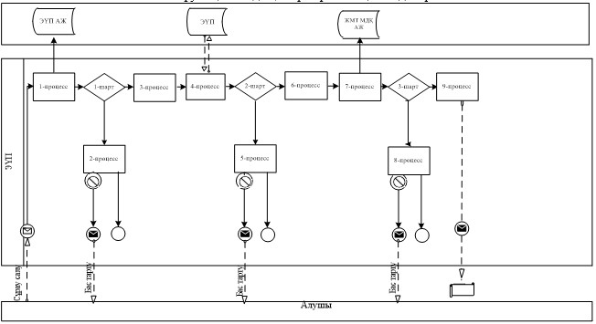

      Мемлекеттік корпорация арқылы мемлекеттік қызмет көрсету кезінде функционалдық өзара әрекеттің № 2 диаграммасы

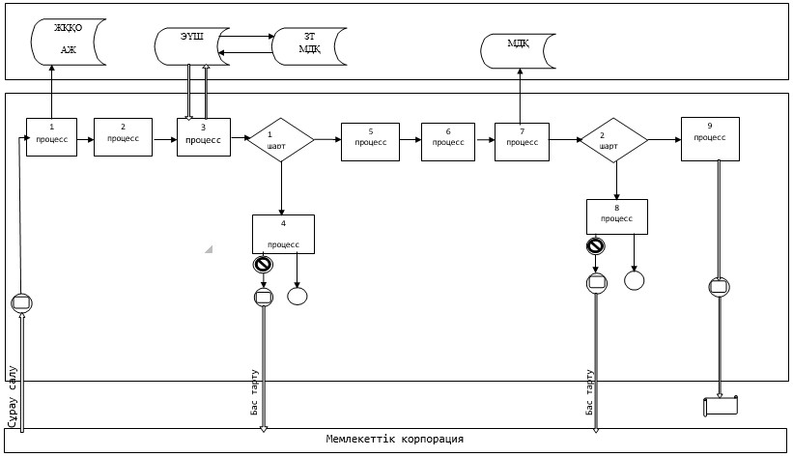

      Шартты белгілер:

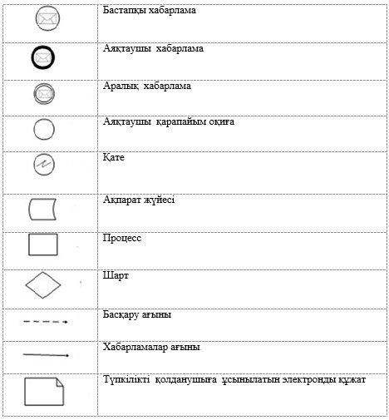

|  |  |
| --- | --- |
|  | Жылжымайтын мүлікке тіркелген және тоқтатылған құқықтар туралы анықтамалар беру" мемлекеттік көрсетілетін қызмет регламентіне 3-қосымша |

**ЭҮП арқылы құрылымдық-функционалдық бірліктер әрекеттерінің сипаттамасы**

|  |  |  |  |  |  |  |  |  |  |  |
| --- | --- | --- | --- | --- | --- | --- | --- | --- | --- | --- |
|  | Әрекеттің  (жұмыстар  барысының ағынының) № | 1 | 2 | 3 | 4 | 5 | 6 | 7 | 8 | 9 |
|  | ҚФБ атауы | Көрсетілетін қызметті алушы | ЭҮП | ЭҮП | Көрсетілетін қызметті алушы | ЭҮП | Көрсетілетін қызметті алушы | ЖМТ МДҚ  АЖ | ЖМТ МДҚ  АЖ | ЖМТ МДҚ  АЖ |
|  | Әрекеттің  (процестің,  рәсімнің,  операцияның)  атауы және  олардың  сипаттамасы | Көрсетілетін қызметті алушының компьютерінің интернет - браузеріне ЭЦҚ тіркеу куәлігін тіркеу | Көрсетілетін қызметті алушының деректерінде бұзушылықтардың бар болуына байланысты бас тарту туралы хабарламаны қалыптастырады | Төлемнің болмауына байланысты бас тарту туралы хабарламаны қалыптастырады | Сұрау салуды куәландыру (оған қол қою) үшін ЭЦҚ таңдау | Көрсетілетін қызметті алушының ЭЦҚ төлнұсқалығының расталмағанына байланысты бас тарту туралы хабарламаны қалыптастырады | Сұрау салуды ЭЦҚ арқылы куәландыру (оған қол қою) | Электрондық құжат – өтінішті (көрсетілетін қызметті алушының сұрау салуын) тіркеу және сұрау салуды өңдеу | Көрсетілетін қызметті алушының деректерінде бұзушылықтардың бар болуына байланысты бас тарту туралы хабарламаны қалыптастыру | Электрондық құжат |
|  | Аяқтау  нысаны  (деректер,  құжат, ұйым-  дастырушылық-  өкімдік шешім) | Сұрау  салуды  сәтті қалыптастыру  туралы хабарламаны  көрсету | Сұрау салынатын мемлекеттік көрсетілетін қызметтен бас тарту туралы хабарламаны қалыптастыру | Сұрау салынатын мемлекеттік көрсетілетін қызметтен бас тарту туралы хабарламаны қалыптастыру | Сұрау салуды бағдарлау | Сұрау салынатын мемлекеттік көрсетілетін қызметтен бас тарту туралы хабарламаны қалыптастыру | Сұрау салуды  бағдарлау | Өтінішке  нөмір  бере отырып,  сұрау салуды тіркеу | Сұрау салынатын мемлекеттік көрсетілетін қызметтен бас тарту туралы хабарламаны қалыптастыру | Анықтама |
|  | Орындау  мерзімдері | 10-15 сек | 20 сек | 20 сек | 10-15 сек | 10-15 сек | 1,5 мин | 1,5 мин | 20 сек | 1  жұмыс  күні |
|  | Келесі  әрекеттің  нөмірі | 2-егер көрсетілетін қызметті алушының деректерінде бұзушылықтар бар болса, 3- егер авторизациялау сәтті өтсе | - | - | 5-егер ЭЦҚ қате болса, 6-егер ЭЦҚ қатесіз болса | - | 9 | 8-егер бұзушылықтар бар  болса;  9-егер бұзушылықтар болмаса | - | - |

|  |  |
| --- | --- |
|  | Жылжымайтын мүлікке тіркелген және тоқтатылған құқықтар туралы анықтамалар беру" мемлекеттік көрсетілетін қызмет регламентіне 4-қосымша |

**"Жылжымайтын мүлікке тіркелген және тоқтатылған құқықтар туралы анықтама беру"**

      мемлекеттік қызмет көрсету бизнес-процесстерінің анықтамасы

*\*Электрондық үкімет порталы арқылы қызмет көрсету барысында*

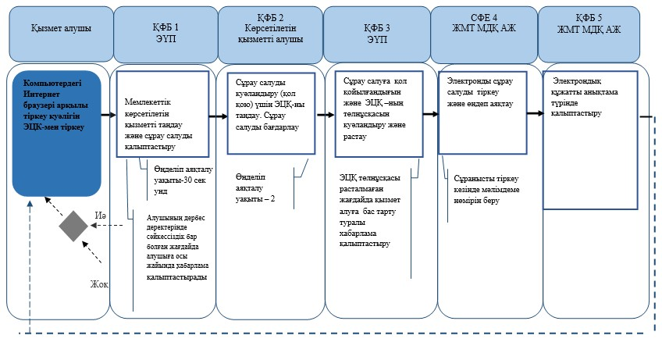

*\*\*Мемлекеттік корпорация арқылы электрондық форматта көрсетілетін қызметті ұсыну кезінде*

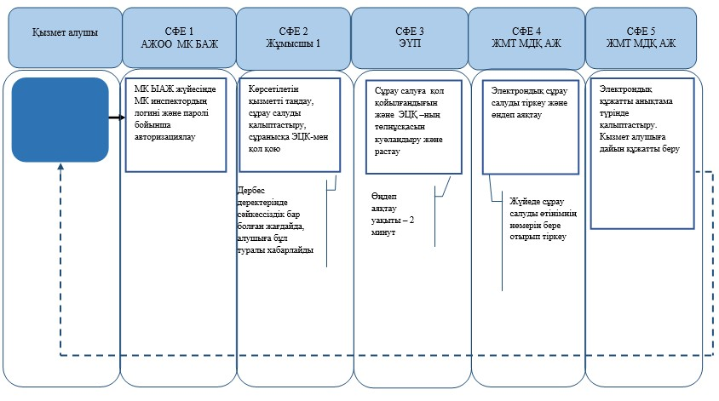

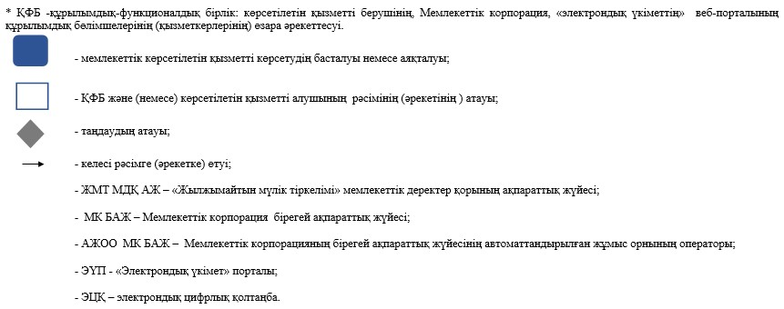

|  |  |
| --- | --- |
|  | Қазақстан Республикасы Әділет министрінің 2016 жылғы 25 ақпандағы № 98 бұйрығына 8-қосымша |
|  | Қазақстан Республикасы Әділет министрінің м.а. 2015 жылғы 28 мамырдағы № 300 бұйрығына 8-қосымша |

**"Жылжымайтын мүлікке құқық белгілейтін құжаттың телнұсқасын беру" мемлекеттік көрсетілетін қызмет регламенті**  
**1. Жалпы ережелер**

      1. Мемлекеттік көрсетілетін қызметті Қазақстан Республикасы Үкіметінің 2015 жылғы 28 сәуірдегі № 246 бұйрығымен бекітілген (Нормативтік құқықтық актілерді мемлекеттік тіркеу тізілімінде № 11408 тіркелген) "Жылжымайтын мүлікке құқықтарды тіркеу және міндетті мемлекеттік тіркеуге жатпайтын жылжымалы мүлік кепілін тіркеу мәселелері бойынша мемлекеттік көрсетілетін қызметтердің стандарттарын бекіту туралы" мемлекеттік көрсетілетін қызмет стандарты (бұдан әрі – Стандарт) негізінде аумақтық әділет органдары (бұдан әрі – көрсетілетін қызметті беруші) көрсетеді.

      2. Көрсетілетін қызмет нысаны – электрондық (ішінара автоматтандырылған) және (немесе) қағаз жүзінде (стандарттың 5-тармағы).

      3. Жылжымайтын мүлiкке тiркелген құқықтар туралы құжаттың телнұсқасын беру мемлекеттік көрсетілетін қызметтің аяқталу нәтижесі болып табылады (стандарттың 6-тармағы).

**2. Көрсетілетін қызметті берушінің құрылымдық бөлімшелерінің (қызметкерлерінің) мемлекеттік көрсетілетін қызметті процесіндегі іс-қимыл тәртібінің сипаттамасы**

      4. Мемлекеттік көрсетілетін қызмет стандартының 9-тармағында көзделген құжаттар пакетін қоса отырып, мемлекеттік көрсетілетін қызмет Стандартының 1-қосымшасына сәйкес белгіленген нысандағы "Азаматтарға арналған үкімет" Мемлекеттік корпорация" коммерциялық емес акционерлік қоғамы (бұдан әрі – Мемлекеттік корпорация) қағаз жүзінде мемлекеттік тіркеу туралы құқық белгілейтін құжаттың телнұсқасын немесе меншік құқығы туралы куәлікті беру туралы жазбаша өтініш мемлекеттiк көрсетілетін қызмет бойынша рәсімдердің (әрекеттерінің) басталуы үшін негiз болып табылады.

**3. Құрылымдық бөлімшелердің (қызметкерлерін) мемлекеттік қызметті көрсету барысындағы өзара іс-қимыл тәртібінің сипаттамасы**

      5. Мемлекеттік Мемлекеттік қызмет барысына қатысатын көрсетілетін қызметті берушінің құрылымдық бөлімшелерінің (жұмыскерлерінің) тізбей:

      Мемлекеттік копорацияға жүгінген кезде көрсетілетін қызметті алушы құжаттар топтамасын тапсырған кезден бастап:

      Мемлекеттік қызметті берушіге өтiнiш келiп түскен кезден бастап бес жұмыс күні ішінде көрсетіледі (құжаттарды қабылдау күні мемлекеттiк көрсетілетін қызмет мерзiмiне кiрмейдi, бұл ретте мемлекеттiк көрсетілетін қызметтің нәтижесін көрсетілетін қызметті беруші қызмет көрсету мерзімінің аяқталуына дейін бір күн бұрын ұсынады).

      1) Мемлекеттік корпорация инспекторы – құжаттарды қабылдау және беру – 20 минут;

      2) Мемлекеттік корпорацияның жинақтау бөлімінің инспекторы – көрсетілетін қызметті берушіге құжаттарды жіберу және одан алу – 20 минут;

      3) көрсетілетін қызметті берушінің қызметкері – құжаттарды есепке алу кітабы бойынша Мемлекеттік корпорация құжаттарды қабылдау, тіркеу істерін іздеу және жылжымайтын мүлікке құқықтарды тіркеу бөліміне тапсыру, орындалған құжаттарды Мемлекеттік корпорацияға құжаттарды есепке алу кітабы бойынша тапсыру – 15 минут.

      6. Құрылымдық бөлімшелердің (әрбір рәсімнің (әрекеттердің) ұзақтығын көрсете отырып қызметкерлерінің) арасындағы рәсімдердің сипаттамасы (әрекеттердің реттілігінің сипаттамасы) осы регламенттің 1-қосымшасына сәйкес құрылымдық-функционалдық бірліктердің көрсетілетін іс-қимылының сипаттамасында және осы регламенттің 2-қосымшасына сәйкес функционалдық өзара іс-қимыл сызбасында, сондай-ақ осы регламенттік және 3-қосымшасына сәйкес мемлекеттік көрсетілетін қызметтің бизнес-процесінің анықтамалығында көрсетілген.

**4. Мемлекеттік корпорациямен және (немесе) өзге де көрсетілетін қызметті берушілермен өзара іс-қимыл тәртібінің, сондай-ақ мемлекеттік көрсетілетін қызмет процесіндегі ақпараттық жүйелерді пайдалану тәртібінің сипаттамасы**

      7. Мемлекеттік корпорация құжаттарды қабылдау "кедергісіз қызмет көрсету" арқылы операциялық залда жүзеге асырылады, онда орталық қызметкерінің тегі, аты, әкесінің аты (бар болған жағдайда) және лауазымы көрсетіледі.

      Көрсетілетін қызметті алушының құжаттарды тапсыруға рұқсат етілген ең ұзақ уақыты – 20 минуттан артық емес.

      Көрсетілетін қызметті алушыға қызмет көрсетуге рұқсат етілген ең ұзақ уақыты – 15 минуттан.

      Мемлекеттік көрсетілетін қызметті алу үшін көрсетілетін қызметті беруші Стандарттың 9-тармағында көрсетілген құжаттарды ұсынады.

|  |  |
| --- | --- |
|  | "Жылжымайтын мүлікке құқық белгілейтін құжаттың телнұсқасын беру" мемлекеттік көрсетілетін қызмет регламентіне 1-қосымша |

**ҚҚБ іс-қимылының сипаттамасы**

|  |  |  |  |  |  |  |  |  |
| --- | --- | --- | --- | --- | --- | --- | --- | --- |
|  | | | |  |  |  |  |  |
| 1 | Әрекеттің (жұмыс барысының, ағынының) № | 1 | 2 | 3 | 4 | 5 | 6 | 7 |
| 2 | ҚҚБ атауы | Мемлекеттік корпорация инспекторы | Мемлекеттік корпорацияның жинақтаушы бөлімінің инспекторы | Қызмет берушінің жұмыскері | Тіркеу бөлімінің жұмыскері | Қызмет берушінің жұмыскері | Жинақтаушы бөлімінің инспекторы | Мемлекеттік корпорация беру бөлімнің инспекторы |
| 3 | Әрекеттің (процестің, рәсімнің, операцияның) атауы және олардың сипаттамасыс- | Құжаттарды тексеру, қабылдау, құжаттарды есепке алу кітабына қабылдау туралы жазбаныенгізу және қолхаттарды беру | Уәкілетті органдаға беру үшін құжаттарды жинау | Құжаттарды есепке алу кітабы бойынша құжаттарды қабылдау | Өтініштіқарау және орындау | Мемлекеттік корпорацияға беру үшін құжаттардыжинау | Орындалған құжаттарды қабылдау | Қызмет алушыға беру үшін орындалған құжаттарды қабылдау |
| 4 | Аяқталу нысаны (мәліметтер, құжат, ұйымдастыру-өкімдік шешім) | МК жинақтаушы бөліміне беру | Қызмет берушге құжаттарды жіберу | Іздеу және орындау үшін тіркеу ісін беру | Мемлекеттік корпорацияға беру үшін орындалған құжаттарды беру | Мемлекеттік корпорацияның орталықтың жинақтаушы бөліміне орындалған құжаттарды беру | Орындалған Мемлекеттік корпорацияның құжаттарды | Құжаттарды көрсетілетін құжатты алушығы құжаттарды есепке алу кітабы бойынша беру |
| 5 | Орындалу мерзімі | 20 минут | Күніне 2 рет | Іздеуге және бір тіркеу ісін беру үшін 30 минут | Бір сауалды орындауға 3 күн | Күніне 2 рет | Күніне 2 рет | 3 минут |
| 6 | Келесі іс-әрекеттің нөмірі | 2 | 3 | 4 | 5 | 6 | 7 |  |

      Пайдалану нұсқалары. Негізгі процесс

|  |  |  |  |
| --- | --- | --- | --- |
| Негізгі процес (жұмыс барысы, ағыны) | | | |
| Мемлекеттік корпорация | Көрсетілетін қызметті беруші | Көрсетілетін қызметті беруші (мұрағат) | Көрсетілетін қызметті беруші (тіркеу бөлімі) |
| 1. Құжаттарды тексеру | 4. Құжаттарды есепке алу кітабы бойынша құжаттарды қабылдау | 5. Орындау үшін тіркеу істерін іздеу және орындауға беру | 6. Өтінішті және тіркеуді қарау |
| 2. Құжаттарды есепке алу кітабына қабылдау туралы жазбаны енгізу | 7. Мемлекеттік корпорацияға орындалған құжаттарды құжаттарды есепке алу кітабы бойынша беру |  |  |
| 3. Қолхаттарды беру |  |  |  |
| 8. Орындалған құжаттарды көрсетілетін қызметті алушыға беру құжаттарды есепке алу кітабы бойынша беру |  |  |  |

|  |  |
| --- | --- |
|  | "Жылжымайтын мүлікке құқық белгілейтін құжаттың телнұсқасын беру" мемлекеттік көрсетілетін қызмет регламентіне 2-қосымша |

**Функционалдық іс-қимыл**

|  |  |
| --- | --- |
| Мемлекеттік корпорация | Көрсетілетін қызметті беруші |
| |  | | --- | | О-1. Құжат тексеру |      |  | | --- | | Толық құжаттар |      |  | | --- | | О-2. Қабылдау, құжат есеп кітабына қабылдау туралы жазу |      |  | | --- | | О-3. Қолхатты беру |      |  | | --- | | О-9. Қолхат бойынша орындалған құжаттарды беру | | |  | | --- | | О-4. Есеп кітабы бойынша құжат қабылдау |      |  | | --- | | О-5. Орындау шыға орындау үшін тіркеу ісін іздеу және беру |      |  | | --- | | О-6. Сұрау салуды қарастыру және орындау |      |  | | --- | | О-7. МК тапсыру үшін құжаттарды жинау |      |  | | --- | | О-8. Орындалған құжаттарды есеп кітабы бойынша МК-ға беру | |

|  |  |
| --- | --- |
|  | "Жылжымайтын мүлікке құқық белгілейтін құжаттың телнұсқасын беру" мемлекеттік көрсетілетін қызмет регламентіне 3-қосымша |

**"Жылжымайтын мүлікке құқық белгілейтін құжаттың телнұсқасын беру"**  
**мемлекеттік көрсетілетін қызмет бизнес-процесстерінің анықтамасы**

*\*мемлекеттік корпорация арқылы қызмет көрсету барысында*

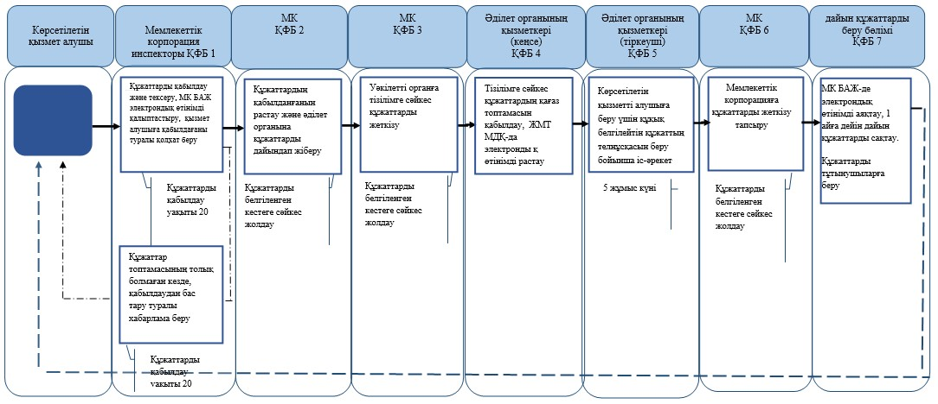

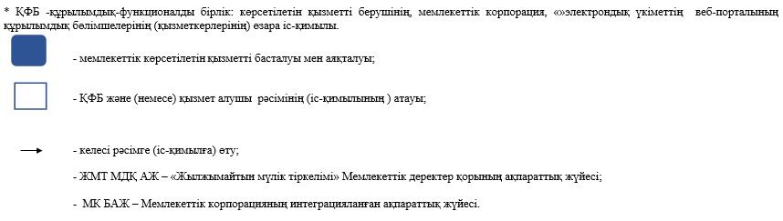

|  |  |
| --- | --- |
|  | Қазақстан Республикасы Әділет министрінің 2016 жылғы 25 ақпандағы № 98 бұйрығына 9-қосымша |
|  | Қазақстан Республикасы Әділет министрінің м.а. 2015 жылғы 28 мамырдағы № 300 бұйрығына 9-қосымша |

**"Жылжымайтын мүлік объектілерінің техникалық паспортын беру" мемлекеттік көрсетілетін қызмет регламенті**  
**1. Жалпы ережелер**

      1. Мемлекеттік көрсетілетін қызметті Қазақстан Республикасы Әділет министрінің 2015 жылғы 28 сәуірдегі № 246 бұйрығымен бекітілген (Нормативтік құқықтық актілерді мемлекеттік тіркеу тізілімінде № 11408 болып тіркелген) "Жылжымайтын мүлікке құқықтарды тіркеу және міндетті мемлекеттік тіркеуге жатпайтын жылжымалы мүлік кепілін тіркеу мәселелері бойынша мемлекеттік көрсетілетін қызметтердің стандарттарын бекіту туралы" мемлекеттік көрсетілетін қызмет стандарты (бұдан әрі – Стандарт) негізінде "Азаматтарға арналған үкімет" Мемлекеттік корпорациясының" коммерциялық емес акционерлік қоғамы (бұдан әрі – көрсетілетін қызметті беруші) көрсетеді.

      2. Көрсетілетін қызмет нысаны – электрондық (ішінара автоматтандырылған) және (немесе) қағаз түрінде (Стандарттың 5-тармағы).

      3. Жылжымайтын мүлiк объектісіне техникалық паспорт беру мемлекеттік қызметті көрсетудің аяқталу нәтижесі болып табылады (Стандарттың 6-тармағы).

**2. Көрсетілетін қызметті берушінің құрылымдық бөлімшелерінің (жұмыскерлерінің) мемлекеттік қызметті көрсету процесіндегі әрекеттері тәртібінің сипаттамасы**

      4. Стандарттың 1-қосымшасына сәйкес нысан бойынша техникалық паспортты беруге арналған өтініш (бұдан әрі - өтініш) көрсетілетін қызметті берушінің мемлекеттік қызмет көрсету бойынша рәсімдерді (іс-қимылдарды) бастауы үшін негіз болып табылады.

      5. Көрсетілетін қызметті алушы көрсетілетін қызметті алу туралы өтінішті "Азаматтарға арналған үкімет" Мемлекеттік корпорациясының" коммерциялық емес акционерлік қоғамы (бұдан әрі – Мемлекеттік корпорация) береді, содан кейін көрсетілетін қызметті берушінің қызметкері өзінің функционалдық міндеттеріне сәйкес құжаттарды есепке алу кітабы бойынша Мемлекеттік корпорациядан құжаттар қабылдауды жүзеге асырады, көрсетілетін қызметті беруші Мемлекеттік корпорациядан ұсынылған сұрау салулардың қаралуын жүзеге асырады, мемлекеттік қызмет көрсету нәтижелерін Мемлекеттік корпорацияға жолдайды, орындалған құжаттарды Мемлекеттік корпорацияға беру құжаттарды есепке алу кітабы бойынша жүргізіледі.

**3. Құрылымдық бөлімшелердің (жұмыскерлердің) мемлекеттік қызметті көрсету процесіндегі өзара іс-қимылы тәртібінің сипаттамасы**

      6. Мемлекеттік қызметті көрсету процесіне қатысатын көрсетілетін қызметті берушінің құрылымдық бөлімшелерінің (жұмыскерлерінің) тізбесі:

      Мемлекеттік көрсетілетін қызметті алушы Мемлекеттік корпорацияға (құжаттарды қабылдау күні мемлекеттiк қызмет көрсету мерзiмiне кiрмейдi, бұл ретте мемлекеттiк қызмет көрсетудің нәтижесін көрсетілетін қызметті беруші қызмет көрсету мерзімінің аяқталуына дейін бір күн бұрын ұсынады) Стандарттың 4-тармағына сәйкес және порталға жүгінген жағдайда құжаттар топтамасын тапсырған кезден бастап:

      1) Мемлекеттік корпорацияның инспекторы – құжаттарды қабылдау және беру – 20 минут;

      2) Мемлекеттік корпорацияның жинақтаушы бөлімінің инспекторы – көрсетілетін қызметті берушіге құжаттарды жіберу және одан алу – 20 минут;

      3) көрсетілетін қызметті беруші (мұрағат) – өтінімдер бойынша мұрағат құжаттарын іздеу – 15 минут;

      4) көрсетілетін қызметті беруші (түгендеуші-техник) – өтінімдер бойынша жылжымайтын мүлік объектілеріне шығу, далалық және камералдық жұмыстарды жүргізу, техникалық паспортты дайындау.

      Мемлекеттік қызмет көрсетуге қатыстырылған ақпараттық жүйелер:

      1) ЭҮП;

      2) "Жылжымайтын мүлік тіркелімі" мемлекеттік деректер қорының ақпараттық жүйесі (бұдан әрі – ЖМТ МДҚ АЖ);

      7. Құрылымдық бөлімшелер (әрбір рәсімнің (іс-қимылдың) ұзақтығын көрсете отырып, қызметкерлер) арасындағы рәсімдер (іс-қимылдар) реттілігінің сипаттамасы іс-қимылда (процесте, рәсімде, операцияда) және осы регламенттің 1-қосымшасына сәйкес жылжымайтын мүлік объектілерінің түрлеріне қарай мемлекеттік қызмет көрсету кезінде олардың сипаттамасында және осы регламенттің 2-қосымшасына сәйкес функционалдық өзара іс-қимыл схемасында, сондай-ақ осы регламенттің 3-қосымшасына сәйкес мемлекеттік қызмет көрсету бизнес-процестерінің анықтамалығында көрсетілген.

**4. Мемлекеттік корпорациямен және (немесе) өзге де көрсетілетін қызметті берушілермен өзара іс-қимыл тәртібінің, сондай-ақ мемлекеттік қызмет көрсету процесінде ақпараттық жүйелерді пайдалану тәртібінің сипаттамасы**

      8. Мемлекеттік корпорацияда құжаттарды қабылдау "кедергісіз қызмет көрсету" арқылы операциялық залда жүзеге асырылады, онда Мемлекеттік корпорация қызметкерінің тегі, аты, әкесінің аты (бар болған жағдайда) және лауазымы көрсетіледі.

      Көрсетілетін қызметті алушының құжаттарды тапсыру үшін жол берілетін ең ұзақ күту уақыты – 20 минуттан артық емес.

      Көрсетілетін қызметті алушыға қызмет көрсетуге жол берілетін ең ұзақ уақыт – 20 минуттан артық емес.

      Мемлекеттік көрсетілетін қызметті алу үшін көрсетілетін қызметті беруші Стандарттың 9-тармағында көрсетілген құжаттарды ұсынады.

      Мемлекеттік корпорацияда құжаттарды қабылдау кезінде мемлекеттік қызметті алушыға Стандарттың 9-тармағына сәйкес тиісті құжаттардың қабылданғаны туралы қолхат беріледі.

      9. Мемлекеттік корпорация қызметкері көрсетілетін қызметті алушыға дайын құжаттарды беруді қолхат негізінде, сонда көрсетілген мерзімде "терезе" арқылы жүзеге асырады.

      Көрсетілетін қызметті алушы құжаттарды Мемлекеттік корпорация инспекторына тапсыру үшін электрондық кезек тәртібімен операциялық залға өтеді, инспектор құжаттар тізбесінің толықтығын тексереді, одан кейін журналда тіркейді және алғаны туралы қолхат береді.

      10. ЭҮП арқылы мемлекеттік қызмет көрсету үшін электрондық өтінішті беру кезінде көрсетілетін қызметті беруші мен көрсетілетін қызметті алушының жүгіну тәртібінің және рәсімдері (іс-қимылдары) реттілігінің сипаттамасы:

      1) көрсетілетін қызметті алушы компьютерінің интернет-браузерінде сақталатын электрондық-цифрлық қолтаңбасымен (бұдан әрі - ЭЦҚ) көрсетілетін қызметті алушы өзінің тіркеу куәлігінің көмегімен ЭҮП-да тіркеуді жүзеге асырады (ЭҮП-да тіркелмеген көрсетілетін қызметті алушылар үшін жүзеге асырылады);

      2) 1-процесс – көрсетілетін қызметті алушы компьютерінің интернет-браузеріне ЭЦҚ тіркеу куәлігін бекіту, мемлекеттік көрсетілетін қызметті алу үшін көрсетілетін қызметті алушының ЭҮП-ға пароль енгізу процесі (авторландыру процесі);

      3) 1-шарт – жеке сәйкестендіру нөмірінің (бұдан әрі – ЖСН) немесе бизнес сәйкестендіру нөмірінің (бұдан әрі – БСН) логині және паролі арқылы тіркелген көрсетілетін қызметті алушы туралы деректердің төлнұсқалығын ЭҮП-да тексеру;

      4) 2-процесс - көрсетілетін қызметті алушының деректерінде бар бұзушылықтарға байланысты ЭҮП-да авторландырудан бас тарту туралы хабарламаны қалыптастыру;

      5) 3-процесс - көрсетілетін қызметті алушының осы Регламентте көрсетілген қызметті таңдауы, қызмет көрсету үшін сұрау салу нысанын экранға шығару және көрсетілетін қызметті алушының сұрау салу нысанына Стандарттың 9-тармағында көрсетілген электрондық түрдегі қажетті құжаттарды қоса тіркеу арқылы оның құрылымы мен форматтық талаптарын ескере отырып, нысандарды толтыру (деректерді енгізу);

      6) 4-процесс – көрсетілетін қызметті алушының сұрау салуды куәландыру (қол қою) үшін ЭЦҚ тіркеу куәлігін таңдауы;

      7) 2-шарт – ЭҮП-да ЭЦҚ тіркеу куәлігінің қолданылу мерзімін және кері қайтарылған (жойылған) тіркеу куәліктерінің тізімінде жоқтығын, сондай-ақ сұрау салуда көрсетілген ЖСН мен ЭЦҚ тіркеу куәлігінде көрсетілген ЖСН арасындағы сәйкестендіру деректерінің сәйкестігін тексеру;

      8) 5-процесс - көрсетілетін қызметті алушының ЭЦҚ төлнұсқалығының расталмауына байланысты сұрау салынатын көрсетілетін қызметтен бас тарту туралы хабарламаны қалыптастыру;

      9) 6-процесс – қызмет көрсетуге сұрау салудың толтырылған нысанын (енгізілген деректерді) көрсетілетін қызметті алушының ЭЦҚ арқылы куәландыру (қол қою);

      10) 7-процесс – электрондық құжатты (көрсетілетін қызметті алушының сұрау салуын) ЖМТ МДҚ АЖ-да тіркеу және ЖМТ МДҚ АЖ-да сұрау салуды өңдеу;

      11) 3-шарт – көрсетілетін қызметті берушінің Стандартта көрсетілген қоса берілген құжаттардың қызмет көрсету негіздемелеріне сәйкестігін тексеруі (өңдеуі);

      12) 8-процесс – ЖМТ МДҚ АЖ-да көрсетілетін қызметті алушының деректерінде бұзушылықтар болуына байланысты сұрау салынған қызмет көрсетуден бас тарту туралы хабарламаны қалыптастыру;

      13) 9-процесс – көрсетілетін қызметті алушының қызмет көрсету нәтижесі туралы хабарламаны алуы.

      11. Көрсетілетін қызметті алушының порталдың "жеке кабинеті" арқылы алыстан қолжетімділік режимінде мемлекеттік қызметті көрсету тәртібі мен мәртебесі туралы, сондай-ақ мемлекеттік қызметті көрсету мәселелері бойынша бірыңғай байланыс-орталығы туралы ақпаратты алуға мүмкіндігі бар.

|  |  |
| --- | --- |
|  | "Жылжымайтын мүлік объектілерінің техникалық паспортын беру" мемлекеттік көрсетілетін қызмет регламентіне 1-қосымша |

**Іс-қимылдар (процестер, рәсімдер, операциялар) және оларды жылжымайтын мүлік объектілерінің түріне қарай мемлекеттік қызмет көрсету кезінде сипаттау**

      Пәтерлерге, жатақханалардағы бөлмелерге техникалық паспорт беру

|  |  |  |  |
| --- | --- | --- | --- |
| Негізгі процестің (жұмыс барысының, ағынының) іс-қимылы | | | |
| 1 | Іс-қимылдың (жұмыс барысының, ағынының) № | 1 | 2 |
| 2 | Атауы | Мемлекеттік корпорация | Көрсетілетін қызметті беруші |
| 3 | Іс-қимылдың (процестің, рәсімнің, операцияның) атауы және олардың сипаттамасы | Құжаттарды тексеру, қабылдау | Мемлекеттік корпорациядан құжаттарды алу кезінде толықтығын тізілім бойынша тексеру |
| 4 | Аяқтау нысаны (деректер, құжат, ұйымдастырушылық- өкімдік шешім) | Журналға тіркеу және қолхат беру, тізілім жасау | Журналға тіркеу, мұрағатқа тізілім бойынша тапсыру |
| 5 | Орындау мерзімі | 20 минут | 20 минут |
| 6 | Келесі іс-қимылдың нөмірі | 2 | 3 |

      кестенің жалғасы

|  |  |  |  |
| --- | --- | --- | --- |
|  |  |  |  |
| 3 | 4 | 5 | 6 |
| Көрсетілетін қызметті беруші (мұрағат) | Көрсетілетін қызметті беруші (мұрағат) | Көрсетілетін қызметті беруші (түгендеуші-техник) | Көрсетілетін қызметті беруші  (түгендеуші-техник) |
| Тізілім бойынша қабылдау | Өтінімдер бойынша мұрағаттық істерді іздеу | Бөлiм журналына деректерді енгізеді | Меншік иесіне немесе өзге де құқық иеленушіге не сенім білдірілген өкілге (сенімхат бойынша) жылжымайтын мүлік объектісіне уақытын белгілейді |
| Журналға қол қояды | Тізілім және журнал бойынша бөлiм бастығына құжаттарды беру | Мұрағат журналына қол қояды | Шығу |
| 10 минут | 30 минут | 10 минут | 3 күн |
| 4 | 5 | 6 | 7 |

      1-кестенің жалғасы

|  |  |  |  |
| --- | --- | --- | --- |
| Негізгі процестің әрекеттері (жұмыс барысы, ағыны) | | | |
| 1 | Іс-қимылдың (жұмыс барысының, ағынының) № | 7 | 8 |
| 2 | Атауы | Көрсетілетін қызметті беруші (түгендеуші-техник) | Көрсетілетін қызметті беруші (мұрағат) |
| 3 | Іс-қимылдың (процестің, рәсімнің, операцияның) атауы және олардың сипаттамасы | Тұрғын үй-жайларды өлшеп, абрис жасау, далалық жұмыстардың нәтижелерін өңдеу, үй-жайлардың жоспарын сызу, техникалық паспорттың белгіленген нысандарын толтыру, қажет болған жағдайда жылжымайтын мүлік объектілерінің жалпы ауданын өзгерту туралы қорытынды шығару, деректер базасына техникалық сипаттамаларды енгізу, түгендеу ісін қалыптастыру немесе қолданыстағы түгендеу ісіне өзгерістер енгізу | Техникалық паспорттың 1-ші данасын журнал бойынша сақтауға қабылдайды, деректерді тізілімге енгізеді |
| 4 | Аяқтау нысаны (деректер, құжат, ұйымдастырушылық өкімдік шешім) | Дайын техникалық паспортты мұрағат бөліміне және құжаттарды беру бөліміне жібереді | Журналға қол қояды |
| 5 | Орындау мерзімі | 1 күн | 10 минут |
| 6 | Келесі іс-қимылдың нөмірі | 8 | 9 |

      кестенің жалғасы

|  |  |  |  |
| --- | --- | --- | --- |
|  |  |  |  |
| 9 | 10 | 11 | 12 |
| Көрсетілетін қызметті беруші (мұрағат) | Көрсетілетін қызметті беруші | Көрсетілетін қызметті беруші | Мемлекеттік корпорация |
| Түгендеу істері (техникалық паспорттар) мекенжай бойынша орналастырылады | Мемлекеттік корпорацияға жолдау үшін журнал бойынша техникалық паспорттың 2-ші данасын қабылдайды | Мемлекеттік корпорацияға тізілім бойынша техникалық паспорттың 2-ші данасын көрсетілетін қызметті алушыға беру үшін жолдайды | Дайын болған техникалық паспортты қолхат бойынша иесіне немесе оның атынан әрекет етуші сенім білдірілген өкілге береді |
| Сақтау | Журналға қол қояды | Тізілімге белгі қою | Көрсетілетін қызметті алушы техникалық паспортты алғаны туралы журналға қол қояды |
| 10 минут | 10 минут | 10 минут | 10 минут |
| 10 | 11 | 12 |  |

      Пайдалану нұсқалары. Негізгі процесс

|  |  |  |  |
| --- | --- | --- | --- |
| Мемлекеттік корпорация | Көрсетілетін қызметті беруші | Көрсетілетін қызметті беруші (мұрағат) | Көрсетілетін қызметті беруші (түгендеуші-техник) |
| 1. Құжаттарды тексеру, қабылдау, тізілімді жасау | 2. Мемлекеттік корпорациядан құжаттарды алу кезінде толықтығын тізілім бойынша тексеру | 3. Тізілім бойынша қабылдау | 5. Бөлім журналына деректерді енгізеді |
|  |  | 4. Өтінімдер бойынша мұрағат істерін іздеу | 6. Меншік иесіне немесе өзге де құқық иеленушіге не сенім білдірілген өкілге (сенімхат бойынша) жылжымайтын мүлік объектісіне шығу уақытын белгілейді |
|  |  |  | 7. Тұрғын үй-жайларды өлшеп, абрис жасау, далалық жұмыстардың нәтижелерін өңдеу, үй-жайлардың жоспарын сызу, техникалық паспорттың белгіленген нысандарын толтыру, қажет болған жағдайда жылжымайтын мүлік объектілерінің жалпы ауданын өзгерту туралы қорытынды шығару, деректер базасына техникалық сипаттамаларды енгізу, түгендеу ісін қалыптастыру немесе қолданыстағы түгендеу ісіне өзгерістер енгізу |
|  | 10. Мемлекеттік корпорацияға беру үшін журнал бойынша техникалық паспорттың 2-ші данасын қабылдайды | 8. Журнал бойынша паспорттың 1-ші данасын сақтауға қабылдайды, тізілімге деректерді енгізеді |  |
| 12. Дайын болған техникалық паспортты қолхат бойынша иесіне немесе оның атынан әрекет етуші сенім білдірілген өкілге береді | 11. Мемлекеттік корпорацияға тізілім бойынша техникалық паспорттың 2-ші данасын көрсетілетін қызметті алушыға беру үшін жолдайды | 9. Түгендеу істері (техникалық паспорттар) мекенжайлар бойынша орналастырылады |  |

      Жеке тұрғын үйлерге, жеке гараждарға, саяжай құрылыстарына техникалық паспорт беру

|  |  |  |  |  |
| --- | --- | --- | --- | --- |
| Негізгі процестің іс-қимылы (жұмыс барысы, ағыны) | | | | |
| 1 | Іс-қимылдың (жұмыс барысының, ағынының) № | 1 | 2 | 3 |
| 2 | Атауы | Мемлекеттік корпорация | Көрсетілетін қызметті беруші | Көрсетілетін қызметті беруші (мұрағат) |
| 3 | Іс-қимылдың (процестің, рәсімнің, операцияның) атауы және оның сипаттамасы | Құжаттарды тексеру, қабылдау | Мемлекеттік корпорациядан алу кезінде құжаттарды тізілім бойынша тексеру | Тізілім бойынша қабылдау |
| 4 | Аяқтау нысаны (деректер, құжат, ұйымдастырушылық-өкімдік шешім) | Журналға тіркеу және алғаны туралы қолхат беру, тізілімді жасау | Журналға тіркеу, тізілім бойынша мұрағатқа тапсыру | Журналға қол қояды |
| 5 | Орындау мерзімі | 20 минут | 15 минут | 10 минут |
| 6 | Келесі іс-қимылдың нөмірі | 2 | 3 | 4 |

      кестенің жалғасы

|  |  |  |  |
| --- | --- | --- | --- |
|  |  |  |  |
| 4 | 5 | 6 | 7 |
| Көрсетілетін қызметті беруші (мұрағат) | Көрсетілетін қызметті беруші (түгендеуші-техник) | Көрсетілетін қызметті беруші(түгендеуші-техник) | Көрсетілетін қызметті беруші (түгендеуші-техник) |
| Өтінімдер бойынша мұрағаттық істерді іздеу | Бөлiм журналына деректерді енгізеді | Меншік иесіне немесе өзге де құқық иеленушіге не сенім білдірілген өкілге (сенімхат бойынша) жылжымайтын мүлік объектісіне шығу уақытын белгілейді | Жер учаскесін суретке түсіріп, абрис жасау, далалық жұмыстардың нәтижелерін өңдеу, жер учаскесінің схемалық жоспарын және құрылыстың қабаттары бойынша жоспарларын сызу, техникалық паспорттың белгіленген нысандарын толтыру, қажет болған жағдайда жылжымайтын мүлік объектілерінің жалпы ауданын өзгерту туралы қорытынды шығару,  деректер базасына техникалық сипаттамаларды енгізу, түгендеу істерін қалыптастыру немесе қолданыстағы түгендеу ісіне өзгерістер енгізу |
| Журнал бойынша және тізілім бойынша бөлiм бастығына құжаттарды беру | Мұрағат журналына қол қояды | Шығу | Дайын болған техникалық паспортты мұрағат бөліміне және құжаттарды беру бөліміне жібереді |
| 30 минут | 10 минут | 3 күн | 5 күн |
| 5 | 6 | 7 | 8 |

      2-1-кестенің жалғасы

|  |  |  |  |
| --- | --- | --- | --- |
| Негізгі процестің іс-қимылы (жұмыс барысы, ағыны) | | | |
| 1 | Іс-қимыл (жұмыс барысының, ағынының) № | 8 | 9 |
| 2 | Атауы | Көрсетілетін қызметті беруші (мұрағат) | Көрсетілетін қызметті беруші (мұрағат) |
| 3 | Іс-қимылдың (процестің, рәсімнің, операцияның) атауы және олардың сипаттамасы | Техникалық паспорттың 1-ші данасын журнал бойынша сақтауға қабылдайды, тізілімге деректерді енгізеді | Түгендеу істері (техникалық паспорттар) мекенжай бойынша орналастырылады |
| 4 | Аяқтау нысаны (деректер, құжат, ұйымдастырушылық-өкімдік шешім) | Журналға қол қояды | Сақтау |
| 5 | Орындау мерзімі | 10 минут | 10 минут |
| 6 | Келесі іс-қимылдың нөмірі | 9 | 10 |

      кестенің жалғасы

|  |  |  |
| --- | --- | --- |
| 10 | 11 | 12 |
| Көрсетілетін қызметті беруші | Көрсетілетін қызметті беруші | Мемлекеттік корпорация |
| Техникалық паспорттың 2-ші данасын Мемлекеттік корпорацияға беру үшін журнал бойынша қабылдайды | Тізілім бойынша техникалық паспорттың 2-ші данасын көрсетілетін қызметті алушыға беру үшін жолдайды | Дайын болған техникалық паспортты қолхат бойынша меншік иесіне немесе оның атынан әрекет етуші сенім білдірілген өкілге береді |
| Журналға қол қояды | Тізілімге белгі қою | Көрсетілетін қызметті алушы техникалық паспортты алғаны туралы журналға қол қояды |
| 10 минут | 10 минут | 10 минут |
| 11 | 12 |  |

      Пайдалану нұсқалары. Негізгі процесс

|  |  |  |  |
| --- | --- | --- | --- |
| Негізгі процесс (жұмыс барысы, ағыны) | | | |
| Мемлекеттік корпорация | Көрсетілетін қызметті беруші | Көрсетілетін қызметті беруші (мұрағат) | Көрсетілетін қызметті беруші  (түгендеуші-техник) |
| 1. Құжаттарды тексеру, қабылдау, тізілім жасау | 2. Мемлекеттік корпорациядан құжаттарды алу кезінде тізілім бойынша толықтығын тексеру | 3. Тізілім бойынша қабылдау | 5. Бөлім журналына деректерді енгізеді |
|  |  | 4. Өтінімдер бойынша мұрағат істерін іздеу | 6. Меншік иесіне немесе өзге де құқық иеленушіге не сенім білдірілген өкілге (сенімхат бойынша) жылжымайтын мүлік объектісіне шығу уақытын белгілейді |
|  |  |  | 7. Тұрғын үй-жайларды өлшеп, абрис жасау, далалық жұмыстардың нәтижелерін өңдеу, үй-жайлардың жоспарын сызу, техникалық паспорттың белгіленген нысандарын толтыру, қажет болған жағдайда жылжымайтын мүлік объектілерінің жалпы ауданын өзгерту туралы қорытынды шығару,  деректер базасына техникалық сипаттамаларды енгізу, түгендеу істерін қалыптастыру немесе қолданыстағы түгендеу ісіне өзгерістер енгізу |
|  | 10. Мемлекеттік корпорацияға беру үшін журнал бойынша техникалық паспорттың 2-ші данасын қабылдайды | 8. Журнал бойынша паспорттың 1-ші данасын сақтауға қабылдайды, тізілімге деректерді енгізеді |  |
| 12. Дайын болған техникалық паспортты қолхат бойынша иесіне немесе оның атынан әрекет етуші сенім білдірілген өкілге береді | 11. Мемлекеттік корпорацияға тізілім бойынша техникалық паспорттың 2-ші данасын көрсетілетін қызметті алушыға беру үшін жолдайды | 9. Түгендеу істері (техникалық паспорттар) мекенжайлар бойынша орналастырылады |  |

      Ауданы 500 шаршы метрге дейінгі қалған жылжымайтын мүлік объектілеріне техникалық паспорт беру

|  |  |  |  |  |
| --- | --- | --- | --- | --- |
| Негізгі процестің іс-қимылы (жұмыс барысы, ағыны) | | | | |
| 1 | Іс-қимылдың (жұмыс барысының, ағынының) № | 1 | 2 | 3 |
| 2 | Атауы | Мемлекеттік корпорация | Көрсетілетін қызметті беруші | Көрсетілетін қызметті беруші (мұрағат) |
| 3 | Іс-қимылдың (процестің, рәсімнің, операцияның) атауы және олардың сипаттамасы | Құжаттарды тексеру, қабылдау | Мемлекеттік корпорациядан алу кезінде құжаттарды тізілім бойынша тексеру | Тізілім бойынша қабылдау |
| 4 | Аяқтау нысаны (деректер, құжат, ұйымдастырушылық- өкімдік шешім) | Журналға тіркеу және алғаны туралы қолхат беру, тізілімді жасау | Журналға тіркеу, тізілім бойынша мұрағатқа тапсыру | Журналға қол қояды |
| 5 | Орындау мерзімі | 20 минут | 15 минут | 10 минут |
| 6 | Келесі іс-қимылдың нөмірі | 2 | 3 | 4 |

      кестенің жалғасы

|  |  |  |  |
| --- | --- | --- | --- |
| 4 | 5 | 6 | 7 |
| Көрсетілетін қызметті беруші (мұрағат) | Көрсетілетін қызметті беруші (түгендеуші-техник) | Көрсетілетін қызметті беруші (түгендеуші-техник) | Көрсетілетін қызметті беруші  (түгендеуші-техник) |
| Өтінімдер бойынша мұрағаттық істерді іздеу | Бөлiм журналына деректерді енгізеді | Меншік иесіне немесе өзге құқық иеленушіге не сенім білдірілген өкілге (сенімхат бойынша) жылжымайтын мүлік объектісіне шығу уақытын белгілейді | Жер учаскесін суретке түсіріп, абрис жасау, далалық жұмыстардың нәтижелерін өңдеу, жер учаскесінің схемалық жоспарын және құрылыстың қабаттары бойынша жоспарларын сызу, техникалық паспорттың белгіленген нысандарын толтыру, қажет болған жағдайда жылжымайтын мүлік объектілерінің жалпы ауданын өзгерту туралы қорытынды шығару, деректер базасына техникалық сипаттамаларды енгізу, түгендеу істерін қалыптастыру немесе қолданыстағы түгендеу ісіне өзгерістер енгізу |
| Журнал бойынша және тізілім бойынша бөлiм бастығына құжаттарды беру | Мұрағат журналына қол қою | Шығу | Дайын болған техникалық паспортты мұрағат бөліміне және құжаттарды беру бөліміне жіберу |
| 30 минут | 10 минут | 1 ай | 2 ай |
| 5 | 6 | 7 | 8 |

      4-1-кестенің жалғасы

|  |  |  |  |
| --- | --- | --- | --- |
| Негізгі процестің іс-қимылы (жұмыс барысы, ағыны) | | | |
| 1 | Іс-қимылдың (жұмыс барысының, ағынының) № | 8 | 9 |
| 2 | Атауы | Көрсетілетін қызметті беруші (мұрағат) | Көрсетілетін қызметті беруші (мұрағат) |
| 3 | Іс-қимылдың (процестің, рәсімнің, операцияның) атауы және олардың сипаттамасы | Техникалық паспорттың 1-ші данасын журнал бойынша сақтауға қабылдайды, тізілімге деректерді енгізеді | Түгендеу істері (техникалық паспорттар) мекенжайлар бойынша орналастырылады |
| 4 | Аяқтау нысаны (деректер, құжат, ұйымдастырушылық-өкімдік шешім) | Журналға қол қояды | Сақтау |
| 5 | Орындау мерзімі | 10 минут | 10 минут |
| 6 | Келесі іс-қимылдың нөмірі | 9 | 10 |

      кестенің жалғасы

|  |  |  |
| --- | --- | --- |
| 10 | 11 | 12 |
| Көрсетілетін қызметті беруші | Көрсетілетін қызметті беруші | Мемлекеттік корпорация |
| Техникалық паспорттың 2-ші данасын Мемлекеттік корпорацияға беру үшін журнал бойынша қабылдайды | Мемлекеттік корпорация тізілім бойынша техникалық паспорттың 2-ші данасын көрсетілетін қызметті алушыға беру үшін жолдайды | Дайын болған техникалық паспортты қолхат бойынша иесіне немесе оның атынан әрекет етуші сенім білдірілген өкілге береді |
| Журналға қол қояды | Тізілімге белгі қою | Көрсетілетін қызметті алушы техникалық паспортты алғаны туралы журналға қол қояды |
| 10 минут | 10 минут | 10 минут |
| 11 | 12 |  |

      Пайдалану нұсқалары. Негізгі процесс

|  |  |  |  |
| --- | --- | --- | --- |
| Негізгі процесс (жұмыс барысы, ағыны) | | | |
| Мемлекеттік корпорация | Көрсетілетін қызметті беруші | Көрсетілетін қызметті беруші (мұрағат) | Көрсетілетін қызметті беруші  (түгендеуші-техник) |
| 1. Құжаттарды тексеру, қабылдау, тізілім жасау | 2. Мемлекеттік корпорациядан құжаттарды алу кезінде тізілім бойынша толықтығын тексеру | 3. Тізілім бойынша қабылдау | 5. Бөлім журналына деректерді енгізеді |
|  |  | 4. Өтінімдер бойынша мұрағат істерін іздеу | 6. Меншік иесіне немесе өзге де құқық иеленушіге не сенім білдірілген өкілге (сенімхат бойынша) жылжымайтын мүлік объектісіне шығу уақытын белгілейді |
|  |  |  | 7. Тұрғын үй-жайларды өлшеп, абрис жасау, далалық жұмыстардың нәтижелерін өңдеу, үй-жайлардың жоспарын сызу, техникалық паспорттың белгіленген нысандарын толтыру, қажет болған жағдайда жылжымайтын мүлік объектілерінің жалпы ауданын өзгерту туралы қорытынды шығару,  деректер базасына техникалық сипаттамаларды енгізу, түгендеу істерін қалыптастыру немесе қолданыстағы түгендеу ісіне өзгерістер енгізу |
|  | 10. Мемлекеттік корпорацияға жолдау үшін журнал бойынша техникалық паспорттың 2-ші данасын қабылдайды | 8. Журнал бойынша паспорттың 1-ші данасын сақтауға қабылдайды, тізілімге деректерді енгізеді |  |
| 12. Дайын болған техникалық паспортты қолхат бойынша иесіне немесе оның атынан әрекет етуші сенім білдірілген өкілге береді | 11. Мемлекеттік корпорацияға тізілім бойынша техникалық паспорттың 2-ші данасын көрсетілетін қызметті алушыға беру үшін жолдайды | 9. Түгендеу істері (техникалық паспорттар) мекенжайлар бойынша орналастырылады |  |

|  |  |
| --- | --- |
|  | "Жылжымайтын мүлік объектілерінің техникалық паспортын беру" мемлекеттік көрсетілетін қызмет регламентіне 2-қосымша |

**Функционалдық өзара іс-қимыл схемасы**

|  |  |  |  |
| --- | --- | --- | --- |
| Мемлекеттік корпорация | Көрсетілетін қызметті беруші | Көрсетілетін қызметті беруші (мұрағат) | Көрсетілетін қызметті беруші (түгендеуші-техник) |
| |  | | --- | | О-1. Құжаттарды тексеру |      |  | | --- | | Құжаттардың толық топтамасы |      |  | | --- | | О-2. Құжаттарды есепке алу кiтабын қабылдау, оған қабылдау туралы жазбаны енгізу |      |  | | --- | | О-3. Қолхатты беру |      |  | | --- | | О-10. Орындалған құжаттарды қолхат арқылы беру | | |  | | --- | | О-4. Құжаттарды есепке алу кiтабы арқылы қабылдау |      |  | | --- | | О-5. Есепке алу кiтабы бойынша күніне 2 рет құжаттарды беру | | |  | | --- | | О-6. Тiзiлiм бойынша қабылдау, түгендеу iсiн іздестіру және орындаушыға беру |      |  | | --- | | О-9. Түгендеу iсiн мекенжайлар бойынша қайтару | | |  | | --- | | О-7. Өтініштерді қарастыру және жылжымайтын мүлiк объектiсiне шығу |      |  | | --- | | О-8. Техникалық іс-қимылдарды жүргізу | |

|  |  |
| --- | --- |
|  | "Жылжымайтын мүлік объектілерінің техникалық паспортын беру" мемлекеттік көрсетілетін қызмет регламентіне 3-қосымша |

**"Жылжымайтын мүлік объектілерінің техникалық паспортын беру"**  
**мемлекеттік қызмет көрсету бизнес-процестерінің анықтамалығы**

*\*Мемлекеттік корпорация арқылы қызмет көрсету барысында*

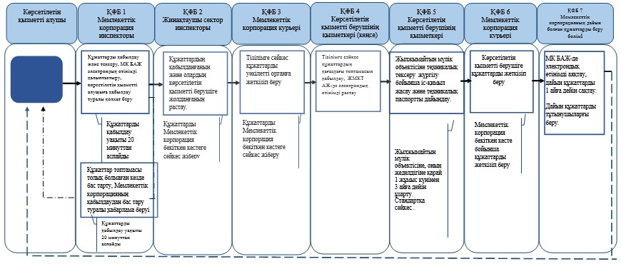

*\*\* "Электрондық үкімет" веб-порталы арқылы электрондық форматта қызмет көрсету кезінде*

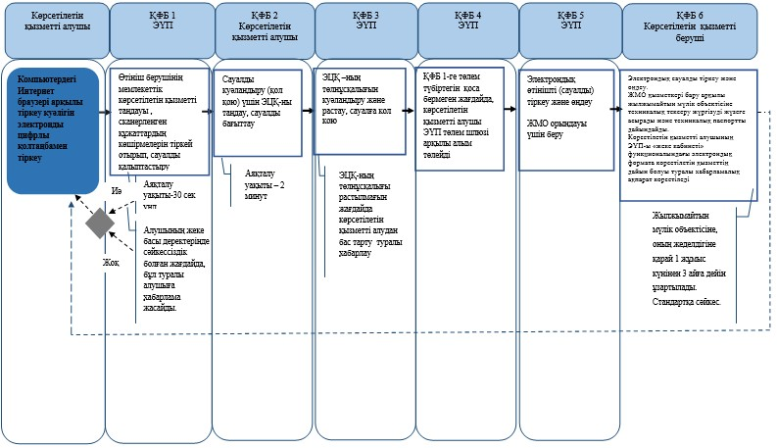

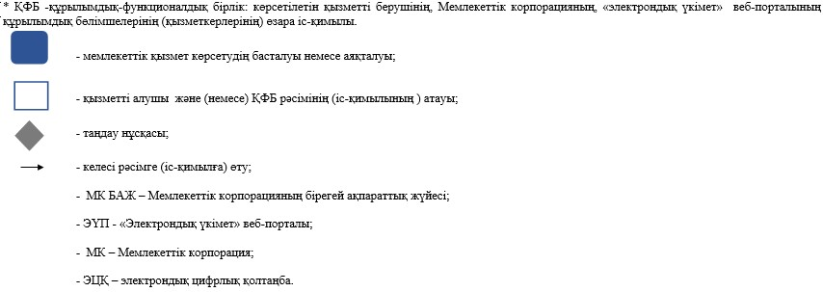

|  |  |
| --- | --- |
|  | Қазақстан Республикасы Әділет министрінің 2016 жылғы 25 ақпандағы № 98 бұйрығына 10-қосымша |
|  | Қазақстан Республикасы Әділет министрінің м.а. 2015 жылғы 28 мамырдағы № 300 бұйрығына 10-қосымша |

**"Жылжымайтын мүлік объектілерінің техникалық паспортының телнұсқасын беру" мемлекеттік көрсетілетін қызмет регламенті**  
**1. Жалпы ережелер**

      1. Мемлекеттік қызметті Қазақстан Республикасы Әділет министрінің 2015 жылғы 28 сәуірдегі № 246 бұйрығымен бекітілген (Нормативтік құқықтық актілерді мемлекеттік тіркеу тізілімінде № 11408 тіркелген) "Жылжымайтын мүлікке құқықтарды тіркеу және міндетті мемлекеттік тіркеуге жатпайтын жылжымалы мүлік кепілін тіркеу мәселелері бойынша мемлекеттік көрсетілетін қызметтердің стандарттарын бекіту туралы" мемлекеттік көрсетілетін қызмет стандарты (бұдан әрі – Стандарт) негізінде "Азаматтарға арналған үкімет" мемлекеттік корпорациясы" коммерциялық емес акционерлік қоғамы (бұдан әрі – көрсетілетін қызметті беруші) көрсетеді.

      2. Көрсетілетін қызмет нысаны – электрондық (ішінара автоматтандырылған) және (немесе) қағаз түрінде (Стандарттың 5-тармағы).

      3. Мемлекеттік қызметті көрсетудің аяқталу нәтижесі - жылжымайтын мүлiк объектісіне техникалық паспорттың телнұсқасын беру (Стандарттың 6-тармағы).

**2. Көрсетілетін қызметті берушінің құрылымдық бөлімшелерінің (қызметкерлерінің) мемлекеттік қызметті көрсету барысындағы әрекеттері тәртібінің сипаттамасы**

      4. Стандарттың 1-қосымшасына сәйкес нысан бойынша техникалық паспорттың телнұсқасын беруге өтініш (бұдан әрі - өтініш) "Азаматтарға арналған үкімет" мемлекеттік корпорациясы" коммерциялық емес акционерлік қоғамының (бұдан әрі – Мемлекеттік корпорация) мемлекеттік қызмет көрсету бойынша рәсімдерін (әрекеттерінің) бастауы үшін негіз болып табылады.

      5. Көрсетілетін қызметті алушы көрсетілетін қызметті алу туралы өтінішті Мемлекеттік корпорацияға береді, содан кейін көрсетілетін қызметті берушінің инспекторы өзінің функционалдық міндеттеріне сәйкес құжаттарды есепке алу кітабы бойынша құжаттар қабылдауды жүзеге асырады, Мемлекеттік корпорациядан ұсынылған сұрау салулардың қаралуын жүзеге асырады, мемлекеттік көрсету қызметті нәтижесін дайындайды, жібереді және құжаттарды есепке алу кітабы бойынша орындалған құжаттарды беруді жүзеге асырады.

**3. Құрылымдық бөлімшелердің (қызметкерлердің) мемлекеттік қызметті көрсету барысындағы өзара әрекеттесу тәртібінің сипаттамасы**

      6. Мемлекеттік қызметті көрсету барысына қатысатын Мемлекеттік корпорацияның құрылымдық бөлімшелерінің (қызметкерлерінің) тізбесі:

      Көрсетілетін қызметті алушының Мемлекеттік корпорацияға жүгінуі кезінде құжаттар топтамасын тапсырған кезден бастап (құжаттарды қабылдау күні мемлекеттiк қызметті көрсету мерзiмiне кiрмейдi, бұл ретте мемлекеттiк қызметті көрсетудің нәтижесін Мемлекеттік корпорация қызмет көрсету мерзімінің аяқталуына дейін бір күн бұрын ұсынады) (Стандарттың 4-тармағы).

      1) Мемлекеттік корпорация инспекторы – құжаттарды қабылдау және беру – 20 минут;

      2) Мемлекеттік корпорацияның жинақтаушы бөлімінің инспекторы – көрсетілетін қызметті берушіден құжаттарды жіберу және одан алу – 20 минут;

      3) инспектор (мұрағат) – өтінімдер бойынша мұрағат құжаттарын іздеу – 15 минут;

      4) инспектор (түгендеуші-техник) – жылжымайтын мүлік объектісіне техникалық паспорттың телнұсқасын дайындау.

      Мемлекеттік қызмет көрсетуге қатыстырылған ақпараттық жүйелер:

      1) ЭҮП;

      2) "Жылжымайтын мүлік тіркелімі" мемлекеттік деректер қорының ақпараттық жүйесі (бұдан әрі – ЖМТ МДҚ АЖ);

      7. Құрылымдық бөлімшелердің (әрбір рәсімнің (әрекеттің) ұзақтығын көрсете отырып қызметкерлердің) арасындағы рәсімдер (әрекеттер) кезектілігінің сипаттамасы осы регламенттің 1-қосымшасына сәйкес құрылымдық-функционалдық бірліктердің мемлекеттік қызмет көрсету кезіндегі әрекетінің сипаттамасында және осы регламенттің 2-қосымшасына сәйкес функционалдық өзара іс-қимыл схемасында, сондай-ақ осы регламенттің 3-қосымшасына сәйкес мемлекеттік қызмет көрсету бизнес-процесінің анықтамалығында көрсетілген.

**4. Мемлекеттік корпорациямен және (немесе) өзге де көрсетілетін қызметті берушілермен өзара әрекеттесу тәртібінің, сондай-ақ мемлекеттік қызмет көрсету барысындағы ақпараттық жүйелерді пайдалану тәртібінің сипаттамасы**

      8. Мемлекеттік корпорацияда құжаттарды қабылдау "кедергісіз қызмет көрсету" арқылы операциялық залда жүзеге асырылады, онда Мемлекеттік корпорация қызметкерінің тегі, аты, әкесінің аты (бар болған жағдайда) және лауазымы көрсетіледі.

      Көрсетілетін қызметті алушының құжаттарды тапсыру үшін рұқсат етілген ең ұзақ күту уақыты – 20 минуттан аспайды.

      Көрсетілетін қызметті алушыға қызмет көрсетуге рұқсат етілген ең ұзақ уақыт – 20 минуттан аспайды.

      Мемлекеттік көрсетілетін қызметті алу үшін көрсетілетін қызметті алушы Стандарттың 9-тармағында көрсетілген құжаттарды ұсынады.

      Мемлекеттік корпорацияда құжаттарды қабылдау кезінде мемлекеттік көрсетілетін қызметті алушыға Стандарттың 9-тармағына сәйкес тиісті құжаттардың қабылданғаны туралы қолхат беріледі.

      9. Көрсетілетін қызметті алушыға дайын құжаттарды беруді Мемлекеттік корпорация қызметкері қолхат негізінде онда көрсетілген мерзімде "терезе" арқылы жүзеге асырады.

      Көрсетілетін қызметті алушы электрондық кезек тәртібімен Мемлекеттік корпорация инспекторына құжаттар тапсыру үшін операциялық залға барады, инспектор құжаттар тізбесінің толықтығын тексереді, одан кейін журналда тіркейді және алғаны туралы қолхат береді.

      10. Қызметті беруші мен көрсетілетін қызметті алушының ЭҮП арқылы мемлекеттік қызметті көрсету үшін электрондық өтінішті берген кезде жүгіну тәртібін және рәсімдердің (әрекеттердің) реттілігін сипаттау:

      1) көрсетілетін қызметті алушы компьютерінің интернет-браузерінде сақталатын электрондық-цифрлық қолтаңбасымен (бұдан әрі - ЭЦҚ) өзінің тіркеу куәлігінің көмегімен ЭҮП-да тіркеуді жүзеге асырады (ЭҮП-да тіркелмеген көрсетілетін қызметті алушылар үшін жүзеге асырылады);

      2) 1 процесс – көрсетілетін қызметті алушы компьютерінің интернет-браузеріне ЭЦҚ тіркеу куәлігін бекіту, мемлекеттік көрсетілетін қызметті алу үшін ЭҮП-ға парольді көрсетілетін қызметті алушының енгізуі процесі (авторлану процесі);

      3) 1 шарт – ЭҮП-да жеке сәйкестендіру нөмірінің (бұдан әрі – ЖСН) немесе бизнес сәйкестендіру нөмірінің (бұдан әрі – БСН) логині және паролі арқылы тіркелген көрсетілетін қызметті алушы туралы деректердің дұрыстығын тексеру;

      4) 2 процесс - көрсетілетін қызметті алушының деректеріндегі бұзушылықтарға байланысты авторланудан бас тарту туралы хабарламаны ЭҮП-да қалыптастыру;

      5) 3 процесс - көрсетілетін қызметті алушының осы Регламентте көрсетілген қызметті таңдауы, қызмет көрсету үшін сұрау салу нысанын экранға шығару және көрсетілетін қызметті алушының сұрау салу нысанына Стандарттың 9-тармағында көрсетілген электрондық түрдегі қажетті құжаттарды қоса тіркей отырып, оның құрылымы мен форматтық талаптарын ескере отырып, нысанды толтыру (деректер енгізу);

      6) 4 процесс – көрсетілетін қызметті алушының сұрау салуды куәландыру (қол қою) үшін ЭЦҚ тіркеу куәлігін таңдауы;

      7) 2 шарт – ЭҮП-да ЭЦҚ тіркеу куәлігінің қолданылу мерзімін және кері қайтарылған (жойылған) тіркеу куәліктерінің тізімінде жоқтығын, сондай-ақ сұрау салуда көрсетілген ЖСН мен ЭЦҚ тіркеу куәлігінде көрсетілген ЖСН арасындағы сәйкестендіру деректерінің сәйкестігін тексеру;

      8) 5 процесс - көрсетілетін қызметті алушының ЭЦҚ төлнұсқалығының расталмауына байланысты сұрау салынатын көрсетілетін қызметтен бас тарту туралы хабарламаны қалыптастыру;

      9) 6 процесс – қызмет көрсетуге сұрау салудың толтырылған нысанын (енгізілген деректерді) көрсетілетін қызметті алушының ЭЦҚ арқылы куәландыру (қол қою);

      10) 7 процесс – электрондық құжатты (көрсетілетін қызметті алушының сұрау салуын) ЖМТ МДҚ АЖ-да тіркеу және ЖМТ МДҚ АЖ-да сұрау салуды өңдеу;

      11) 3 шарт – көрсетілетін қызметті берушінің Стандартта көрсетілген қоса берілген құжаттардың қызмет көрсету негіздемелеріне сәйкестігін тексеру (өңдеуі);

      12) 8 процесс – ЖМТ МДҚ АЖ-да көрсетілетін қызметті алушының деректерінде бұзушылықтар болуына байланысты сұрау салынатын қызмет көрсетуден бас тарту туралы хабарламаны қалыптастыр;

      13) 9 процесс – көрсетілетін қызметті алушының қызмет көрсету нәтижесі туралы хабарлама алуы.

      11. Көрсетілетін қызметті алушының порталдың "жеке кабинеті" арқылы қашықтықтан қол жеткізу режимінде мемлекеттік қызметті көрсету тәртібімен мәртебесі туралы, сондай-ақ мемлекеттік қызметті көрсету мәселелері бойынша бірыңғай байланыс-орталығы туралы ақпаратты алуға мүмкіндігі бар.

|  |  |
| --- | --- |
|  | "Жылжымайтын мүлік объектілерінің техникалық паспортының телнұсқасын беру" мемлекеттік көрсетілетін қызмет регламентіне 1-қосымша |

**Жылжымайтын мүлік объектілерінің түріне қарай мемлекеттік қызмет көрсету кезінде әрекеттер (процестер, рәсімдер, операциялар) және олардың сипаттамасы**

      Пәтерлерге, жатақханалардағы бөлмелерге, жеке тұрғын үйлерге, жеке гараждарға, саяжай құрылыстарына техникалық паспорттың телнұсқасын беру

|  |  |  |  |
| --- | --- | --- | --- |
| Негізгі процестің (жұмыс барысының, ағымының) әрекеттері | | | |
|  | Әрекеттің (жұмыс барысының, ағымының) № | 1 | 2 |
| 2 | Атауы | Мемлекеттік корпорация | Көрсетілетін қызметті беруші |
| 3 | Әрекеттің (процестің, рәсімнің, операцияның) атауы және оның сипаттамасы | Құжаттарды тексеру, қабылдау | Мемлекеттік корпорациядан тізілім бойынша құжаттарды алу кезінде толықтығын тексеру |
| 4 | Аяқтау нысаны (деректер, құжат, ұйымдастырушылық- өкімдік шешім) | Журналға тіркеу және қолхат беру, тізілім құрастыру | Журналға тіркеу, мұрағатқа тізілім бойынша тапсыру |
| 5 | Орындау мерзімі | 20 минут | 15 минут |
| 6 | Келесі әрекеттің нөмірі | 2 | 3 |

      кестенің жалғасы

|  |  |  |
| --- | --- | --- |
|  |  |  |
| 3 | 4 | 5 |
| Көрсетілетін қызметті беруші (мұрағат) | Көрсетілетін қызметті беруші (мұрағат) | Көрсетілетін қызметті беруші |
| Тізілім бойынша қабылдау | Өтінімдер бойынша мұрағаттық істерді іздеу | Түгендеу ісінде сақталатын, техникалық паспорттың ксерокөшірмесі арқылы телнұсқаны "Телнұсқа/Дубликат" мөртабанын қоя отырып дайындау |
| 10 минут | 30 минут | 10 минут |
| 4 | 5 | 6 |

      кестенің жалғасы

|  |  |  |
| --- | --- | --- |
| Негізгі процестің (жұмыс барысының, ағымының) әрекеттері | | |
| 1 | Әрекеттің (жұмыс барысының, ағымының) № | 6 |
| 2 | Атауы | Көрсетілетін қызметті беруші (мұрағат) |
| 3 | Әрекеттің (процестің, рәсімнің, операцияның) атауы және оның сипаттамасы | Түгендеу ісіне тігеді |
| 4 | Аяқтау нысаны (деректер, құжат, ұйымдастырушылық-өкімдік шешім) | Журналға қол қояды |
| 5 | Орындау мерзімі | 10 минут |
| 6 | Келесі әрекеттің нөмірі | 7 |

      кестенің жалғасы

|  |  |  |  |
| --- | --- | --- | --- |
|  |  |  |  |
| 7 | 8 | 9 | 10 |
| Көрсетілетін қызметті беруші (мұрағат) | Көрсетілетін қызметті беруші | Көрсетілетін қызметті беруші | Мемлекеттік корпорация |
| Түгендеу істері (техникалық паспорттар) мекенжай бойынша орналастырылады | Мемлекеттік корпорацияға беру үшін журнал бойынша техникалық паспорттың телнұсқа данасын қабылдайды | Тізілім бойынша техникалық паспорттың телнұсқа данасын көрсетілетін қызметті алушыға беру үшін береді | Техникалық паспорттың телнұсқасын қолхат бойынша иесіне немесе оның атынан әрекет ететін сенімді адамға береді |
| Сақтау | Журналға қол қою | Тізілімге белгі қою | Көрсетілетін қызметті алушы техникалық паспорттың телнұсқасын алғаны туралы журналға қол қояды |
| 10 минут | 10 минут | 10 минут | 10 минут |
| 10 | 11 | 12 |  |

      2-кесте. Пайдалану нұсқалары. Негізгі процесс

|  |  |  |  |
| --- | --- | --- | --- |
| Мемлекеттік корпорация | Көрсетілетін қызметті беруші | Көрсетілетін қызметті беруші (мұрағат) | Көрсетілетін қызметті беруші |
| 1. Құжаттарды тексеру, қабылдау, тізілімді құрастыру | 2. Тізілім бойынша Мемлекеттік корпорациядан құжаттарды алу кезінде толықтығын тексеру | 3. Тізілім бойынша қабылдау | 5. Бөлім журналына деректерді енгізеді |
|  |  | 4. Өтінімдер бойынша мұрағат істерін іздеу | 6. Түгендеу ісінде сақталатын, техникалық паспорттың ксерокөшірмесі арқылы телнұсқаны дайындау және "Телнұсқа/Дубликат" мөртабанын қою |
|  |  |  | 7. Техникалық паспорттың телнұсқасын дайындау |
|  | 10. Мемлекеттік корпорацияға беру үшін журнал бойынша техникалық паспорттың телнұсқа данасын қабылдайды | 8. Түгендеу ісіне құжаттар топтамасымен өтінішті тігеді |  |
| 12. Техникалық паспорттың телнұсқасын қолхат бойынша иесіне немесе оның атынан әрекет ететін сенімді адамға береді | 11. Мемлекеттік корпорацияға тізілім бойынша техникалық паспорттың телнұсқа данасын көрсетілетін қызметті алушыға беру үшін береді | 9. Түгендеу істері мекенжай бойынша орналастырылады |  |

      Ауданы 1000 шаршы метрге дейінгі қалған жылжымайтын мүлік объектілеріне техникалық паспорттың телнұсқасын беру

|  |  |  |  |
| --- | --- | --- | --- |
| Негізгі процестің (жұмыс барысының, ағымының) әрекеттері | | | |
| 1 | Әрекеттің (жұмыс барысының, ағымының) № | 1 | 2 |
| 2 | Атауы | Мемлекеттік корпорация | Көрсетілетін қызметті беруші |
| 3 | Әрекеттің (процестің, рәсімнің, операцияның) атауы және оның сипаттамасы | Құжаттарды тексеру, қабылдау | Тізілім бойынша Мемлекеттік корпорациядан алу кезінде құжаттардың толықтығын тексеру |
| 4 | Аяқтау нысаны (деректер, құжат, ұйымдастырушылық- өкімдік шешім) | Журналға тіркеу және қолхат беру, тізілім құрастыру | Журналға тіркеу, тізілім бойынша мұрағатқа тапсыру |
| 5 | Орындау мерзімі | 20 минут | 15 минут |
| 6 | Келесі әрекеттің нөмірі | 2 | 3 |

      кестенің жалғасы

|  |  |  |
| --- | --- | --- |
|  |  |  |
| 3 | 4 | 5 |
| Көрсетілетін қызметті беруші (мұрағат) | Көрсетілетін қызметті беруші (мұрағат) | Көрсетілетін қызметті беруші |
| Тізілім бойынша қабылдау | Өтінімдер бойынша мұрағаттық істерді іздеу | Түгендеу ісінде сақталатын, техникалық паспорттың ксерокөшірмесі арқылы телнұсқаны дайындау және "Телнұсқа/Дубликат" мөртабанын қою |
| Журналға қол қою | Тізілім және журнал бойынша бөлiм бастығына құжаттарды беру | Техникалық паспорттың көшірмесі |
| 10 минут | 30 минут | 2 сағат |
| 3 | 4 | 5 |

      кестенің жалғасы

|  |  |  |  |
| --- | --- | --- | --- |
| Негізгі процестің (жұмыстың барысының, ағымының) әрекеттері | | | |
| 1 | Әрекеттің (жұмыс барысының, ағымының) № | 6 | 7 |
| 2 | Атауы | Көрсетілетін қызметті беруші | Көрсетілетін қызметті беруші (мұрағат) |
| 3 | Әрекеттің (процестің, рәсімнің, операцияның) атауы және оның сипаттамасы | Техникалық паспорттың телнұсқасын дайындау | Техникалық паспорттың телнұсқасын журнал бойынша сақтауға қабылдайды және түгендеу ісіне құжаттар топтамасымен өтінішті тігеді |
| 4 | Аяқтау нысаны (деректер, құжат, ұйымдастырушылық-өкімдік шешім) | Дайын болған техникалық паспорттың телнұсқасын бақылау бөліміне жібереді | Журналға қол қояды |
| 5 | Орындау мерзімі | 1 сағат | 10 минут |
| 6 | Келесі әрекеттің нөмірі | 7 | 8 |

      кестенің жалғасы

|  |  |  |  |
| --- | --- | --- | --- |
|  |  |  |  |
| 8 | 9 | 10 | 11 |
| Көрсетілетін қызметті беруші (мұрағат) | Көрсетілетін қызметті беруші | Көрсетілетін қызметті беруші | Мемлекеттік корпорация |
| Түгендеу істері (техникалық паспорттар) мекенжай бойынша орналастырылады | Журнал бойынша техникалық паспорттың телнұсқа данасын Мемлекеттік корпорацияға беру үшін қабылдайды | Мемлекеттік корпорацияға тізілім бойынша техникалық паспорттың телнұсқа данасын көрсетілетін қызметті алушыға беру үшін береді | Техникалық паспорттың телнұсқасын қолхат бойынша иесіне немесе оның атынан әрекет ететін сенімді адамға береді |
| Сақтау | Журналға қол қою | Тізілімге белгі қою | Көрсетілетін қызметті алушы техникалық паспорттың телнұсқасын алғаны туралы журналға қол қояды |
| 10 минут | 10 минут | 10 минут | 10 минут |
| 9 | 10 | 11 |  |

      Пайдалану нұсқалары. Негізгі процесс

|  |  |  |  |
| --- | --- | --- | --- |
| Мемлекеттік корпорация | Көрсетілетін қызметті беруші | Көрсетілетін қызметті беруші (мұрағат) | Көрсетілетін қызметті беруші |
| 1. Құжаттарды тексеру, қабылдау, тізілім құрастыру | 2. Тізілім бойынша Мемлекеттік корпорациядан құжаттарды алу кезінде толықтығын тексеру | 3. Тізілім бойынша қабылдау | 5. Бөлім журналына деректерді енгізеді |
|  |  | 4. Өтінімдер бойынша мұрағат істерін іздеу | 6. Түгендеу ісінде сақталатын техникалық паспорттың ксерокөшірмесін түсіру және "Телнұсқа/Дубликат" мөртабанын қою |
|  |  |  | 7. Техникалық паспорттың телнұсқасын дайындау |
|  | 10. Мемлекеттік корпорацияға беру үшін журнал бойынша техникалық паспорттың телнұсқа данасын қабылдайды | 8. Техникалық паспорттың телнұсқасын журнал бойынша сақтауға қабылдайды және түгендеу ісіне құжаттар топтамасымен өтінішті тігеді |  |
| 12. Техникалық паспорттың телнұсқасын қолхат бойынша иесіне немесе оның атынан әрекет ететін сенімді адамға береді | 11. Мемлекеттік корпорацияға тізілім бойынша техникалық паспорттың данасын көрсетілетін қызметті алушыға беру үшін береді | 9. Түгендеу істері мекенжай бойынша орналастырылады |  |

      Ауданы 1000 шаршы метрден асатын қалған жылжымайтын мүлік объектілеріне техникалық паспорттың телнұсқасын беру

|  |  |  |  |
| --- | --- | --- | --- |
| Негізгі процестің (жұмыс барысының, ағымының) әрекеттері | | | |
| 1 | Әрекеттің (жұмыс барысының, ағымының) № | 1 | 2 |
| 2 | Атауы | Мемлекеттік корпорация | Көрсетілетін қызметті беруші |
| 3 | Әрекеттің (процестің, рәсімнің, операцияның) атауы және оның сипаттамасы | Құжаттарды тексеру, қабылдау | Тізілім бойынша Мемлекеттік корпорациядан алу кезінде құжаттардың толықтығын тексеру |
| 4 | Аяқтау нысаны (деректер, құжат, ұйымдастырушылық- өкімдік шешім) | Журналға тіркеу және қолхат беру, тізілім құрастыру | Журналға тіркеу, тізілім бойынша мұрағатқа тапсыру |
| 5 | Орындау мерзімі | 20 минут | 15 минут |
| 6 | Келесі әрекеттің нөмірі | 2 | 3 |

      кестенің жалғасы

|  |  |  |
| --- | --- | --- |
|  |  |  |
| 3 | 4 | 5 |
| Көрсетілетін қызметті беруші | Көрсетілетін қызметті беруші (мұрағат) | Көрсетілетін қызметті беруші |
| Тізілім бойынша қабылдау | Өтінімдер бойынша мұрағаттық істерді іздеу | Түгендеу ісінде сақталатын, техникалық паспорттың ксерокөшірмесі арқылы телнұсқаны дайындау және "Телнұсқа/Дубликат" мөртабанын қою |
| Журналға қол қою | Дайын болған техникалық паспорттың телнұсқасын бақылау бөліміне жібереді | Техникалық паспорттың көшірмесі |
| 10 минут | 30 минут | 1 күн |
| 4 | 5 | 6 |

      кестенің жалғасы

|  |  |  |  |
| --- | --- | --- | --- |
| Негізгі процестің (жұмыс барысының, ағымының) әрекеттері | | | |
| 1 | Әрекеттің (жұмыс барысының, ағымының) № | 6 | 7 |
| 2 | Атауы | Көрсетілетін қызметті беруші | Көрсетілетін қызметті беруші (мұрағат) |
| 3 | Әрекеттің (процестің, рәсімнің, операцияның) атауы және оның сипаттамасы | Түгендеу ісінде сақталатын техникалық паспорттың ксерокөшірмесін түсіру арқылы телнұсқа дайындау және "Телнұсқа/Дубликат" мөртабанын қою | Журнал бойынша техникалық паспорттың телнұсқасын сақтауға қабылдау және түгендеу ісіне тігеді |
| 4 | Аяқтау нысаны (деректер, құжат, ұйымдастырушылық- өкімдік шешім) | Дайын болған техникалық паспорт телнұсқасын бақылау бөліміне жібереді | Журналға қол қояды |
| 5 | Орындау мерзімі | 1 сағат | 10 минут |
| 6 | Келесі әрекеттің нөмірі | 7 | 8 |

      кестенің жалғасы

|  |  |  |  |
| --- | --- | --- | --- |
| 8 | 9 | 10 | 11 |
| Көрсетілетін қызметті беруші (мұрағат) | Көрсетілетін қызметті беруші | Көрсетілетін қызметті беруші | Мемлекеттік корпорация |
| Түгендеу істері (техникалық паспорттар) мекенжай бойынша орналастырылады | Техникалық паспорттың телнұсқа данасын Мемлекеттік копорацияға беру үшін қабылдайды | Мемлекеттік корпорацияға тізілім бойынша техникалық паспорттың телнұсқа данасын көрсетілетін қызметті алушыға беру үшін береді | Техникалық паспорттың телнұсқасын қолхат бойынша иесіне немесе оның атынан әрекет ететін сенімді адамға береді |
| Сақтау | Журналға қол қою | Тізілімге белгі қою | Көрсетілетін қызметті алушы техникалық паспорттың телнұсқасын алғаны туралы журналға қол қояды |
| 10 минут | 10 минут | 10 минут | 10 минут |
| 9 | 10 | 11 | 12 |

      Пайдалану нұсқалары. Негізгі процесс

|  |  |  |  |
| --- | --- | --- | --- |
| Мемлекеттік корпорация | Көрсетілетін қызметті беруші | Көрсетілетін қызметті беруші (мұрағат) | Көрсетілетін қызметті беруші |
| 1. Құжаттарды тексеру, қабылдау, тізілім құрастыру | 2. Тізілім бойынша Мемлекеттік копорацияға құжаттарды алу кезінде толықтығын тексеру | 3. Тізілім бойынша қабылдау | 5. Бөлім журналына деректерді енгізеді |
|  |  | 4. Өтінімдер бойынша мұрағат істерін іздеу | 6. Түгендеу ісінде сақталатын техникалық паспорттың ксерокөшірмесін түсіру арқылы телнұсқа дайындау және "Телнұсқа/Дубликат" мөртабанын қою |
|  |  |  | 7. Техникалық паспорттың телнұсқасын дайындау |
|  | 10. Мемлекеттік копорацияға беру үшін журнал бойынша техникалық паспорттың телнұсқа данасын қабылдайды | 8. Техникалық паспорттың телнұсқасын журнал бойынша сақтауға қабылдайды және түгендеу ісіне құжаттар топтамасымен өтінішті тігеді |  |
| 12. Техникалық паспорттың телнұсқасын қолхат бойынша иесіне немесе оның атынан әрекет ететін сенімді адамға береді | 11. Мемлекеттік копорацияға тізілім бойынша техникалық паспорттың телнұсқа данасын көрсетілетін қызметті алушыға беру үшін береді | 9. Түгендеу істері мекенжай бойынша орналастырылады |  |

|  |  |
| --- | --- |
|  | "Жылжымайтын мүлік объектілерінің техникалық паспортының телнұсқасын беру" мемлекеттік көрсетілетін қызмет регламентіне 2-қосымша |

**Функционалдық өзара іс-қимыл схемасы**

|  |  |  |  |
| --- | --- | --- | --- |
| Мемлекеттік корпорация | Көрсетілетін қызметті беруші | Көрсетілетін қызметті беруші (мұрағат) | Көрсетілетін қызметті беруші (түгендеуші-техник) |
| |  | | --- | | О-1. Құжаттарды тексеру |      |  | | --- | | Құжаттардың толық топтамасы |      |  | | --- | | О-2. Құжаттарды есепке алу кiтабына қабылдау және қабылдау туралы жазбаны енгізу |      |  | | --- | | О-3. Қолхат беру |      |  | | --- | | О-10. Орындалған құжаттарды қолхат бойынша беру | | |  | | --- | | О-4. Құжаттарды есепке алу кiтабы арқылы қабылдау |      |  | | --- | | О-5. Күніне 2 рет құжаттарды есепке алу кiтабы арқылы беру | | |  | | --- | | О-6. Тiзiлiм бойынша қабылдау, түгендеу iсiн іздестіру және орындаушыға тапсыру |      |  | | --- | | О-9. Түгендеу iсiн мекенжай бойынша қайтару | | |  | | --- | | О-7. Өтініш қарастыру және жылжымайтын мүлiк объектiсiне шығу |      |  | | --- | | О-8. Өтінішті орындау | |

|  |  |
| --- | --- |
|  | "Жылжымайтын мүлік объектілерінің техникалық паспортының телнұсқасын беру" мемлекеттік көрсетілетін қызмет регламентіне 3-қосымша |

**"Жылжымайтын мүлік объектілеріне техникалық паспорттың телнұсқасын беру"**  
**мемлекеттік қызмет көрсету бизнес-процестерінің анықтамалығы**

*\*Мемлекеттік корпорация арқылы қызмет көрсету барысында*

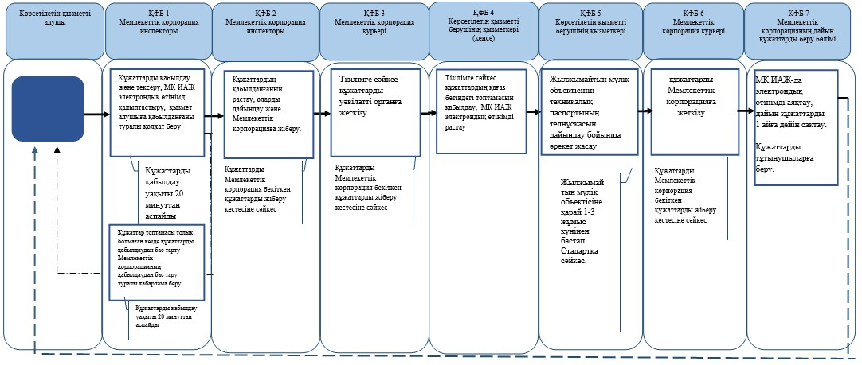

*\*\* Мемлекеттік корпорация арқылы қызмет көрсету барысында*

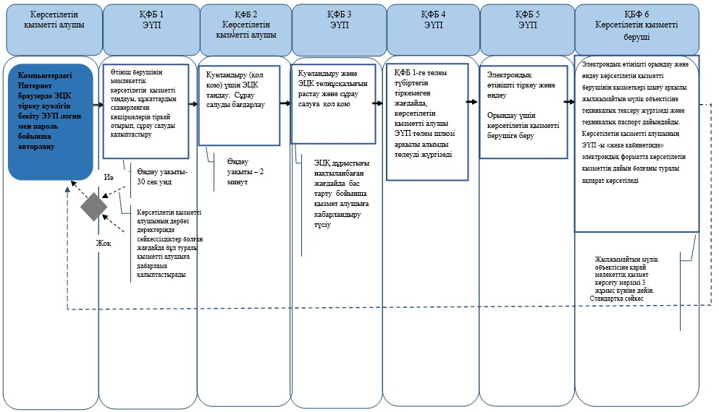

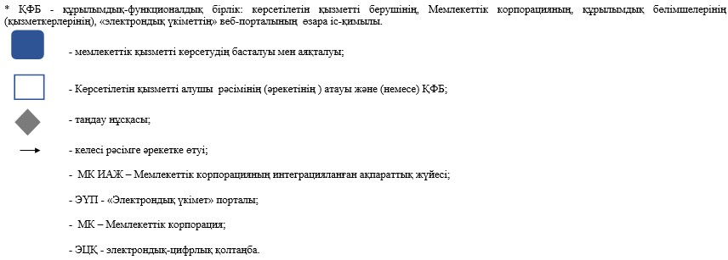

|  |  |
| --- | --- |
|  | Қазақстан Республикасы Әділет министрінің 2016 жылғы 25 ақпандағы № 98 бұйрығына 11-қосымша |
|  | Қазақстан Республикасы Әділет министрінің м.а. 2015 жылғы 28 мамырдағы № 300 бұйрығына 11-қосымша |

**"Жылжымайтын мүлік иесі (құқық иеленушісі) туралы мәліметті қамтитын техникалық паспортқа қосымшаны беру" мемлекеттік көрсетілетін қызмет регламенті**  
**1. Жалпы ережелер**

      1. Мемлекеттік көрсетілетін қызметті Қазақстан Республикасы Үкіметінің 2015 жылғы 28 сәуірдегі № 246 бұйрығымен бекітілген "Жылжымайтын мүлікке құқықтарды тіркеу және міндетті мемлекеттік тіркеуге жатпайтын жылжымалы мүлік кепілін тіркеу мәселелері бойынша мемлекеттік көрсетілетін қызметтердің стандарттарын бекіту туралы" мемлекеттік көрсетілетін қызмет стандартының негізінде (нормативтік құқықтық актілерді мемлекеттік тіркеу тізілімінде № 11408 тіркелген) (бұдан әрі – Стандарт) негізінде аумақтық әділет органдары (бұдан әрі – көрсетілетін қызметті беруші) көрсетеді.

      2. Мемлекеттік қызмет көрсету нысаны – электрондық (толық автоматтандырылған) (Стандарттың 5-тармағы).

      3. Мемлекеттік көрсетілетін қызметтің нәтижесі – жылжымайтын мүлік иесі (құқық иеленушісі) туралы мәліметті қамтитын техникалық паспортқа қосымша беру (Стандарттың 6-тармағы).

**2. Мемлекеттік қызметті көрсету процесінде көрсетілетін қызметті берушінің құрылымдық бөлімшелерінің (жұмыскерлердің) іс-әрекеттері тәртібінің сипаттамасы**

      4. Стандарттың 1-қосымшасына сәйкес нысанда құқықтық кадастрдан жылжымайтын мүлікке құқықтарды (құқық ауыртпалықтарын) мемлекеттік тіркеу туралы ақпарат алуға сұрау салу (бұдан әрі – сұрау салу) көрсетілетін қызметті берушінің мемлекеттік қызмет көрсету бойынша рәсімді (іс-әрекетті) бастауы үшін негіз болып табылады.

**3. Мемлекеттік қызмет көрсету процесінде құрылымдық бөлімшелердің (жұмыскерлердің) өзара іс-әрекеті тәртібінің сипаттамасы**

      6. "Азаматтарға арналған үкімет" Мемлекеттік корпорациясы" коммерциялық емес акционерлік қоғамына (бұдан әрі – Мемлекеттік корпорация) және порталға жүгінген кезде құжаттар топтамасын тапсырған кезден бастап – мемлекеттік ақпараттық жүйеде мәліметтер болған кезде 20 (жиырма) минут ішінде.

      Мемлекеттік ақпараттық жүйеде деректер болмаған жағдайларда орталықта мемлекеттік қызмет көрсету мерзімі бір жұмыс күніне дейін ұзартылады (қабылдау күні мемлекеттік қызмет көрсету мерзіміне кірмейді, бұл ретте мемлекеттік қызмет көрсетудің нәтижесін көрсетілетін қызметті беруші оны көрсету мерзімі аяқталғанға дейін бір күн бұрын ұсынады);

      1) құжаттар топтамасын тапсыру үшін күтуге жол берілетін ең ұзақ уақыт – 20 минуттан артық емес;

      2) қызметтің көрсетілуіне жол берілетін ең ұзақ уақыт – 20 минуттан артық емес.

      7. Мемлекеттік қызметті көрсетуге іске қосылған ақпараттық жүйелер:

      1) ЭҮП;

      2) электрондық үкімет шлюзы (бұдан әрі – ЭҮШ);

      3) "Жылжымайтын мүлік тіркелімі" мемлекеттік деректер қоры ақпараттық жүйесі (бұдан әрі – ЖМТ МДҚ АЖ);

      4) "Жеке тұлғалар" мемлекеттік деректер қоры (бұдан әрі – ЖТ МДҚ);

      5) "Заңды тұлғалар" мемлекеттік деректер қоры (бұдан әрі – ЗТ МДҚ);

      6) Бірыңғай нотариалдық ақпараттық жүйе (бұдан әрі – БНАЖ).

**4. Мемлекеттiк қызмет көрсету процесіндегі ақпараттық жүйелерді пайдалану тәртiбiнің сипаттамасы**

      8. ЭҮП арқылы мемлекеттік қызметтерді көрсету барысында Мемлекеттік корпорация мен көрсетілетін қызметті алушының жүгіну және рәсімдері (іс-әрекеттері) кезектілігі тәртібінің сипаттамасы осы регламенттке 1-қосымшаға сәйкес мемлекеттік қызметті көрсету кезінде функционалдық өзара іс-қимыл диаграммасында көрсетілген:

      1) көрсетілетін қызметті алушы өзінің тіркеу куәлігінің көмегімен көрсетілетін қызметті алушы компьютерінің интернет-браузерінде сақталатын көрсетілетін қызметті алушының электрондық цифрлық қолтаңбасымен (бұдан әрі – ЭЦҚ) ЭҮП-ге тіркеуді жүзеге асырады (ЭҮП тіркеуден өтпеген көрсетілетін қызметті алушылар үшін жүзеге асырылады);

      2) 1-процесс – көрсетілетін қызметті алушы компьютерінің интернет-браузеріне ЭЦҚ тіркеу куәлігін тіркеу, мемлекеттік көрсетілетін қызметті алу үшін ЭҮП-ге көрсетілетін қызметті алушының құпиясөзін енгізу процесі (авторизациялау процесі);

      3) 1-шарт – ЭҮП-де жеке сәйкестендіру нөмірінің (бұдан әрі – ЖСН) немесе бизнес сәйкестендіру нөмірінің (бұдан әрі – БСН) логині және құпиясөз арқылы тіркелген көрсетілетін қызметті алушы туралы деректердің түпнұсқалығын тексеру;

      4) 2-процесс – көрсетілетін қызметті алушының деректерінде бұзушылықтардың болуына байланысты авторизациядан бас тарту туралы ЭҮП-да хабарлама қалыптастыру;

      5) 3-процесс – көрсетілетін қызметті алушының осы Регламентте көрсетілген көрсетілетін қызметті таңдауы, қызмет көрсетуге арналған сұрау салу нысанын экранға шығару және сұрау салу нысанына көрсетілетін қызметті алушының осы Стандарттың 9-тармағында көрсетілген қажетті құжаттарды электрондық түрде тіркей отырып, оның құралымы мен форматтық талаптарын ескере отырып сұрау салу нысанын (деректерді енгізу) толтыруы;

      6) 4-процесс – көрсетілетін қызметті алушының сұрау салуды куәландыру (қол қою) үшін ЭЦҚ тіркеу куәлігін таңдауы;

      7) 2-шарт – ЭҮП-да ЭЦҚ тіркеу куәлігінің қолданылу мерзімін және кері қайтарылған (жойылған) тіркеу куәліктерінің тізімінде жоқтығын, сондай-ақ сәйкестендіру деректерінің сұрау салуда көрсетілген ЖСН және ЭЦҚ тіркеу куәлігінде көрсетілген ЖСН арасындағы сәйкестендіру деректерінің сәйкес келуін тексеру;

      8) 5-процесс – көрсетілетін қызметті алушының ЭЦҚ түпнұсқалығының расталмауына байланысты сұрау салынатын көрсетілетін қызметтен бас тарту туралы хабарлама қалыптастыру;

      9) 6-процесс – қызмет көрсету үшін толтырылған сұрау салу нысанын (енгізілген деректерді) көрсетілетін қызметті алушының ЭЦҚ-сы арқылы куәландыру (қол қою);

      10) 7-процесс – электрондық құжатты тіркеу (көрсетілетін қызметті алушының сұрау салуы) ЖМТ МДҚ АЖ-де) және ЖМТ МДҚ АЖ-де сұрау салуды өңдеу;

      11) 3-шарт – көрсетілетін қызметті берушінің стандартта көрсетілген және қызмет көрсетудің негіздеріне қоса берілген құжаттардың сәйкестігін тексеруі (өндеуі);

      12) 8-процесс – ЖМТ МДҚ АЖ-да көрсетілетін қызметті алушының деректерінде бұзушылықтардың болуына байланысты сұрау салынған көрсетілетін қызметтен бас тарту туралы хабарлама қалыптастыру;

      13) 9-процесс – көрсетілетін қызметті алушының ЖМТ МДҚ АЖ-де қалыптастырылған көрсетілетін қызмет нәтижесін (көрсетілетін қызметті алушының уәкілетті тұлғасының ЭЦҚ-сы қойылған жылжымайтын мүлік иесі (құқық иеленушісі) туралы электрондық құжат нысанындағы мәліметтерді қамтитын техникалық паспортқа қосымшаны не бас тарту туралы жазбаша дәлелді жауапты) не бас тарту туралы жазбаша дәлелді хабарламаны) алуы. Электрондық құжат көрсетілетін қызметті берушінің уәкілетті тұлғасының ЭЦҚ-сын пайдалана отырып қалыптастырылады.

      9. Сұрау салу өңделген соң көрсетілетін қызметті алушыға сұрау салуды өңдеудің нәтижелерін көру мүмкіндігі мынадай түрде беріледі:

      "ашу" бастырмасын басқаннан кейін – сұрау салу нәтижесі дисплейдің экранына шығарылады;

      "сақтау" бастырмасын басқаннан кейін – сұрау салу нәтижесі көрсетілетін қызметті алушы сұратқан магнитті жеткізгіште Adobe Acrobat форматында сақталады.

      10. Мемлекеттік қызмет көрсету мәселелері бойынша анықтама қызметінің байланыс телефондары: 8 (7172) 58 00 58 және мемлекеттік қызмет көрсету мәселелері бойынша бірыңғай байланыс орталығы: 1414.

      11. Іс-әрекеттер (рәсімдер, функциялар, операциялар) кезектілігінің мәтіндік кестелік сипаттамасы әрбір іс-әрекеттің орындалу мерзімі көрсетіле отырып осы регламентке 2-қосымшаға сәйкес ЭҮП арқылы құрылымдық-функционалдық бірліктердің іс-әрекеттері сипаттамаларында, сондай-ақ осы регламентке 3-қосымшаға сәйкес мемлекеттік қызмет көрсетудің бизнес-процестерінің анықтамалығында берілген.

|  |  |
| --- | --- |
|  | "Жылжымайтын мүлік иесі (құқық иеленушісі) туралы мәліметті қамтитын техникалық паспортқа қосымша беру" мемлекеттік көрсетілетін қызмет регламентіне 1-қосымша |

**ЭҮП арқылы мемлекеттік қызмет көрсету кезінде функционалдық өзара іс-қимылдың № 1 диаграммасы**

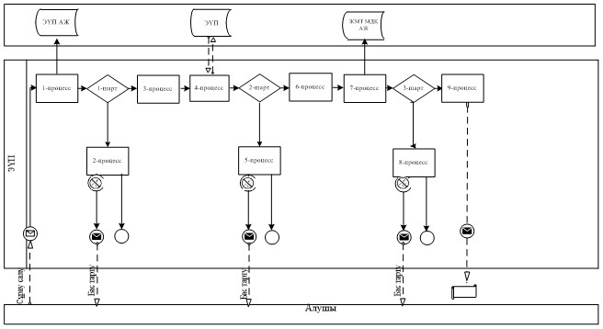

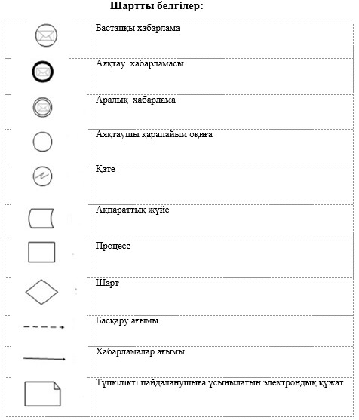

|  |  |
| --- | --- |
|  | "Жылжымайтын мүлік иесі (құқық иеленушісі) туралы мәліметті қамтитын техникалық паспортқа қосымша беру" мемлекеттік көрсетілетін қызмет регламентіне 2-қосымша |

**ЭҮП арқылы құрылымдық-функционалдық бірліктер іс-әрекеттерінің сипаттамасы**

|  |  |  |  |  |  |  |  |  |  |  |
| --- | --- | --- | --- | --- | --- | --- | --- | --- | --- | --- |
| 1 | Іс-әрекеттің  (жұмыстар  барысының ағынының) № | 1 | 2 | 3 | 4 | 5 | 6 | 7 | 8 | 9 |
| 2 | ҚФБ атауы | Көрсетілетін қызметті алушы | ЭҮП | ЭҮП | Көрсетілетін қызметті алушы | ЭҮП | Көрсетілетін қызметті алушы | ЖМТ МДҚ  АЖ | ЖМТ МДҚ  АЖ | ЖМТ МДҚ  АЖ |
| 3 | Іс-әрекеттің  (процестің,  рәсімнің,  операцияның)  атауы және  олардың  сипаттамасы | Көрсетілетін қызметті алушының компьютердің интернет браузеріне ЭЦҚ тіркеу куәлігін тіркеу | Көрсетілетін қызметті алушының деректерінде бұзушылықтардың болуына байланысты бас тарту туралы хабарламаны қалыптастырады | Бас тарту туралы хабарламаны қалыптастырады | Сұрау салуды куәландыру (оған қол қою) үшін ЭЦҚ таңдау | Көрсетілетін қызметті алушының ЭЦҚ түпнұсқалығының расталмауына байланысты бас тарту туралы хабарламаны қалыптастырады | Сұрау салуды ЭЦҚ арқылы куәландыру (оған қол қою) | Электрондық құжат – өтінішті (көрсетілетін қызметті алушының сұрау салуын) тіркеу және сұрау салуды өңдеу | Көрсетілетін қызметті алушының деректерінде бұзушылықтардың болуына байланысты бас тарту туралы хабарламаны қалыптастыру | Электрондық құжат |
| 4 | Аяқтау  нысаны  (деректер,  құжат, ұйымдастырушылық-өкімдік құжат) | Сұрау  салудың сәтті қалыптастырылғаны туралы хабарламаны  көрсету | Сұрау салынатын мемлекеттік көрсетілетін қызметтен бас тарту туралы хабарламаны қалыптастыру | Сұрау салынатын мемлекеттік көрсетілетін қызметтен бас тарту туралы хабарламаны қалыптастыру | Сұрау салуды бағдарлау | Сұрау салынатын мемлекеттік көрсетілетін қызметтен бас тарту туралы хабарламаны қалыптастыру | Сұрау салуды бағдарлау | Өтінішке  нөмір  бере отырып, сұрау салуды тіркеу | Сұрау салынатын мемлекеттік көрсетілетін қызметтен бас тарту туралы хабарламаны қалыптастыру | Анықтама |
| 5 | Орындау  мерзімдері | 10-15 сек | 20 сек | 20 сек | 10-15 сек | 10-15 сек | 1,5 мин | 1,5 мин | 20 сек | 1  жұмыс  күні |
| 6 | Келесі  іс-әрекеттің  нөмірі | 2-егер алушының деректерінде бұзушылықтар болса, 3- егер авторизациялау сәтті өтсе | - | - | 5-егер ЭЦҚ қате болса, 6-егер ЭЦҚ қатесіз болса | - | 9 | 8-егер бұзушылықтар  болса;  9-егер бұзушылық  болмаса | - | - |

|  |  |
| --- | --- |
|  | "Жылжымайтын мүлік иесі (құқық иеленушісі) туралы мәліметті қамтитын техникалық паспортқа қосымша беру" мемлекеттік көрсетілетін қызмет регламентіне 3-қосымша |

**"Жылжымайтын мүлiк иесі (құқық иеленушісі) туралы мәліметті қамтитын техникалық паспортқа қосымша беру"**  
**мемлекеттік қызмет көрсету бизнес-процестерінің анықтамалығы (көрсетілетін мемлекеттік қызмет атауы)**

*\*Электрондық үкімет порталы арқылы қызмет көрсету барысында*

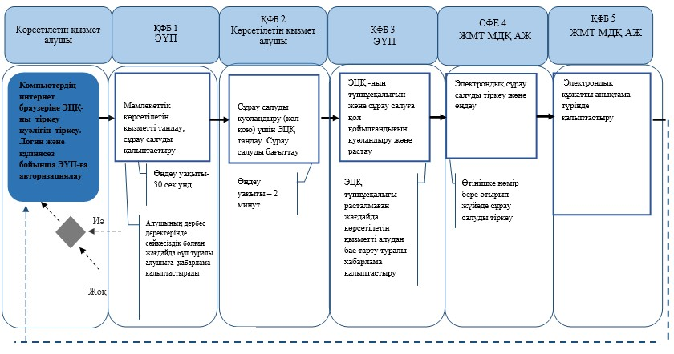

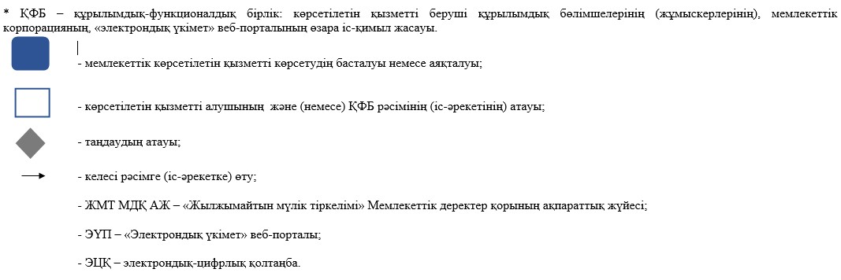

© 2012. Қазақстан Республикасы Әділет министрлігінің «Қазақстан Республикасының Заңнама және құқықтық ақпарат институты» ШЖҚ РМК